**Kardiovaskulární rizika u systémových chorob pojiva**

(Akcelerovaná ateroskleróza u systémového lupus erythematodes)

**MUDr. Andrea Smržová**

III. interní klinika – nefrologická, revmatologická a endokrinologická

Fakultní nemocnice a Univerzita Palackého Olomouc

Poděkování:

Ráda bych poděkovala svému vedoucímu a školiteli v přípravě na postgraduální studium, profesoru Pavlu Horákovi, CSc., členům naší revmatologické skupiny za odborné vedení a za možnost čerpat z jejich zkušeností a znalostí. Můj dík patří také prim. MUDr. Zuzaně Heřmanové za zavedení a realizaci řady laboratorních měření a Mgr. Kateřině Langové, PhD za statistické zpracování výsledků. Také bych chtěla poděkovat pacientům, za možnost uveřejnit fotografie s některými projevy jejich závažného onemocnění. V neposlední řadě bych ráda také poděkovala vedení III. interní kliniky FN Olomouc, jmenovitě profesoru Zadražilovi a profesoru Ščudlovi za vytvoření příznivých pracovních podmínek pro vznik této práce. Dále bych ráda poděkovala paní Daně Sedláčkové a panu Michalu Slánskému za technickou podporu a pomoc při grafické úpravě. V neposlední řadě bych moc ráda poděkovala svým rodičů a svému příteli Petrovi za trpělivost a podporu, kterou mi poskytovali při psaní této práce.

Prohlašuji, že jsem tuto diplomovou práci vypracovala samostatně. Uvedla jsem všechny literární prameny a publikace, ze kterých jsem čerpala. Sběr dat i ultrasonografické vyšetření pacientů jsem provedla sama. Podklady, které mi byly poskytnuty, jsem samostatně rozpracovala a doplnila. Práce byla podpořena grantem LF 2010_13.

Obsah

Seznam tabulek, grafů a obrázků 5

I. Teoretická část 7

1. Úvod 8

2. Historie systémového lupus erythematodes 8

3. Epidemiologie 9

4. Patogeneze 9

5. Klinické projevy 11

6. Diagnostika 22

6.1 Diagnostická kritéria 22

6.2 Sledování aktivity onemocnění 25

7. Vyšetřovací metody 27

8. Terapie 33

9. Prognóza 36

10. Kardiovaskulární postižení u SLE 37

10.1 Diagnostické metody 38

11. Ateroskleróza u všeobecné populace 38

11.1 Epidemiologie 39

11.2 Rizikové faktory aterosklerózy 39

11.3 Patogeneze 42

11.4 Endoteliální dysfunkce 43

11.5 Zánětlivý proces 44

11.6 Vliv dalších mechanizmů na molekulární úrovni 44

11.7 Diagnostické metody 45

12. Ateroskleróza u systémového lupus erythematodes 45

12.1 Epidemiologie 45

12.2 Specifika vzniku aterosklerózy u SLE 46

12.3 Rizikové faktory 47

12.4 Kardiovaskulární projevy léky užívanými v terapie SLE 48

II. Vlastní práce 51

13. Cíle práce 51

14. Metody 52

15. Popisné výsledky 56

16. Korelace 65

17. Aspekty jednotlivých podskupin 79

18. Diskuse 83

19. Závěr 88

III. Literatura 90

IV. Seznam zkratek 102

V. Seznam publikací autorky se vztahem k řešené problematce 109

VI. Seznam ostatních publikací 110

VII. Přílohy publikací, dotazník rizikových faktorů 114

# Seznam tabulek, grafů a obrázků

Tabulka 1 Přehled orgánových projevů SLE 18

Tabulka 2 ACR kritéria pro diagnostiku SLE 23

Tabulka 3 Diagnostická kritéria SLE– SLICC 2012 24

Tabulka 4 Senzitivita a specificita protilátek u SLE 28

Tabulka 5 Terapie u SLE 34

Tabulka 6 Přežití pacientů se SLE 36

Tabulka 7 Přidružená onemocnění u arteriální hypertenze 41

Tabulka 8 Biochemické markery a vyšetření endotelu 43

Tabulka 9 Kardiovaskulární projevy léků užívaných při terapii SLE 48

Tabulka 10 Charakteristika souboru 56

Tabulka 11 Prevalence tradičních rizikových faktorů 57

Tabulka 12 IMT u pacientů s/bez LN a kontrolní skupinou 63

Tabulka 13 Vztah anamnézy kardiovaskulární příhody vzniklé v průběhu SLE s vybranými tradičními rizikovými faktory, věkem, pohlavím a trváním choroby 65

Tabulka 14 Vztah anamnézy kardiovaskulární příhody a aktivity onemocnění, lipidového a imunologického profilu, hodnoty tloušťky intima media a léčby 67

Tabulka 15 Vztah IMT mezi pacienty se SLE a zdravými kontrolami (dvouvýběrový t-test) 75

Tabulka 16 Korelace u pacientů s arteriální hypertenzí 79

Tabulka 17 Korelace u pacientů s CMP 80

Tabulka 18 Korelace u pacientů s TEN 81

Graf 1 Procentuální přežití pacientů (roky) 37

Graf 2 Patologické hodnoty celkového cholesterolu 58

Graf 3 Patologické hodnoty HLD cholesterolu 58

Graf 4 Poměr CH/HDL cholesterolu 59

Graf 5 Kardiovaskulární riziko dle hsCRP 59

Graf 6 Aktivita choroby podle SLEDAI (%) 60

Graf 7 Imunologický profil pacientů se SLE (pozitivita protilátek v %) 61

Graf 8 Hodnocení SLICC/ACR (%) 61

Graf 9 Korelace IMT s věkem 76

Graf 10 Korelace IMT s trváním choroby 76

Graf 11 Korelace IMT s BMI 76

Graf 12 Korelace IMT s obvodem pasu 77

Graf 13 Korelace IMT s obvodem boků 77

Graf 14 Korelace IMT se sérovým kreatininem 77

Graf 15 Korelace IMT s glomerulární filtrací 78

Graf 16 Rozdíl v IMT u zdravé populace, pacientů s/bez lupusové nefritidy (adjustováno na věk a pohlaví) 82

Obrázek 1 Generalizovaný exantém 14

Obrázek 2 Diskoidní lupus 14

Obrázek 3 Defekty u panikulitidy u pacientky SLE 15

Obrázek 4 Livedo reticularis u SLE 15

Obrázek 5 Vaskulitické změny prstů u SLE 16

Obrázek 6 Digitální ulcerace u MCDT 16

Obrázek 7 Alopecie u SLE 17

Obrázek 8 Jaccoudova artritida u SLE 17

Obrázek 9 Vaskulitida mozku u SLE 18

Obrázek 10 Ultrazvukové vyšetření intima media thickness 55

# I. Teoretická část

## 1. Úvod

Systémový lupus erythematodes (SLE) je autoimunitní onemocnění postihující všechny orgánové systémy, kardiovaskulární nevyjímaje. Jeho podkladem je hyperaktivita B buněk a nadprodukce orgánově nespecifických autoprotilátek, z nichž mnohé se podílejí na tvorbě imunokomplexů. Jejich tkáňová či cévní depozita pak vedou k zánětlivému orgánovému postižení. Kardiovaskulární riziko (KVR), které i v běžné populaci je nejčastější příčinou mortality, je u pacientů se SLE dokonce až sedmkrát vyšší. U mladých pacientek, které jsou typickými představiteli nemocných se SLE, je toto riziko dokonce až padesátinásobné vůči ženám stejného věku. Proto je velmi důležité zaměřit se na časnou detekci, na prevenci a účinnou léčbu těchto rizikových pacientů.

## 2. Historie systémového lupus erythematodes

První zmínky o kožních změnách objevujících se u nemocných se SLE se datují do 4. století před Kristem a jsou popsány Hippokratem. Název lupus poprvé použil lékař Rogerius ve 13. století, který tak popsal kožní eflorescence v obličeji připomínající vlčí kousnutí. Pojem „lupus erythemateaux“ poprvé použil francouzský lékař P. L. A. Cazenav v roce 1951. Obličejový erytém, vyskytující se na obou tvářích v akutním stádiu tohoto onemocnění, byl poprvé uveden a vyobrazen v atlase kožních chorob vídeňského dermatologa F. Herbra v roce 1986. Souvislosti kožních a orgánových změn si poprvé všiml a zdokumentoval v roce 1872 Moritz Kaposi. Navrhl rozdělení systémového lupusu na dvě formy: diskoidní a diseminovanou. Charakterizoval také základní projevy choroby jako je artritida, lymfadenopatie, horečka, váhový úbytek, anémie a postižení centrálního nervového systému. V roce 1904 Wiliam Osler doplnil popis manifestací SLE o ledvinné postižení. Jako první spolu s Jadassohnem považovali SLE jako samostatnou chorobu, dosud považovanou nejčastěji jako součást tuberkulózy. O přiřazení řady příznaků k chorobě, označované dnes jako SLE, se zasloužili rovněž patologové, příkladem může být objev nebakteriální endokarditidy popsané Emanuelem Libmanem a Benjaminem Sacksem v roce 1924 nebo popis glomerulárních změn Georgem Bährem. V roce 1940 bylo zaznamenáno, že pacienti se SLE mají falešně pozitivní test na syfilis. Zásadní objev v historii SLE byl proveden v roce 1948 Hargravesem, Richmondem a Mortonem, kteří popsali výskyt LE buněk v kostní dřeni nemocných se SLE, což předznamenalo řadu objevů v oblasti imunologie choroby. Nejdříve se jednalo o popis antinukleárních autoprotilátek (spojena s americkým lékařem G. J. Friouem), posléze objev protilátek proti nativní dvouvláknové deoxyribonukleové kyselině, protilátek proti extrahovatelným jaderným antigenům (RNP, Sm, Ro, La) a antikardiolipinových protilátek. Familiární výskyt systémového lupusu byl popsán Leonhardtem v roce 1954, později potvrzen Arnettem a Shulmanem. Payne v roce 1894 užil při léčbě lupusu antimalarika. O čtyři roky později byl zaznamenán podobný účinek při podávání salicylátů. V polovině 20. století do terapie SLE zasahují zcela zásadně glukokortikoidy. V 50. - 90. létech byla do léčby SLE zavedena řada imunosupresiv (azathioprin, cyklofosfamid, methotrexát). Po roce 2000 byl hodnocen význam rituximabu v léčbě SLE a v roce 2011 se objevuje na trhu belimumab, monoklonální protilátka inhibující B-lymfocyty aktivující faktor BAFF (1) (2).

## 3. Epidemiologie

Systémový lupus erythematodes je autoimunitní onemocnění. Postihuje všechny orgánové systémy včetně kardiovaskulárního. Prevalence SLE se udává v rozmezí 20-206 případů na 100.000 obyvatel (3) (4). Incidence se dle posledních údajů oproti 40. let 20. století až ztrojnásobila.

Nejčastěji bývají postiženy ženy a jsou patrny rasové rozdíly, kdy v afroamerické populaci žen je prevalence SLE až 406 pacientek na 100.000 žen (5). Vyšší výskyt SLE se udává u pacientů asijského, afroamerického, afrokaribského či hispánského původu (6). Projevy SLE mají také svá etnická specifika, např. kožní postižení je častější u Severoevropanů (7). V dětství a adolescenci je výskyt SLE u žen asi třikrát častější než u mužů, v produktivním věku je to až patnáctinásobek a po menopauze toto číslo opět klesá asi na osminásobek, po 50. roce věku je poměr 4:1ve neprospěch žen (8) (4). Šedesát procent pacientů onemocní ve věku od 16 do 55 let, medián pro ženy bílé rasy je 37-50, pro afroamerické 15-44 (9). Jak již tyto údaje napovídají, byl prokázán vliv estrogenů na častější výskyt SLE (10).

## 4. Patogeneze

Systémový lupus erythematodes je z hlediska patogeneze prototypem orgánově nespecifického autoimunního onemocnění. Na jeho vzniku se podílí velmi komplikovaná síť patogenetických faktorů. Pouze malá část z nich je v současné době uspokojivě popsána. Na počátku onemocnění převládá zřejmě polyklonální aktivace B lymfocytů, zatímco v pozdějších fázích autoantigenem stimulovaná expanze a aktivace. V rámci SLE byla popsána řada funkčních změn imunitního systému. Choroba je charakterizovaná hyperfunkcí B buněk, které produkují velké množství orgánově nespecifických autoprotilátek. Jednou ze základních charakteristik onemocnění je přítomnost cirkulujících imunokomplexů a jejich depozice do tkání, zejména do cévní stěny. Depozice imunokomplexů vyvolává celou kaskádu dalších dějů, které ústí do tkáňového postižení (11).

Genetická dispozice k SLE

Rozvoj SLE má bezpochyby genetický základ. Panuje všeobecný konsenzus, že SLE je polygenně podmíněné onemocnění, vliv hereditárních faktorů je komplexní a složitý.

Mnoho studií u pacientů se SLE potvrdilo zvýšení incidence zvláště HLA-DR2 a HLA-DR3 a HLA-DQw1. Byla popsána asociace pro řadu dalších genů, případně jejich chybění- TNF α, IL-1RA, T buněčný receptor, variabilní i konstantní části lehkých řetězců. SLE je také spojen s vrozeným deficitem komponent komplementového systému, zvláště těch aktivujících klasickou cestu. Genetickou podmíněnost SLE podporuje také fakt, že je častější výskyt tohoto onemocnění u monozygotních i dizygotních dvojčat (12).

Role apoptózy

Otázka na roli apoptózy u SLE není jednoznačně zodpovězena. Jedná se nejspíše o poruchu clearence apoptotického materiálu, související snad s poruchou fagocytózy a s často u lupusu přítomnou deficiencí komplementu (jeho složek C3, C4 a zejména C1q), který hraje velmi důležitou roli v odstraňování apoptotického materiálu (13).

Hormonální faktory

Výrazná prevalence SLE u mladých žen v produktivním věku oproti postmenopauzálním ženám a mužům svědčí o roli pohlavních hormonů v rozvoji SLE (10).

Vnější faktory

Spoluúčast faktorů vnějšího prostředí na vzniku SLE je velmi pravděpodobná. Z virových agens podílejících se na vzniku a rozvoji SLE se nejvíce uvádí retroviry, ale také herpetické či EBV viry. Vystavení ultrafialovému světlu vede často k exacerbaci onemocnění, a to nejen kožních manifestací, mechanismus tohoto jevu také není jednoznačně znám, předpokládá se zvýšené uvolnění cytokinů typu IL-2 keratocyty, indukce povrchové exprese buněčných antigenů a podobně jako v případě virových onemocnění i role zvýšené apoptotické zátěže organismu. Rovněž přesný mechanismus indukce autoimunních jevů některými léčivy není jednoznačně objasněn (11).

Imunní komplexy, komplement

Imunokomplexy jsou tvořeny protilátkami a cílovými autoantigeny, nicméně konzistentní přítomnost anti-dsDNA protilátek v imunokomplexech nebyla prokázána. Následné poškození cílových orgánů je pak děje nejspíše na podkladě nedostatečného odstraňování imunokomplexů redukovanými komplementovými receptory na povrchu erytrocytů, které za fyziologických podmínek zajišťují jejich transport opsonizované do jater a sleziny a prezentují je tam mononukleárním fagocytům. Vliv komplementu v patogenezi SLE hraje také jednu z klíčových rolí. Primární deficit je vzácný, častější je získaná porucha aktivace komplementové cesty. Ta se odehrává prakticky dvěma mechanismy, na jedné straně je hypokomplementémie, na druhé straně je tvorba protilátek. Byly popsány také protilátky proti C1q a C3 složce komplementu. Další protilátkou je tzv. C3 nefritický faktor, která nejspíše hraje roli v patogenezi lupusové nefritidy II. typu (mesangiokapilární glomerulonefritidy) (11).

## 5. Klinické projevy

Systémový lupus erythematodes je autoimunitní onemocnění postihující téměř všechny orgány těla, nejčastěji kůži, klouby, kardiovaskulární systém, ledviny, centrální nervový systém a plíce. Klinické projevy jsou jednak celkové, jednak orgánově specifické (11) (14).

Klinický obraz SLE je velmi pestrý a je nad rámec této práce. Problematika je v literatuře velmi dobře dokumentovaná (11).

Nejčastější příznaky při diagnóze SLE jsou (15) (16):

• Systémové projevy jako jsou horečka, únava, hmotnostní úbytek, uzlinový syndrom

• Fotosenzitivní vyrážka

• Alopecie

• Artritida či artralgie

• Raynaudův fenomén

• Serozitida (pleuritida, perikarditida, aseptická peritonitida)

• Nefritický či nefrotický syndrom

• Neurologické projevy (křeče, mozková příhoda, kognitivní dysfunkce, bolest hlavy, psychóza)

• Flebotrombóza, tromboembolická choroba, arteriální trombóza

• Anémie, trombocytopenie, leukopenie

• Opakované potraty

Velmi časté jsou celkové příznaky, horečka, hubnutí, únavnost. Diskoidní lupus, motýlovitý exantém, fotosenzitia, alopecie, slizniční ulcerace či projevy kožní vaskulitidy a livedo retikularis představují asi nejčastější kožní a slizniční příznaky choroby.

Postižení pohybového aparátu se projevuje zpravidla jako neerozivní artritida, tendinitidy a postižení kosterního svalstva. Častěji se také vyskytuje avaskulární nekróza kloubních hlavic, která souvisí s antifosfolipidovým syndromem či s užíváním kortikosteroidů.

Perikarditida, myokarditida, Libman-Sackova endokarditida představují postižení tkání srdce v rámci SLE. Ranější ateroskleróza je podmíněna multifaktoriálně, především endotheliální dysfunkcí, vaskulitidou, častější dyslipidemií a podáváním kortikosteroidů. Častým klinickým příznakem je Raynaudův syndrom, který se nachází i u ostatních systémových chorob pojiva.

Mezi nejčastější formu postižení plic patří pleuritida. Může se objevit také lupusová pneumonitida, chronická intersticiální plicní fibróza, vzácně pak plicní hypertenze. Mezi kardiopulmonální manifestace SLE patří plicní embolizace, která úzce souvisí s antifosfolipidovým syndromem.

Neuropsychiatrické manifestace lupusu představují širokou škálu postižení- bolesti hlavy, deprese, psychoorganický mozkový syndrom, demence, epilepsie, cévní mozkové příhody, transverzální myelopatie, aseptická meningitida, pseudotumor cerebri či poruchy vizu v rámci postižení sítnice. Také v případě postižení CNS hraje významnou roli antifosfolipidový syndrom. Spolu s ledvinnými projevy představuje postižení CNS závažné prognostické znamení. Periferní nervový systém bývá postižen polyneuropatií či mononeuritis multiplex, která se vzácně může manifestovat až iktiformě vznikající chabou parézou (vlastní pozorování).

Při provedení biopsie lze nalézt jistý stupeň postižení ledvin téměř u všech nemocných se SLE. Histologická klasifikace rozlišuje 6 základních typů glomerulonefritid (17). Postižení ledvin se u SLE neomezuje pouze na glomerulonefritidu, může se vyskytnout také autoimunní intersticiální nefritida, eventuálně vaskulární postižení renálních cév.

Častým příznakem jsou hematologické abnormality, jako jsou anémie (autoimunní hemolytická anémie, anémie chronických chorob či anémie v rámci renální nedostatečnosti), leukopenie, lymfopenie a trombocytopenie.

Následuje přehled vybraných projevů SLE u pacientů III. Interní kliniky FN Olomouc.

Obrázek 1 Generalizovaný exantém

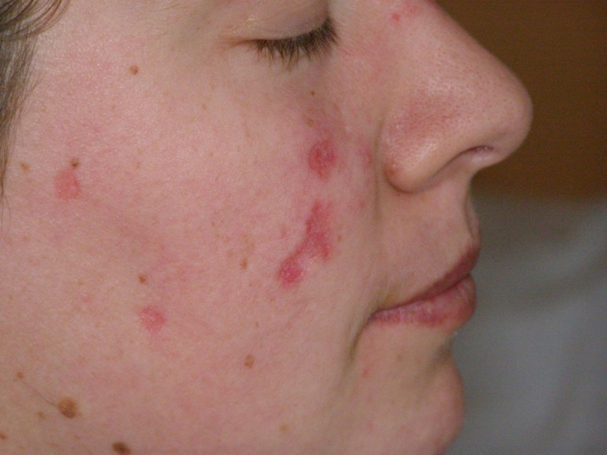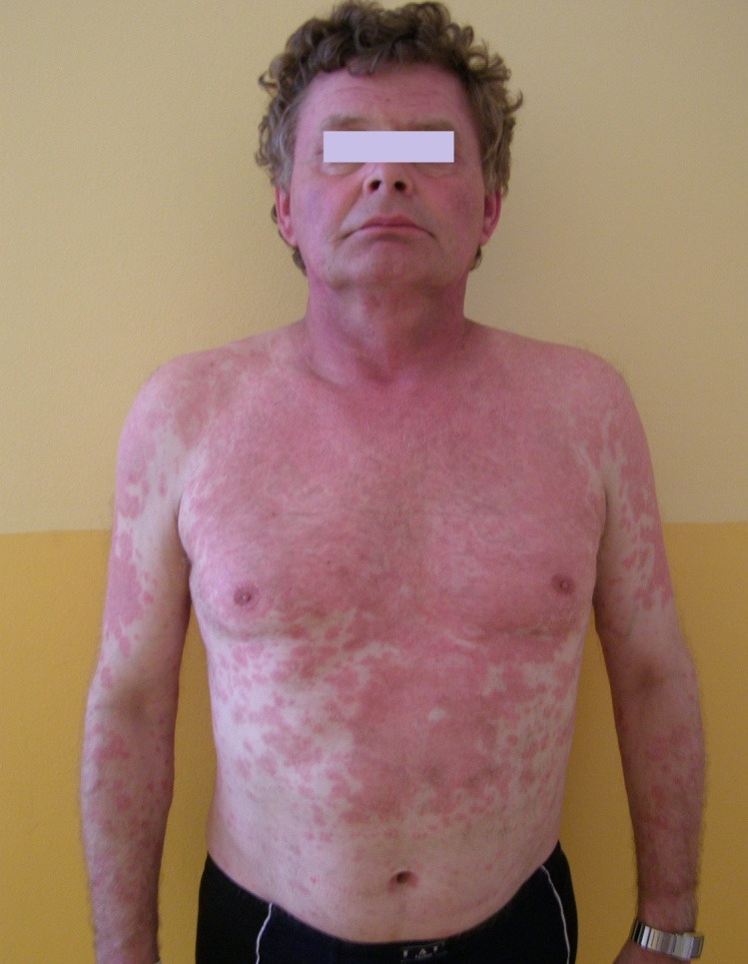

Obrázek 2 Diskoidní lupus

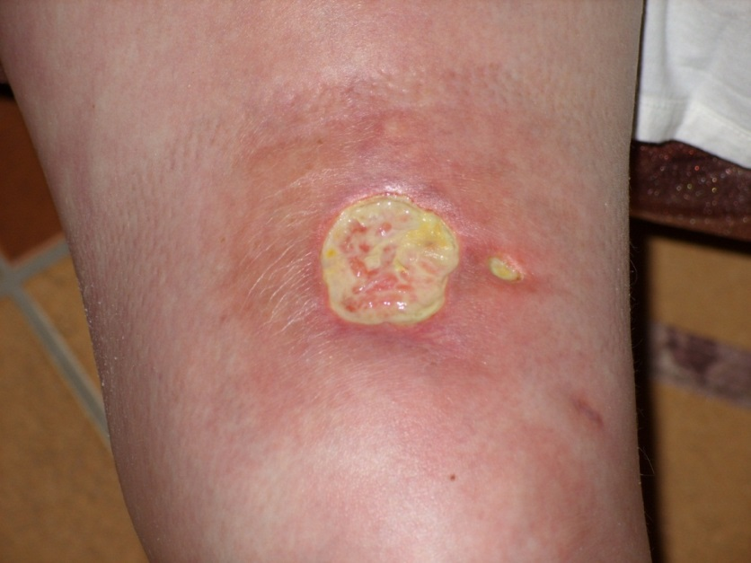Obrázek 3 Defekty u panikulitidy u pacientky SLE

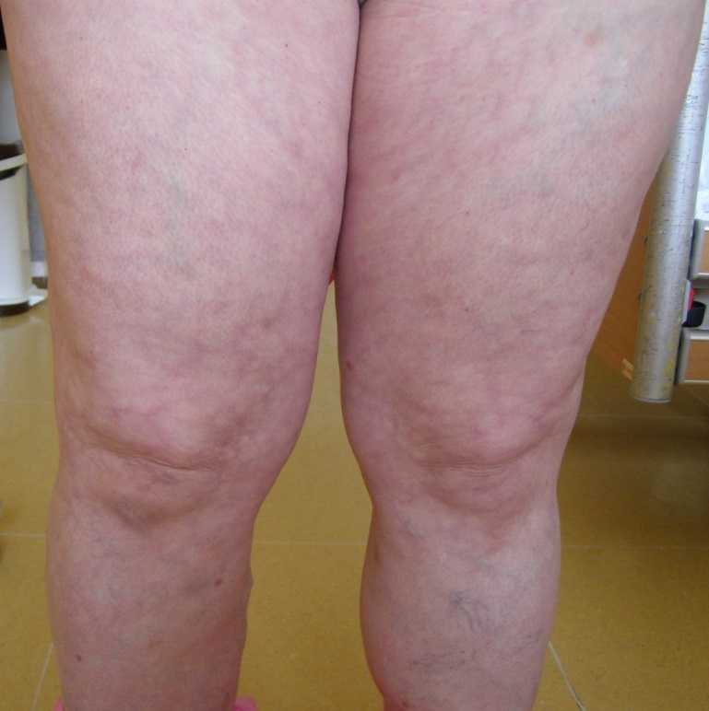

Obrázek 4 Livedo reticularis u SLE

Obrázek 5 Vaskulitické změny prstů u SLE

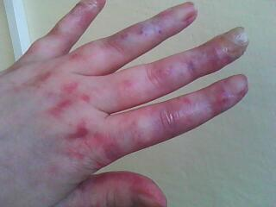

Obrázek 6 Digitální ulcerace u MCDT

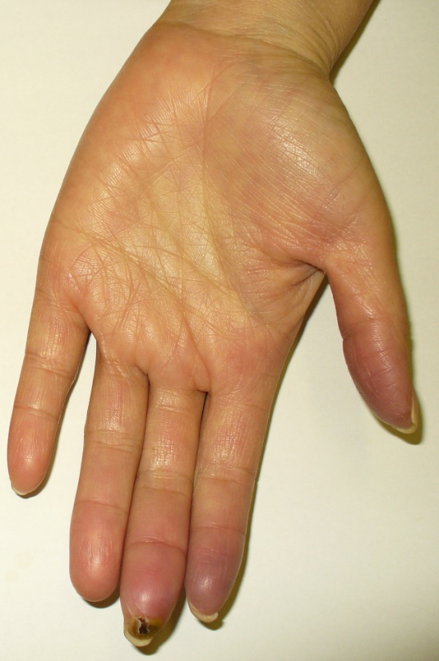

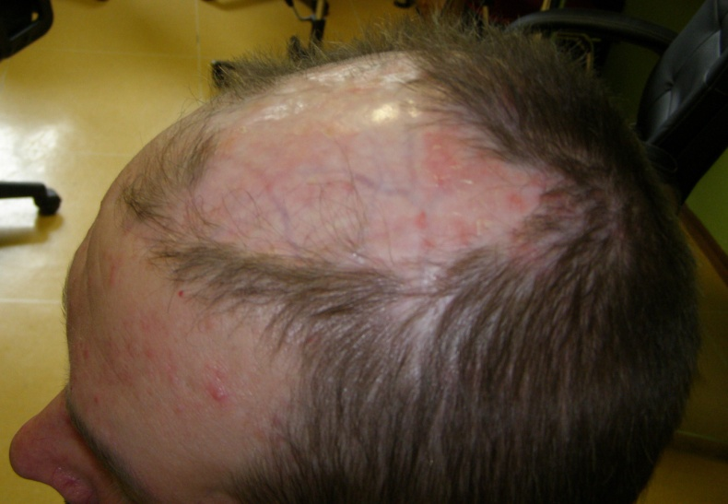Obrázek 7 Alopecie u SLE

Obrázek 8 Jaccoudova artritida u SLE

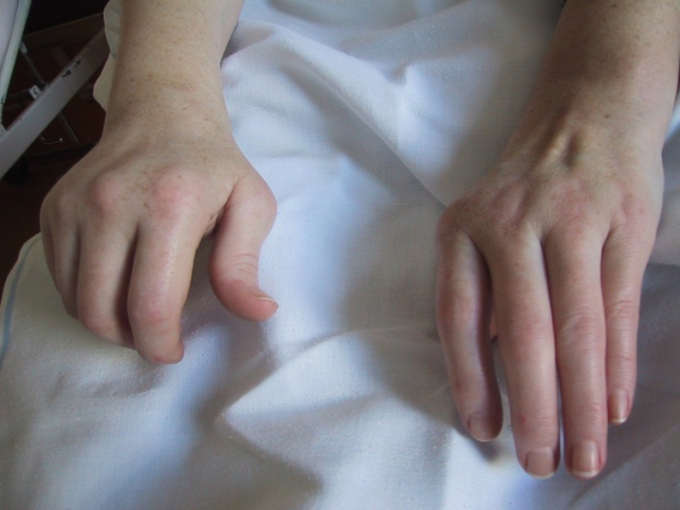

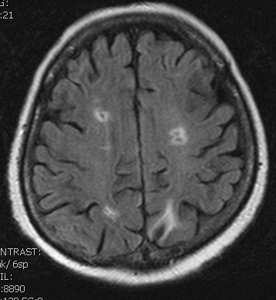Obrázek 9 Vaskulitida mozku u SLE

V následující tabulce je shrnut přehled orgánového postižení u SLE se svými podtypy () (17) (18) (19) (20) (21) (22) (23) (24) (25) (26) (27) (28) (29) (30) (31) (32) (33) (34)

Tabulka 1 Přehled orgánových projevů SLE

|  |  |  |
| --- | --- | --- |
| Systém | Typ postižení | Podtyp postižení |
| Kožní změny | akutní kožní lupus | motýlovitý exantém  generalizovaný exantém  akutní subepidermální bulózní kožní léze |
|  | subakutní kožní lupus |  |
|  | chronický kožní lupus | diskoidní |
|  | Lupus neonatorum |  |
|  | lupus profundus | lupusová panikulitida |
|  | nehtové léze |  |
| Vaskulární léze | Periungvální erytém |  |
|  | Livedo reticularis |  |
|  | Teleangiektázie |  |
|  | Raynaudův fenomén |  |
|  | Urtikární vaskulitida |  |
|  | Vaskulitida s purpurou |  |
|  | Chillblain lupus |  |
|  | Atrophie blanche |  |
| Slizniční léze |  |  |
| Kloubní | Artritidy |  |
|  | Tenosynovitidy |  |
|  | Synoviální výpotky |  |
|  | Podkožní uzly |  |
|  | Osteonekróza |  |
|  | Osteoporóza |  |
| Svalové | Myalgie, svalová slabost |  |
|  | Myositida |  |
|  | Fibromyalgie |  |
| Kardiální | Chlopenní vady | Libman-Sacksova endokarditida |
|  | Perikardiální výpotky |  |
|  | Myokarditidy |  |
|  | Poruchy rytmu |  |
| Akcelerovaná ateroskleróza |  |  |
| Plicní | Pleuritida |  |
|  | Akutní plicní | akutní lupusová pneumonitida |
|  |  | plicní hemoragie |
|  |  | akutní reverzibilní hypoxémie |
|  | Chronické | intersticiální plicní choroba |
|  |  | plicní hypertenze |
|  |  | syndrom mizející plíce |
| Hematologické | Anémie chronických chorob |  |
|  | Anémie z nedostatku železa |  |
|  | Aplastická anémie |  |
|  | Autoimunitní hemolytická anémie |  |
|  | Mikroangiopatické hemolytická anémie |  |
|  | Anémie při renální nedostatečnost |  |
|  | Leukopenie | neutropenie |
|  |  | lymfopenie |
|  | Leukocytóza |  |
|  | Trombocytopenie |  |
| lymfadenopatie |  |  |
| splenomegalie |  |  |
| gastrointestinální trakt | Abdominální bolest |  |
|  | Dysfagie | hypomobilita jícnu, striktura, reflex |
|  | Mesenterická vaskulitida |  |
|  | Pankreatitida |  |
|  | Lupoidní hepatitida |  |
|  | Peritonitida |  |
| centrální nervová soustava | Mozkové infarkty | iktus, tranzitorní ischemická ataka |
|  | Křečové stavy | generalizované i parciální |
|  | Bolesti hlavy |  |
|  | Periferní neuropatie |  |
|  | Stavy zmatenosti |  |
|  | Deprese, úzkosti, poruchy nálad |  |
|  | Psychózy |  |
|  | Kraniální neuropatie |  |
|  | Transverzální myelitida |  |
|  | Aseptická meningitida |  |
|  | SIADH1 |  |
|  | Demyelinizační poruchy |  |
| Oční | Konjunktivitida |  |
|  | Přední uveitida |  |
|  | Keratitida |  |
|  | Episkleritida |  |
|  | Skleritida |  |
|  | Retinální vaskulitida |  |
|  | Postižení optického nervu |  |
| Postižení ledvin | Lupusová nefritida I-VI |  |
|  | Tubulointersticiální nefritida |  |
|  | Vaskulární postižení | TTP/HUS2 |

*1SIADH – nepřiměřená sekrece antidiuretického hormonu*

*2TTP/HUS – trombotická trombocytopenická porucha/hemolyticko-uremický syndrom*

## 6. Diagnostika

SLE je multifaktoriální zánětlivé onemocnění postihující zejména ženy v reprodukčním věku. Takřka všechny tělesné orgány a systémy mohou být tímto onemocnění postiženy. Laboratorně je pro SLE typická tvorba orgánově nespecifických protilátek, které jsou namířeny proti nukleárním, cytoplasmatickým i povrchovým antigenům vlastního těla.

### 6.1 Diagnostická kritéria

The American Rheumatism Association (nyní American College of Rheumatology, ACR) publikovala první klasifikační kritéria v roce 1971. Tato kritéria byla dvakrát revidována a to v roce 1982 a 1997 (35) (36). Navržená a všeobecně přijímaná kritéria mají sloužit spíše pro klasifikaci choroby, nežli pro rutinní diagnostiku, což je často zaměňováno. Kritéria byla rozdělena do 11 klinických i laboratorních položek. Pro diagnózu SLE svědčí splnění 4 a více těchto kritérií, buď současně, nebo v průběhu sledování nemocného (). Senzitivita a specificita těchto kritérií činí 96% (35).

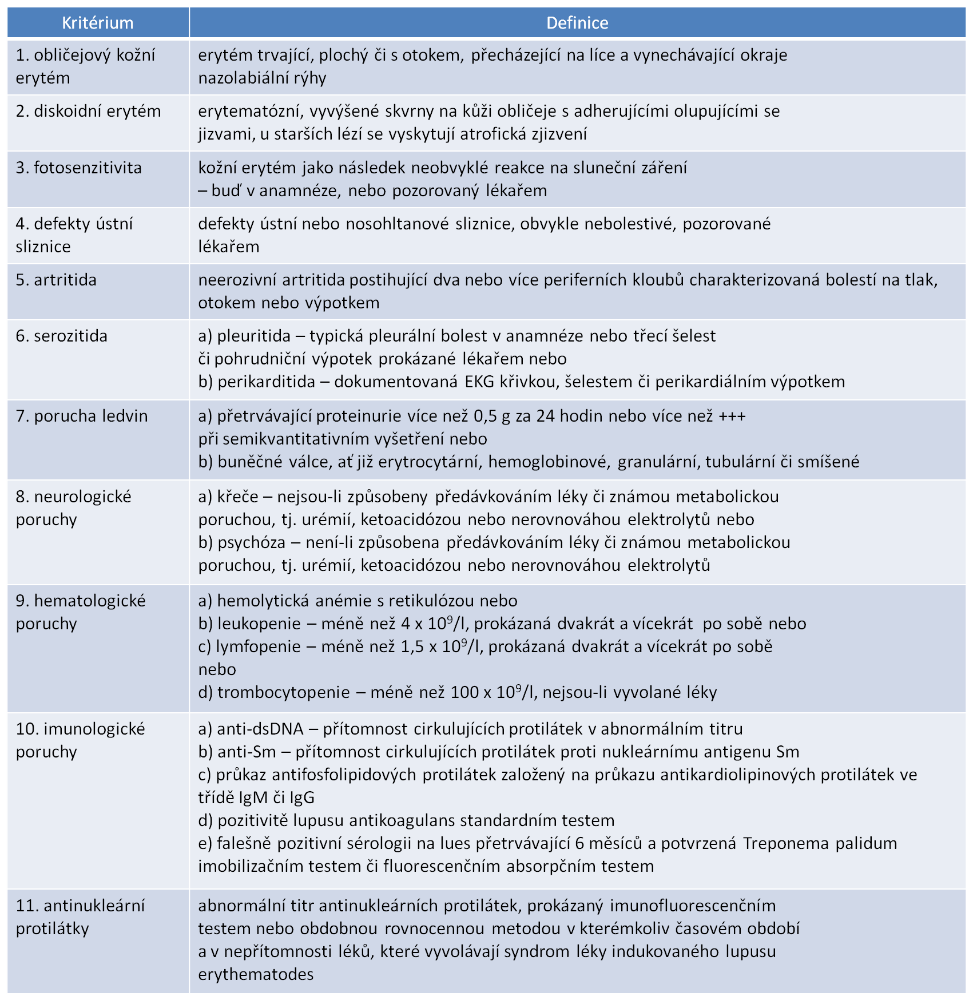

Tabulka 2 ACR kritéria pro diagnostiku SLE

V roce 2012 byla vytvořena nová klasifikační kritéria SLICC () (37). Jsou rozdělena do dvou částí – klinické a imunologické. Oproti dosavadním kritériím jsou rozšířena o imunologické, neurologické a hematologické nálezy dle aktuálních poznatků o SLE. Pro stanovení diagnózy je třeba splnění 4 kritérií z nichž:

* alespoň jedno musí být klinické a jedno laboratorní

nebo

* histologicky verifikovanou lupusovou nefritidu a přítomnost ANA či anti-dsDNA protilátek (16).

Kritéria byla validizována na dvou skupinách po 700 pacientech. Jejich senzitivita a specificita byla 94-97% resp. 84-92% (37). Tato kritéria mají vyšší senzitivitu a menší specificitu než ACR kritéria. Pro diagnostiku je možno používat obojí kritéria (16).

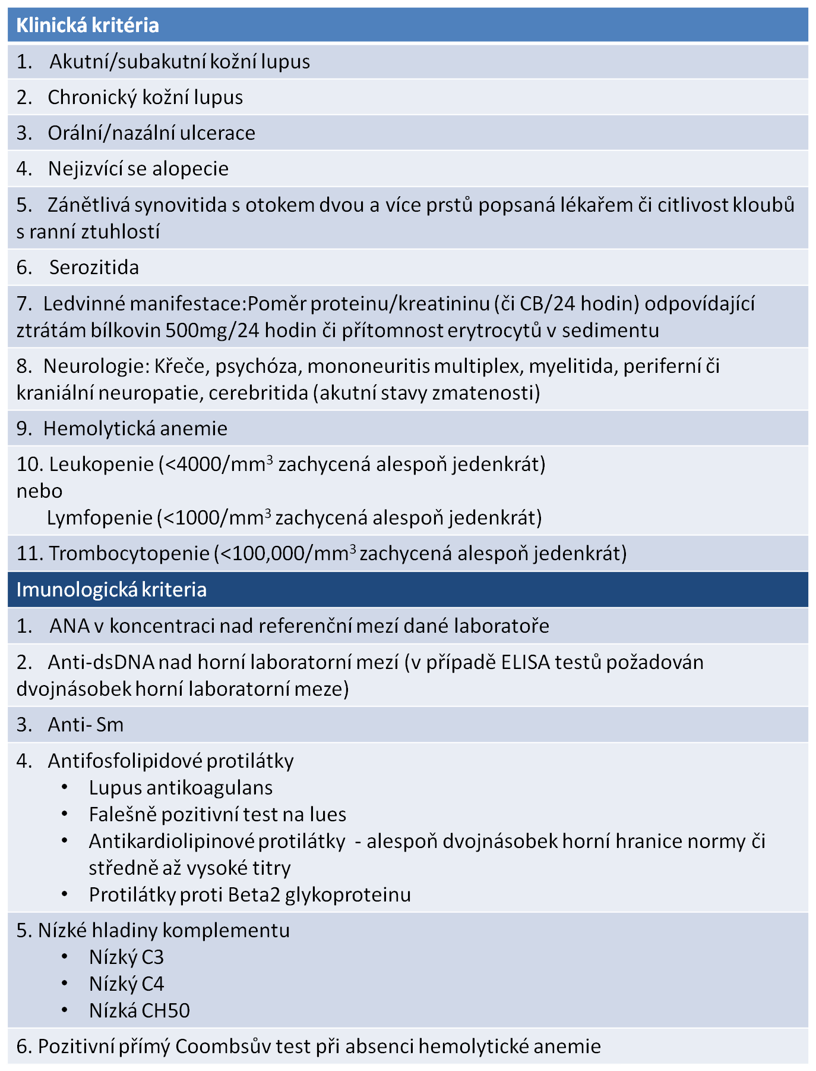Tabulka 3 Diagnostická kritéria SLE– SLICC 2012

### 6.2 Sledování aktivity onemocnění

Systémový lupus erythematodes je velmi komplexní onemocnění s rozmanitými a individuálními projevy u jednotlivých pacientů. Kritéria aktivity choroby je tak mnohdy velmi těžké stanovit.

Od poloviny 50. let do let 80. byly desítky pokusů o vytvoření vhodného skórovacího systému pro hodnocení aktivity SLE. Všechny byly neúspěšné. Nároky kladené na hodnocení aktivity SLE byly postupně vyřešeny až začátkem 80. let (38).

Kontrola aktivity SLE má několik složek – hodnocení klinických projevů a laboratorní metody (39). Jsou vytvářeny různé skórovací systémy ke sledování dynamiky postižení, detekci remise nebo včasného relapsu, hodnocení kumulativního postižení. Jedná se o indexy SLEDAI, SELENA-SLEDAI, SLAM, BILAG, ECLAM a další (40). Většina skórovacích systémů hodnotí SLE globálně. Systém BILAG hodnotí orgánové postižení individuálně. Výsledkem je číselná hodnota, která značí aktivitu choroby. Změna hodnot v čase pak predikuje změnu fáze onemocnění a efektivitu terapie.

Pacienti se SLE se mohou nacházet v různých fázích onemocnění:

* První ataka
* Vzplanutí – flare
* Parciální remise
* Remise onemocnění

Vybrané skórovací systémy

*SLEDAI*

Systém SLEDAI byl vyvinut v roce 1985 v Torontu. Hodnotí pacienty v posledních 10 dnech. Sestává se z hodnocení 9 orgánových systémů a imunologických parametrů formou 24 položek. Za nejzávažnější se považuje postižení CNS, vaskulitida či oční manifestace (hodnoceno 8 body), středně závažné je nález artritidy, myositidy či pozitivního močového nálezu a proteinurie (hodnoceno 4 body). Nejnižší hodnocení (2 body) je při některých kožních projevech, serositidách, slizničních ulceracích, imunologických abnormalit, nespecifickým projevům, jako je horečka, leukopenie a trombocytopenie (16). Rozmezí hodnocení je od 0-105 (41) (42). Jedná se o skórovací systém, který je velmi rozšířený a užívaný v klinických studiích i běžné praxi s event. místními modifikacemi (43) (44).

Modifikace SELENA-SLEDAI (Safety of Estrogen in Lupus Erythematosus National Assessment) hodnotí mimo aktivity také tíži vzplanutí – pod skóre 3 se jedná o mírnou aktivitu, nad 12 pak o vysokou aktivitu onemocnění (11) (45).

Systém SLEDAI-2000 (také SLEDAI-2K, Systemic Lupus Erythematodes Diasease Activity Index) oproti původnímu skórovacímu systému lépe reflektuje stávající a nové postižení (zvláště raš, alopecii, slizniční ulcerace a proteinurii (46).

*SLICC/ACR*

Index SLICC/ACR DI (Systemic lupus International Collaborating Clinics/American College of Rheumatology Damage Index) je systém hodnotící poškození orgánu nebo orgánového systému. Byl sestaven v roce 1996 (47). Analyzuje 12 systémů formou 41 položek. Hodnotí se nevratné poškození a to body 0 – 2, výjimečně u těžkého postižení ledvin s nutností hemodialýzy až hodnotou 3. Maximální počet je 47. Poškození musí trvat déle než 6 měsíců. Hodnota tohoto indexu se tedy časem pouze zvyšuje, nebo zůstává stejná. Mimo postižení orgánů se také hodnotí výskyt malignit. Nerozlišuje postižení v rámci onemocnění SLE či nežádoucí účinky imunosupresivní terapie. Studie sledující význam tohoto indexu tak vnesly větší světlo do prognózy pacientů se SLE a umožňují predikovat morbiditu a mortalitu u jednotlivých ras či orgánových postižení (48) (11).

*BILAG*

Systém BILAG (British Isles Lupus Assessment Group) hodnotí SLE v posledních 30 dnech. Skládá se z hodnocení projevů zařazených do 8 systémů, celkem 86 položek. Každá položka posuzuje kvalitativně, laboratorní hodnoty také kvantitativně (hematologické a renální parametry). Každý systém je hodnocen čtyřstupňovou škálou (11). Využívá se hlavně v klinických studiích (49).

*The Lupus Activity Index, Physicians’Global Assessment*

LAI (The Lupus Activity Index) a PGA (Physicians’Global Assessment) jsou velmi jednoduché hodnocení pomocí visuální analogové škály (0-3) (50) (51).

V posledních letech se více klade důraz na pacientovo vnímání choroby a kvalitu života nemocných. V rámci toho je také několik dotazníků kvality života a skórovacích systémů, které se snaží tyto subjektivní vjemy objektivizovat a umožnit tak sledování v čase.

Dotazník SF-36 (Short Form 36) a jeho předchůdce SF-20 byly vytvořeny z původně rozsáhlého dotazníku o 200 otázek určeného ke klinickým studiím. Formulář obsahuje 36 otázek zaměřených na únavu, tělesné funkce, omezení fyzických, společenských a pracovních rolí, duševní zdraví a celkové vnímání zdravotního stavu, vitality a bolesti. Oproti dotazníku SF-20 má navíc dotazy na únavu a zhodnocení celkového stavu a vitality oproti předcházejícímu roku (52).

V rámci sledování aktivity revmatoidní artritidy je běžně zařazen dotazník HAQ (Health Assessment Questionnaire). S určitými limitacemi je možné jej použít také u SLE.

## 7. Vyšetřovací metody

V diagnostice se tak opíráme o laboratorní, imunologická, zobrazovací, histologická a jiná specifická vyšetření.

Imunologická vyšetření

Protilátky namířené proti nukleárním a cytoplasmatickým antigenům představují jeden z charakteristických nálezů u SLE a jeden z pilířů jeho diagnostiky. Jejich detekce má diagnostický význam, i když jejich významnost z hlediska specificity pro SLE se liší. Jelikož autoprotilátky se podílejí na imunopatologických reakcích vedoucích k orgánovému a tkáňovému postižení, předpokládalo se, že jejich hladiny přesně korelují s aktivitou choroby. Interpretace hladin protilátek (platí to i o anti-dsDNA protilátkách) je někdy komplikovaná, protože ne vždy korelují s aktivitou choroby. ELISA metoda je zlatým standardem při diagnostice protilátek. Z dalších vyšetření se využívají imunoblotting, Western blotting, imunodifúze, imunofluorescence, event. radioimunotestování. Jednotlivé protilátky mají různou specificitu i senzitivitu v diagnostice a sledování aktivity choroby. Neexistuje jednoznačná pouze pro SLE specifická protilátka.

Senzitivitu a specificitu vybraných protilátek u SLE ukazuje (53).

Tabulka 4 Senzitivita a specificita protilátek u SLE

|  |  |  |
| --- | --- | --- |
| typ protilátky | senzitivita (%) | specificita (%) |
| anti-dsDNA | 70 | 95 |
| anti-ssDNA | 80 | - |
| anti-histonové | 30-80 | 50 |
| anti-Sm | 30 | 96 |
| anti-RNP | 27 | 82 |
| anti-Ro | 25-35 | 87-94 |
| anti-La | 15 | - |
| PCNA | 5 | 95 |
| nukleolární | 26 | - |
| centromerové | 5 | - |

ANA protilátky

Antinukleární protilátky (ANA) byly objeveny v roce 1948 americkým lékařem G. J. Friouem. ANA cílí antigeny jádra a cytoplasmy. Pro diagnostiku SLE mají kruciální význam. Výskyt ANA protilátek se u SLE pacientů pohybuje asi v 85-95% (54). ANA se vyšetřují nepřímou imunofluorescencí na jádrech buněčných linií - například Hep2 buňky (human epithelial cells), tzv. FANA test – fluorescent antinuclear antibody test (55) (56). Pozitivní výsledek je přítomnost protilátek v séru v titru 1:160 a více. Různý typ imunofluorescence (homogenní, periferní, skvrnitý, nukleolární, centromerový a cytoplasmatický) koreluje s různým typem přítomných protilátek. Typ fluorescence závisí rovněž na množství přítomné protilátky. Nemocní s negativními ANA protilátkami mají někdy pozitivní anti-Ro/La a méně trpí glomerulonefritidou.

DNA protilátky

Protilátky proti DNA byly objeveny v roce 1950. Jsou nejdůležitější protilátky pro diagnostiku i sledování aktivity choroby u pacientů se SLE. K diagnostice se využívá metod imunofluorescence, imunoprecipitace či ELISA metody (57) (16).

Anti-ssDNA protilátky jsou protilátky proti jednovláknové DNA. Nejsou pro SLE specifické, vyskytují se i u jiných revmatických chorob. Jsou však součástí patogeneze u proliferativních lupusových nefritid. S aktivitou choroby nekorelují a nejsou tedy vhodné ke sledování dynamiky onemocnění (58) (59) (60).

Anti-dsDNA protilátky jsou protilátky proti dvouvláknové DNA. Pro SLE jsou velice specifické (až 97%) a jsou tedy velmi užitečné při diagnóze (61). Mohou být přítomny před objevením se prvních klinických příznaků, proto jsou vhodné pro screeningové vyšetření. Pozitivita protilátek anti-dsDNA se může objevit i u léky indukovaného SLE. Anti-dsDNA dobře korelují s aktivitou onemocnění, zejména u aktivních glomerulonefritid, kde jsou součástí imunokomplexových depozit (62) (63). IgG podtypy protilátek jsou nejpatognomičtější a jejich přítomnost určuje typ ledvinného postižení, zvláště IgG1 a 3 (64) (65) (66).

ENA protilátky

ENA protilátky – protilátky proti extrahovatelným nukleárním antigenům se u SLE vyskytují asi v 30-50% (16). Ke stanovení těchto protilátek se využívá imunodifuze a protisměrná imunoelektroforéza, v současnosti se používají převážně enzymové eseje (67).

Ro, La protilátky (anti-SSA/Ro, anti-SSB/La protilátky)

Tyto protilátky cílí ribonukleoproteiny. Anti-La protilátky se často pojí s anti-Ro protilátkami, opačně toto pravidlo neplatí (56). Anti–SSA/Ro protilátky se vyskytují u SLE asi v 10-50%. Jsou zodpovědné za fotosenzivititu a subakutní postižení kůže u pacientů se SLE a jsou spojeny s možným výskytem kongenitálního srdečního bloku a lupus neonatorum (68).

Sm protilátky

Anti-Smith protilátky byly popsány v roce 1966 (69). Jedná se spíše o komplex protilátek, které cílí malé ribonukleoproteinové částice RNA (snRNPs), Sm protilátky jsou pro SLE velmi specifické, ale málo senzitivní. Pouze asi 5-10% pacientů bílé rasy a 25% pacientů černé rasy se SLE má přítomny tyto protilátky (70) (67). Sm protilátky nekorelují s aktivitou choroby, toto je možné využít diagnosticky v subakutních fázích či při remisi choroby, kdy mohou být anti-dsDNA protilátky negativní.

Protilátky proti histonům

Substrátem pro antihistonové protilátky jsou dimery tvořené histony. Protilátky proti histonům se vyskytují asi u 40-60% SLE, takřka v 100% jsou přítomny u lupusu indukovaného léky (71).

Protilátky proti nukleosomům

Antinukleosomální protilátky cílí komplex H2A-H2B-DNA, čili nukleosom. U SLE pacientů jsou přítomny až v 69%, v menší míře také u jiných systémových chorob pojiva či antifosfolipidového syndromu. Vyšší hladiny protilátek se pojí s postižením ledvin (72).

Antifosfolipidové protilátky (APL)

Jedná se o heterogenní skupinu protilátek cílící negativně nabité fosfolipidy. Klinicky i diagnosticky nejvýznamnější jsou antikardiolipinové protilátky (ACLA) a protilátky proti β2-glykoproteinu I (anti-β2GPI). Klinicky významné jsou zvláště IgG izotopy (56).

Detekce antifosfolipidových protilátek je možná dvěma mechanismy – přímou detekcí protilátek ELISA metodou či funkční test – lupus antikoagulans. Jedná se o soubor koagulačních testů, mezi něž patří například tromboplastinový inhibiční test, kaolinový test či další (73). Je nutné oba typy vyšetření kombinovat, protože asi 10-16% pacientů s projevy antifosfolipidového syndromu má pozitivní pouze LA a asi 25% pouze ACLA. U pacientů se SLE se APL objevují asi ve 20-40% (56).

Antikardiolipinové protilátky (ACLA)

Antigenem ACLA je kardiolipin, ale mohou také reagovat s fosfatidylserinem, fosfatidylinositolem, fosfatidylglycerolem, ß2-GP-I, protrombinem nebo anexinem V (74). Pozitivita lupus antikoagulant a ACLA je asi 85%. S vysokým protrombotickým rizikem se pojí zvláště IgG izotopy, nicméně i IgM a IgA mohou být přítomny u klinických projevů antifosfolipidového syndromu (75) (76). Při pozitivní ACLA bývá také falešně pozitivní test na syfilis (77)

Protilátky proti β2-glykoproteinu I

Substrátem pro tyto protilátky je β2-glykoproteinu I čili apolipoprotein H, který inhibuje koagulaci a agregaci destiček. To vysvětluje také prodloužení protrombinového času při pozitivitě těchto protilátek (78) (79). Anti-β2-GPI lépe korelují s projevy APS a dokáží predikovat vznik tromboembolické příhody (80).

Další autoprotilátky, které se vyskytují v průběhu SLE, mají z hlediska diagnostiky menší význam. IgM lymfocytotoxické protilátky korelují s výskytem lymfopenie a jsou cíleny proti T a B buňkám. Protilátky proti ribozomům se vyskytují častěji u Japonců a malajských Číňanů, jsou relativně specifické pro SLE, ale korelace s přítomností neuropsychiatrického postižení, na rozdíl od dřívějších předpokladů, není vysoká (81). Předmětem výzkumu jsou protilátky proti C1q, korelující s přítomností postižení ledvin a protilátky proti heat shock proteinům (hsp90), které jsou přítomny asi u třetiny SLE pacientů, zejména u těch s postižením CNS a s kardiovaskulárními manifestacemi (82) (83). Často lze prokázat také protilátky proti erytrocytům a trombocytům. Asi 25% nemocných má pozitivní revmatoidní faktor ve třídě IgM či IgG, spíše v nižších sérových titrech, který ale nekoreluje přesvědčivě s přítomností kloubního postižení.

Vyšetření komplementu

Hypokomplementemie sama o sobě není specifická pro SLE, odráží všeobecně přítomnost imunitně mediované choroby doprovázené spotřebou komplementu, dědičnou deficienci komplementu či jeho poškozenou syntézu. U SLE jde o mechanismus zvýšené utilizace těchto proteinů v imunokoplexech a následně pak jejich nízká hladina v séru. V kontextu SLE jsou nízké hladiny komplementu vyjádřením aktivity choroby a možného postižení ledvin (11). Podobně jako anti-dsDNA protilátky i hladiny C3 a C4 složky komplementu mohou sloužit u řady nemocných jako ukazatelé aktivity choroby. Ukládání imunokomplexů do tkání vede k postižení kůže, ledvin, kloubů a k tvorbě serozitid.

Kryoglobuliny

Kryoglobuliny se vyskytují až u 90 % nemocných se SLE. Ve většině případů se jedná o kryogobuliny III. typu. Méně často se u SLE vyskytují kryoglobuliny II. typu. Vyšší hladiny kryoglobulinů mohou být spojeny s kryoglobulinemickou vaskulitidou, hypokomplementemií a nefritidou (84).

Standardní biochemická vyšetření

Reaktanty akutní fáze

Sedimentace erytrocytů je zvýšená skoro u všech nemocných se SLE, hladiny CRP bývají zvýšeny jen mírně. Někdy lze využít stanovení CRP k odlišení infekční komplikace od vzplanutí aktivity vlastní choroby. Vyšší hladiny CRP se však vyskytují v případě pleuritidy či perikarditidy (23).

Hematologie

1. Anémie se vyskytuje u 50% nemocných, zejména během období vyšší aktivity procesu. Ve většině případů se jedná o anémii chronických chorob, normocytární anémii s nízkou hladinou sérového železa, nízkou vazebnou kapacitou a zvýšenými nebo normálními hladinami feritinu a nízkými hodnotami solubilních transferinových receptorů v séru. U více než třetiny nemocných se SLE se vyskytuje pozitivita přímého Coombsova testu, skutečná hemolytická anémie se projeví asi u 10% nemocných. Za jistých okolností může nabýt významu také ztrátová sideropenická anémie z přítomnosti krevních ztrát.
2. Leukopenie- zejména období vystupňované aktivity choroby jsou spojena s leukopenií, přičemž nejčastěji se vyskytuje lymfopenie způsobená přítomností antilymfocytárních protilátek, může se však objevit i protilátkami mediovaná neutropenie. Výskyt protilátek proti kmenovým buňkám je poměrně vzácný.
3. Trombocytopenie. Protilátky proti trombocytům jsou velmi častým nálezem. Trombocytopenie se vyskytuje často v rámci antifosfolipidového syndromu či vzácnějšího hemolyticko-uremického syndromu.
4. Prodloužení parciálního tromboplastinového času je způsobeno přítomností protilátek proti jednotlivým komponentám koagulační kaskády (VII, IX, XII). Jedná se o častý nález rovněž u antifosfolidového syndromu.

Biochemie

Rutinní biochemický screening (testy jaterního souboru, urea, kreatinin, proteinurie apod.) odráží přítomnost a stupeň orgánového postižení. V poslední době narůstá všeobecně důraz na sledování parametrů aterogeneze, která zejména v pozdních fázích SLE představuje klinicky významný problém (16).

Histologická vyšetření

Histologická vyšetření využíváme zvláště při detekci typu lupusové nefritidy (podrobněji viz výše – postižení ledvin). Biopsie kůže může rovněž přispět k diagnostice SLE, zvláště tzv. lupus band test (biopsie neosvětlené kůže).

Zobrazovací metody a ostatní metody

Diagnostika i sledování aktivity choroby se jednoznačně opírají také o zobrazovací metody. Vedle tradičních radiografických metod se využívají také novější např. PET/CT, SPECT myokardu k detekci jak orgánového postižení, tak k vyloučení jiných nozologických jednotek či komplikací, např. infekčních. Ultrasonografie má také zásadní význam v diagnostice zvláště pak ledvinného postižení, echokardiografie má pak své místo v diagnostice například chlopenních vad či perikardiálních výpotků. Ultrasonografie cév zaujímá zlatý standart v diagnostice aterosklerózy a je velmi důležitá v predikci časné aterosklerózy.

Z dalších metod nelze zapomínat na klasické vyšetření EKG.

Je nutno zdůraznit, že paleta postižení u SLE je velmi pestrá a je nutná interdisciplinární spolupráce, od čehož se pak odvíjí další vyšetření např. vyšetření kostní dřeně, vyšetření mozkomíšního moku a další.

Diagnostika i léčba SLE pacientů nezahrnuje pouze lékařskou péči, je často nutno sáhnout i k rehabilitační či psychologické podpoře.

## 8. Terapie

Léčba systémového lupusu se zaměřuje na terapie akutních stavů, chronickou udržovací léčbu a preventivní opatření relapsu. Z dlouhodobého hlediska se strategie léčby zaměřuje na prevenci a terapii komplikací, včetně kardiovaskulárních, a terapii a prevenci komorbidit, eventuelně léky indukovaných komplikací (diabetes, osteoporóza a další). Důležitou součástí léčby je také edukace pacienta o jeho chorobě, vysvětlení možných nežádoucích účinků jednotlivých léčiv, doporučit režimová a dietní opatření. Souhrn nejužívanějších preparátů a jejich indikací je shrnut v následující tabulce () (68).

První podmínkou správné léčby je stanovení správné diagnózy, fáze onemocnění a vyloučení jiné příčiny vzniklých symptomů, což je mnohdy velmi obtížný úkol. Cílovými body terapie jsou pak zvládnutí aktivního vzplanutí choroby, udržení remise onemocnění, prevence orgánových postižení a sekundárních komplikací či jejich stabilizace s vhodnou terapií. SLE je onemocnění s velmi heterogenními projevy a průběhem, strategie léčby se opírá o aktuální vědecké poznatky, ale je velmi individuální a vyžaduje zkušenost a multidisciplinární spolupráci nejen lékařského, ale i celého zdravotnického komplementu.

Tabulka 5 Terapie u SLE

|  |  |
| --- | --- |
| Lék, léková skupina | Doporučovaná indikace |
| Nesteroidní antiflogistika | Symptomatická léčba  Kloubní syndrom  Serositidy |
| Hydroxychlorochin  Chlorochin | Mírné až středně aktivní formy SLE  Muskuloskeletární a kožní projevy  Mírné formy APS |
| Glukokortikoidy | Široké použití  Mírné formy choroby při selhání NSA a antimalarik  Do kombinace u středně závažných a závažných forem |
| Cyklofosfamid | Závažné aktivní orgánové manifestace choroby  Lupusová nefritida III., IV a V. typu  Postižení CNS  Hematologické projevy |
| Azathioprin | Aktivní orgánové formy lupus  Udržovací léčba lupusové nefritidy po indukční léčbě  Hematologické projevy |
| Cyklosporin A | Lupusová nefritida typ V typu  Hematologické projevy |
| Methotrexat | Muskuloskeletární a kloubní projevy choroby |
| Mykofenolát mofetil | Lupusová nefritida III., IV. typu  Udržovací léčba lupusové nefritidy  Hematologické projevy |
| Rituximab | Refrakterní choroba, zvláště lupusová glomerulonefritida  Hematologické projevy |
| Belimumab | Střední závažný a závažný lupus s protilátkovou aktivitou  Není doporučován u aktivní lupusové nefritidy a neurolupusu |
| I.v. imunoglobuliny  Plazmaferéza | U závažných, život ohrožujících stavů (refrakterní trombocytopenie, hemolytická anémie či refrakterní lupusová glomerulonefritida) |

## 9. Prognóza

SLE je variabilní a heterogenní onemocnění s projevy sahajícími od poměrně benigního charakteru až k těžkým orgánovým manifestacím. Od 90. let 20. století je pětileté přežití pacientů se SLE až 90%, oproti 60% v polovině minulého století () (85).

Tabulka 6 Přežití pacientů se SLE

|  |  |  |  |
| --- | --- | --- | --- |
| Rok | Přežití (%) | 95% CI | |
| 1950 | 63,22 | 0,5199 | 0,7318 |
| 1960 | 71,09 | 0,6442 | 0,7719 |
| 1970 | 83,69 | 0,7444 | 0,8125 |
| 1980 | 83,69 | 0,8067 | 0,8632 |
| 1990 | 88,08 | 0,8427 | 0,9106 |
| 2000 | 91,41 | 0,8691 | 0,9446 |

Je popisován bimodální charakter mortality, kdy na počátku nemoci je morbidita a mortalita spojena zejména s aktivitou autoimunitní nemoci, později po 20 letech trvání nemocí vzrůstá úmrtnost na komplikace a komorbidity () (85).

Graf 1 Procentuální přežití pacientů (roky)

Muži umírají asi 2krát častěji než ženy (86). Mortalita je rovněž vyšší v afroamerické populaci, asi třikrát. Až jedna třetina úmrtí připadá na mladé pacienty ve věku do 45 let (87). Kardiovaskulární příčina úmrtí je u SLE na jednom z předních míst (88). Ve švédské kohortě 4 500 pacientů jsou kardiovaskulární choroby vedoucí příčinou mortality (89). Dalšími negativními prognostickými faktory mortality je postižení ledvin, arteriální hypertenze, špatný socioekonomický stav pacienta, antifosfolipidový syndrom a vysoká aktivita onemocnění (90).

## 10. Kardiovaskulární postižení u SLE

Kardiovaskulární postižení (KV) u SLE je velmi časté, celoživotní prevalence je asi 50%. KV postižení lze rozdělit do několika okruhů – perikardiální postižení, postižení myokardu, chlopenní vady, převodní poruchy, komplikace spojené s aterosklerózou a další vzácnější jednotky, jako např. plicní hypertenze, Raynaudův syndrom a další.

### 10.1 Diagnostické metody

Vedle EKG má nezastupitelnou roli v detekci kardiovaskulárních projevů echokardiografie. Je jednoznačně důležitou vyšetřovací metodou v kardiologii s možností kontroly dynamiky postižení.

Ultrasonografie cév je vhodnou modalitou k detekci časných i pozdních aterosklerotických změn (měření IMT, kotníkového indexu, měření velikosti plátů, odlišení jejich hemodynamické významnosti). Je vhodnou metodou k určení kolaterálního systému a indikuje tak nutnost intervenčního řešení. Např. v oblasti karotických tepen se vyšetření provádí pomocí scanu v kostním okně v oblasti spánkové kosti a také dle toku na a. optica. Ultrasonografie končetinových tepen odhalí časněji aterosklerotické změny bez nutnosti radiační zátěže CT či MR angiografických vyšetření a může tak vhodněji vyselektovat pacienty k této již terapeutické metodě. Specifický obraz vaskulitid je možné také pozorovat na ultrasonografii. Neurosonografickým vyšetřením mozkových tepen v již zmiňovaném transtemporálním přístupu je možné detekovat vaskulitické změny CNS s vyššími rezistenčními indexy.

K odlišení změn při Raynaudově syndromu využíváme kapilaroskopie, event. termografie. Angiografické vyšetření je často důležitou vyšetřovací a terapeutickou metodou při vaskulárním postižení. Difúzní vaskulitické změny jsou na angiografii detekovatelné obtížně. Komputerová tomografie a magnetická rezonance mohou být nápomocny v diferenciální diagnostice onemocnění. Radionuklidové metody jsou využívány k diagnostice plicní embolie nebo ischemické choroby srdeční a její reverzibility. Při diagnostice prekapilární či postkapilární plicní hypertenze je vedle echokardiografie nutná pravostranná srdeční katetrizace.

## 11. Ateroskleróza u všeobecné populace

Ateroskleróza (AT) je progredující proliferativnězánětlivé onemocnění s metabolickými a buněčnými změnami v cévní stěně. Klinicky se může manifestovat jako akutní i chronická forma ischemické choroby srdeční, ischemická cévní mozková příhoda a ischemická choroba dolních končetin.

### 11.1 Epidemiologie

Ateroskleróza je proces, který je zahájen již v dětství. Ve věku do 35 let se vyskytují ateromatické pláty u 20% u mužů a 8% žen (91). První tři dekády věku jsou charakterizovány ztluštěním intimy. Od čtvrté dekády jsou pak plaky komplikovány fibroateromy, rupturami a fibrotickými kalcifikacemi plaků (92). Klinicky se manifestuje nejčastěji po 60 roce věku a to koronární chorobou srdeční (infarkt myokardu, angína pektoris, srdeční selhání, náhlá smrt), cerebrovaskulární příhody, ischemická choroba periferních tepen DKK, ateroskleróza aorty komplikována aneurysmaty. Dle Framinghamské studie je velice často prvním příznakem aterosklerózy náhlá smrt (93).

V České republice zemře ročně na následky aterosklerotického procesu 50–60 000 osob. V roce 2012 zemřelo na kardiovaskulární onemocnění v ČR 48,7% žen (v absolutních číslech 28 867 žen) a 44,6% mužů (v absolutních číslech 24 179 mužů) z celkového počtu úmrtí. V roce 2012 zemřelo na akutní infarkt myokardu či jiné formy ischemické choroby srdeční 12 886 mužů a 14007 žen, na cerebrovaskulární onemocnění to pak bylo 4339 mužů a 6330 žen. Pro srovnání, úmrtí na onemocnění pojivové tkáně v roce 2012 činilo 5,9% mužů a 4,8% žen z celkového počtu 108 189 úmrtí (94). Kardiovaskulární choroby jsou také zatíženy vysokým počtem hospitalizací. V roce 2012 bylo nutno pro ischemickou chorobu srdeční hospitalizovat celkem asi 140 tisíc pacientů. Cerebrovaskulární nemoci si vyžádaly v roce 2012 54 tisíc hospitalizací (94).

### 11.2 Rizikové faktory aterosklerózy

Přítomnost některých komorbidit či patologických nálezů je spojena s vyšším rizikem aterosklerotických projevů. Existují skórovací systémy k odhadnutí rizika rozvoje cévní příhody na pokladě aterosklerózy. V evropských zemích a také ČR je doporučováno používat výpočet rizika podle tabulky SCORE (95). Hodnotí desetileté riziko vzniku kardiovaskulární příhody ve vztahu k nejrizikovějším faktorům, jako je pohlaví, věk, kuřáctví, hodnoty celkového cholesterolu a systolického krevního tlaku.

Zhodnocení rizikových faktorů a jejich prevence má zásadní význam v primární i sekundární prevenci kardiovaskulárních příhod.

Rizikové faktory jsou:

- předchozí projevy aterosklerózy v jiných lokalizacích (stenózy karotid, ischemická choroba dolních končetin, abdominální aneurysma)

- diabetes mellitus

- porucha glukózové tolerance

- chronické onemocnění ledvin

- věk

- mužské pohlaví

- rodinná anamnéza předčasných kardiovaskulárních příhod

- arteriální hypertenze

- dyslipidémie

- kouření cigaret

- dieta s převahou potravin s vysokým glykemickým indexem

- nedostatek aerobního pohybu

- obezita

- psychogenní vlivy

- infekce

Ovlivnění rizikových faktorů

Změna životního stylu a edukace pacienta o rizikových faktorech má zásadní význam. Zanechání kouření je věnována velká pozornost, existují různé podpůrné přípravky nahrazující potřebu nikotinu. Jsou organizovány ambulance speciálně zaměřené na odvykání kouření.

Zdravá strava snižuje KV riziko několika mechanismy – snižuje tělesnou hmotnost, snižuje krevní tlak, ovlivňuje hladiny lipidů, snižuje glykémii a sníží náchylnost k trombóze. Zdravá strava má mít vhodnou kalorickou hodnotu, obsahovat vhodné potraviny s dostatkem vlákniny, komplexních sacharidů, omega 3 mastných kyselin, dostatek ryb. Celkový příjem tuků nemá převyšovat 25-35%, z toho mastných kyselin do 7% energetického příjmu. Množství denního příjmu cholesterolu se doporučuje do 200 mg/den (96). Seznam doporučených a nevhodných potravin uvádí Česká doporučení pro prevenci KVO a ICHS (97).

Zvýšení pohybové aktivity je jedním z dalších preventivních opatření pro snížení KV rizika. Ideální je fyzická aktivita s průměrnou maximální srdeční frekvencí 60-75% po dobu 30 až 45 minut čtyři až pětkrát týdně.

Snížení tělesné hmotnosti se doporučuje u jedinců s obezitou (BMI nad 30 kg/m2 nebo u jedinců s nadváhou (BMI 25,0–29,9 kg/m2). Kromě BMI je sledován také rizikový typ abdominální obezity. Cílové hodnoty obvodu pasu by měli být obvod pasu > 102 cm u mužů a > 88 cm u žen.

Arteriální hypertenze je dalším významným rizikovým faktorem. Dlouhodobé hodnoty nad normální krevní tlak vedou k poškození orgánů. Cílové hodnoty krevního tlaku závisí na celkovém kardiovaskulárním riziku, dalších komorbiditách a na již přítomném poškození cílových orgánů (Tabulka 7).

Tabulka 7 Přidružená onemocnění u arteriální hypertenze

|  |  |
| --- | --- |
| Přidružená onemocnění | |
| Cévní onemocnění mozku | ischemická cévní mozková příhoda, mozkové krvácení, transientní ischemická ataka |
| Postižení srdce | infarkt myokardu; angina pectoris; koronární revaskularizace; chronické srdeční selhání |
| Renální postižení | diabetická a nediabetická nefropatie, pokles renálních funkcí, proteinurie (> 300 mg/24 h) |
| Postižení periferních cév |  |
| Pokročilá retinopatie | hemoragie nebo exsudáty, edém papily |

Diabetes melius je automaticky považována za velmi rizikový faktor a již sám o sobě představuje riziko více jak pěti procentní. Porucha lipidového spektra vede k urychlení a rozvoji aterosklerózy. Obecně je doporučováno (98) (99):

* Celkový sérový cholesterol nižší než 5 mmol/l
* LDL-cholesterol nižší než 3 mmol/l
* Hodnoty HDL-cholesterol < 1,0 mmol/l u mužů a < 1,2 mmol/l u žen
* U pacientů s velmi vysokým KV rizikem hodnoty ještě nižší
  + U klinicky prokázaného kardiovaskulárního onemocnění a diabetu
    - celkový cholesterol < 4,5 mmol/l
    - LDL-cholesterol < 2,5 mmol/l.

### 11.3 Patogeneze

Vznik aterosklerotického plátu můžeme rozdělit do dvou fází. V první části procesu se hromadí lipidy v intimě cévy, druhá část je provázena fibrotizací a eventuelně komplikacemi. K rozvoji aterosklerotických změn přispívají [lipoproteiny](http://www.wikiskripta.eu/index.php/Lipoproteiny), endotelové buňky, [monocyty](http://www.wikiskripta.eu/index.php/Monocyty)/[makrofágy](http://www.wikiskripta.eu/index.php/Makrof%C3%A1gy), [T-lymfocyty](http://www.wikiskripta.eu/index.php/T-lymfocyty), [trombocyty](http://www.wikiskripta.eu/index.php/Trombocyty) a buňky hladkého svalstva.

Vznik aterosklerotického plátu je poměrně složitý proces. Nejdříve se tvoří v cévně izolované pěnové buňky, následně tukové proužky, které se vyznačují postupným ztlušťováním intimy nárůstem hladkých svalových buněk a extracelulární matrix. Lipidy se kumulují intra i extracelulárně (z odumřelých pěnových buněk). Svalové buňky v nižších partiích tukových proužků více podléhají apoptóze, což způsobuje další příliv makrofágů a T-lymfocytů (zánětlivých charakter procesu). Léze vápenatí a přetváří se tak do aterosklerotického plátu. Ateromy s lipidovým jádrem i extracelulárně uloženými lipidy se shlukují do plaků a následně větších ateromů, které fibrotizují, dostávají se postupně nad úroveň cévy. Vytváří se fibrotická čepička, plát se vaskularizuje, vytváří se fibroaterom. Komplikací plátu je pak tvorba defektů s hematomy, krvácením či trombózou.

### 11.4 Endoteliální dysfunkce

Endotel je aktivní rozhraní mezi krví a ostatními tkáněmi. Ovlivňuje celou řadu dějů v oběhovém systém. Dysfunkce endotelu je prvním krokem ke vzniku aterosklerózy. Jeho hlavním úkolem je produkce oxidu dusného, jako vasodilatační působek cév. Endoteliální dysfunkce je spojena s oxidačním stresem, přívodem LDL molekul do místa poškození a kaskádu jevů spojených s migrací makrofágů do subendoteliálního prostoru a tak tvorbu pěnových buněk. Zvýšené hladiny asymetrického dimethylargininu (ADMA), endogenního kompetitivní inhibitor NO syntézy přispívají k poruše funkce endotelu. Oxidované LDL zvyšuje syntézu ADMA v endoteliálních buňkách a snižuje jeho degradaci (100). Zvýšený ADMA je rizikovým faktorem pro koronární příhody (101). Vysoká hladina cholesterolu zvyšuje endoteliální produkci volných kyslíkových radikálů, které mohou vázat a inaktivovat NO. Nadprodukce volných kyslíkových radikálů může být vzhledem k nižší produkci NO. Tím se snižuje absorpce L-argininu a dochází tak k oxidaci LDL. Dalším popsaným mechanizmem zvýšení volných radikálů u pacientů s ICHS je snížení aktivity extracelulární superoxiddismutázy, hlavní antioxidační enzym systém cévní stěny (102). Pacienti s poruchou endoteliální funkce mohou mít sníženou odpověď na exogenní podávání NO. Infekce či jiné zánětlivé procesy mohou indukovat endoteliální dysfunkci. Progenitorové buňky kostní dřeně cirkulující v krvi by mohly mít reparační účinek na endotel. Bylo prokázáno, že statiny, erytropoetin a fyzická aktivita zvyšují počet progenitorových buněk v cirkulaci. Endoteliální dysfunkce je spojena s mnoha tradičními rizikovými faktory pro aterosklerózu: pozitivní rodinnou anamnézou předčasných projevů ischemické choroby srdeční, s hypertrigyceridémií, hypercholesterolémií, nadváhou, hyperinzulinémií, věkem, krátkodobým opakovaným psychickým stresem. V následujících tabulkách jsou shrnuty biochemické markery endotelu a možnosti vyšetření endotelové dysfunkce (Tabulka 8) (103).

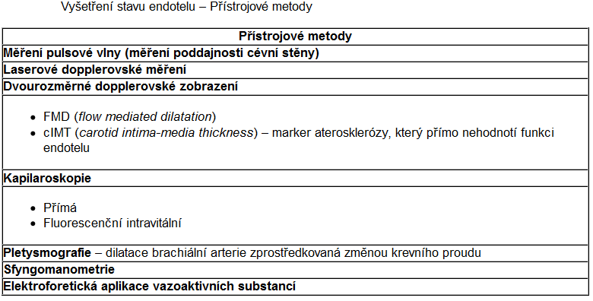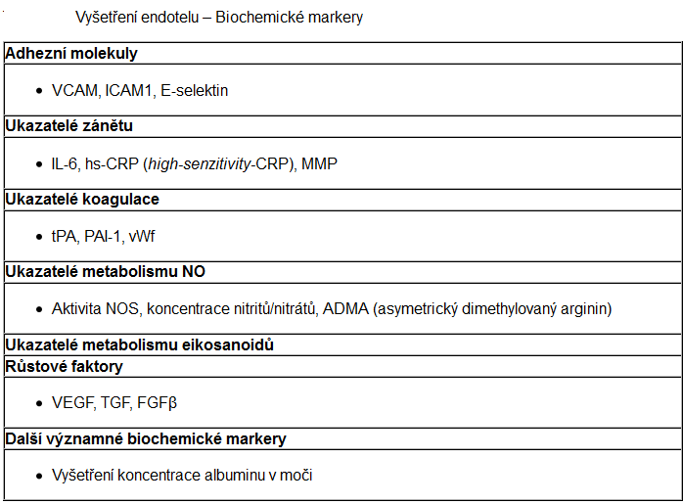Tabulka 8 Biochemické markery a vyšetření endotelu

### 11.5 Zánětlivý proces

Makrofágy modifikované oxidovanými LDL molekulami produkují celou řadu zánětlivých cytokinů a růstových faktorů (monocyty chemotaktický protein (MCP) -1, intercelulární adhezivní molekula (ICAM) -1, makrofágy stimulující faktory, solubilní CD40 ligand, tumor nekrosis faktor alfa a celou řadu interineukinů – 1,3, 6, 8, 18 (104). Důkazem toho, že zánět provází zvýšené kardiovaskulární riziko je prognostická hodnota C reaktivního proteinu (105).

Cytokiny hrají klíčovou úlohu v patogenezi aterosklerózy, jde zejména o IL-1 a tumor nekrotizující faktor-alfa, které mají velké množství aterogenních účinků. Zvyšují také expresi adhezivních molekul ICAM-1, VCAM-1, CD40, CD40L, a selektinů. Prozánětlivé cytokiny mohou také indukovat buněčnou proliferaci, přispívají k produkci reaktivních forem kyslíku, stimulují matrix metaloproteináz a indukují expresi tkáňového faktoru, který přispívá k rozvoji trombózy pláty v pokročilých stádiích. Angiotensin II a endotelin I také přispívají k rozvoji aterosklerózy.

Existují také antiaterogenní cytokiny jako je IL-4 a IL-10. Pozorování leukocytů v místě aterosklerotického plátu v době jeho počátku je také důkazem o zánětlivém charakteru celého procesu (106).

### 11.6 Vliv dalších mechanizmů na molekulární úrovni

Lipoprotein asociovaný s fosfolipázy A2 (Lp-PLA2) má nový potenciál prognostického faktoru. Je produkován makrofágy, podporuje v aterosklerotickém plátu zánět a jeho hladiny jsou dobrým ukazatelem vzniku infarktu myokardu, ale také cévní mozkové příhody (107). Oxidace LDL zahrnuje oxidaci mastných kyselin, výsledkem je tvorba apolipoprotienu B, který způsobuje vyšší vazbu na receptory makrofágů. Jedním z hlavních receptorů pro oxidaci LDL je tvz. LOX-1 (lectin-like oxidized low-density lipoprotein receptor-1). Je produkován endoteliálními buňkami, makrofágy, buňkami hladké svaloviny a také krevními destičkami. Za fyziologických podmínek je jeho výskyt minimální. Na zvířecích modelech a následně také studie u lidí prokázaly vyšší výskyt infarktů myokardu a respondentů s expresí LOX-1 receptoru (108). Protilátky proti oxidovaným LDL lze lokalizovat v aterosklerotických plátech i v plazmě pacientů s aterosklerózou. Jejich titr koreluje s akutním koronárním syndromem a je vyšší než u chronické ischemické choroby (109).

### 11.7 Diagnostické metody

Vedle anamnézy můžeme v diagnostice subklinické, ještě nemanifestované aterosklerózy využít několik metod. Měření tloušťky intima media lze provádět na karotických tepnách, které jsou nejlépe dostupné. Ve všeobecné populaci dobře koreluje s aterosklerózou koronárních tepen. Zvětšení tloušťky intima media o 0,1mm je spojeno s relativním rizikem infarktu myokardu 1,15 a pro cévní mozkovou příhodu je to 1,18 (110). Další z možností je měřit pružnost cévy, nejčastěji na karotických a femorálních arteriích. Snížení pulzní vlny rovněž dobře koreluje s kardiovaskulárními příhodami (RR 2,26) a jejich mortalitou (RR 2,02) (111). Ultrasonografie má výhodu dobré dostupnosti, neinvazivnosti, ale je závislá na zkušenosti školitele a rozlišovacích možnostech přístroje. Kalcifikace cév lze detekovat pomocí elektronové nebo multidetektorové komputerové tomografie. EKG a echokardiografie mohou také přispět k detekci aterosklerózy, ale jejich využitelnost je spíše v rozlišení jiných patologií.

## 12. Ateroskleróza u systémového lupus erythematodes

Patogeneze aterosklerózy u SLE pacientů je multifaktoriální. Tradiční rizikové faktory jsou častější a přispívají k akceleraci aterosklerózy. Specifické onemocnění některých rizikových orgánů, autoprotilátková a imunokomplexová aktivita jsou dalšími podklady pro rozvoj aterosklerózy. Subklinická ateroskleróza je detekovatelná až u 40% pacientů se SLE (112). Projevuje se nejčastěji jako angina pectoris, infarkt myokardu, cévní mozková příhoda či náhlá smrt.

### 12.1 Epidemiologie

K manifestaci aterosklerózy u SLE pacientů dochází často ještě před 40. rokem věku. Prevalence aterosklerózy je 4 až 54% dle užité diagnostické metody. Ultrasonograficky je ateroskleróza přítomna asi v 37%, metodou SPECT vyšetření myokardu v 19% u perzistujících defektů myokardu, v 23% u reverzibilních změn. Bioptické nálezy potvrzují známky aterosklerózy až v 54% (113). Klinicky se ateroskleróza projeví v 19,7% . Mladé ženy se SLE mají až 50krát častější výskyt infarktu myokardu než jejich zdravé vrstevnice (113). Od toho se odvíjí i častější hospitalizace pro diagnózu infarktu myokardu, která je u SLE pacientů celkově 2,27krát častější, než v běžné populaci. 3,8krát častěji mají pacienti se SLE městnavou srdeční slabost a 2,05krát častěji projevy cévní mozkové příhody (114). Relativní riziko vzniku infarktu myokardu je pak 10,1, pro manifestaci cévní mozkové příhody 7,9, celkové relativní riziko aterosklerózy u SLE je 7,1 (115), (116).

### 12.2 Specifika vzniku aterosklerózy u SLE

Na myších modelech SLE, stupeň systémové zánětu koreluje s rychlostí rozvoje aterosklerózy (117). V patogenezi cévního postižení u SLE hraje roli řada mechanizmů. Ukládání imunokomplexů zvyšuje akumulaci cholesterolu v aterosklerotických plátech (118). Interakce některých protilátek, zejména anti-β-2-glykoproteinu I s oxidovanými LDL, zvyšují vychytávání ox LDL makrofágy (119). Přítomnost anti-fosfolipidových protilátek, zvýšená hladina von Willebrandova faktoru a adhezivních molekul také zasahují do akcelerace aterosklerotických procesů. U SLE nacházíme vysoké hladiny asymetrického dimethylargininu, PAI-1 a tPA (tkáňového aktivátoru plasminogenu), což jsou již zmiňované projevy dysfunkce endotelu. U SLE se vyskytují tzv. proinflamatorní HDL, obsahující méně paraoxonáz a urychlují oxidaci LDL lipoproteinů (119). Proinflamatorní HDL působí proaterogenně. U SLE pacientů se vyskytují ve vysoké míře (až v 48% oproti 4% ve všeobecné populaci) (120). Jejich přítomnost koreluje se SLE s přítomností aterosklerotických plátů u SLE pacientů, kdy jejich výskyt byl pozorovaný až u 86% pacientů, oproti přítomnosti pouze u 36% SLE nemocných bez detekovatelných aterosklerotických změn (121). Bylo prokázáno, že časné aterosklerotické změny jsou také asociovány s nízkými hladinami komplementu, zvláště C4 a vysokými hladinami anti-dsDNA protilátek (122).

### 12.3 Rizikové faktory

Tradiční rizikové faktory aterosklerózy se vyskytují u SLE pacientů ve vyšším počtu.

Až 32% nemocných se SLE má vyjádřen metabolický syndrom (centrální obezita, dyslipidémie, hypertenze, poruchy metabolismu glukózy, postmenopauzální syndrom) (115). Tradiční rizikové faktory aterosklerózy se vyskytují u SLE pacientů ve vyšším počtu. Na jeho vzniku se často podílí zvolená medikace, nejčastěji glukokortikoidy. Prevalence se liší podle zvolené studované populace a vzhledem k tomu, že SLE je velmi heterogenní onemocnění, údaje o výskytu jednotlivých rizikových faktorů se různí.

V jedné studii u 175 pacientek zaměřené na prevalenci rizikových faktorů byla zaznamenána předchozí cévní příhoda (IM, CMP) v 15%. Jednalo se přitom z 98% o premenopauzální nemocné, výskyt aterosklerotických plátů v této populaci byl 27%. Signifikantně častěji než v adjustované populaci se vyskytovala arteriální hypertenze (44,3% oproti 30%) a vyšší BMI, a to i u nemocných bez přítomnosti aterosklerotických plátů (122).

Ve dvou multicentrických, prospektivních a multientických studiích (studie LUMINA a kanadská studie) s počtem pacientů 637 resp. 1249 byla incidence kardiovaskulárního onemocnění  6,2%, a. 5,7%. Infarkt myokardu se vyskytoval v 2% a v 1,1%, CMP v 2,8% a 1,8%. Rizikovými faktory byly kavkazská populace, mužské pohlaví, věk, pozdější vznik SLE, obezita, kouření, hypertenze a familiární výskyt kardiovaskulárních onemocnění. Riziko bylo dále zvýšené u nemocných s antikardiolipinovými protilátkami, s vyššími hladinami hsCRP a vyšší hodnotou indexu SLICC při zařazení do studie (123), (124).

Výsledky hodnocení přínosu indexu IMT ve studiích jsou rozporuplné. Jeví se, že prediktivní roli hraje změna IMT a přítomnost a velikostí plaků. V prospektivní studii u 392 pacientek se SLE sledujících vznik CMP bylo popsáno relativní riziko pro vysoké hodnoty IMT 1,35, zatímco přítomnost aterosklerotického plaku ho zvyšovala až na 4,26 (125).

### 12.4 Kardiovaskulární projevy léky užívanými v terapie SLE

Velmi rozšířeně užívané glukokortikoidy mají zásadní vliv metabolický. U predisponovaných osob způsobují poruchu glukózové tolerance event. diabetu, zvyšují krevní tlak a tělesnou váhu o 4-8% s ukládáním tuku v rizikových abdominálních partiích. Mění také lipidové spektrum a způsobují akceleraci aterosklerózy. Relativní riziko vzniku srdečního selhání je všeobecně 3,7, infarktu myokardu 3,3, cévní mozkové příhody či transitorní ischemické ataky 1,7 a celkové riziko úmrtí 7,4. Riziko těchto změn je odvislé od denní dávky, kdy je hranice udávána ve studiích 7,5mg prednisonu, či jeho ekvivalentu a jejich účinek se délkou užívání kumuluje. Vliv glukokortikoidů je ambivalentní, protože samotné specifické prvky způsobující aterosklerózu jednotlivých revmatických zánětlivých chorob výrazně riziko aterosklerózy zvyšuje. Jejím potlačením působí glukokortikoidy protektivně (126).

Další důležitou skupinou léků s vlivem na kardiovaskulární systém jsou nesteroidní antirevmatika, zvláště COX 2 preparáty. Nejnižší KV riziko z této skupiny má colekoxib (RR 1,35), vyšší nežádoucí účinky jsou u ibuprofenu (RR 1,61). Naopak naproxen má riziko nízké (127).

V následujícím přehledu jsou zmíněny metabolické a kardiovaskulární projevy a jejich četnost při užívání jednotlivých imunosupresiv a jiných specifických terapeutik užívaných v revmatologii (Tabulka 9) (128), (129), (130), (131), (132), (133), (134), (135), (136), (137), (138):

Tabulka 9 Kardiovaskulární projevy léků užívaných při terapii SLE

|  |  |  |  |
| --- | --- | --- | --- |
| Kardiovaskulární projevy | Časté | Méně časté | Vzácné |
| Porucha lipidového spektra | glukokortikoidy leflunomid |  |  |
| Hyperglykémie |  | cyklosporin A leflunomid metotrexát rituximab |  |
| Hypotenze |  | bosentan chlorochine | belimumab |
| Hypertenze | cyklosporin A (8-53%) | leflunomid (10%) rituximab  (6-12%) |  |
| Flash |  | cyklofosfamid (10%) |  |
| Bolesti na hrudi |  |  | bosentan (5%)  cyklosporin A (4-6%)  leflunomid (2%) |
| Synkopy |  |  | bosentan (5%) |
| Palpitace |  |  | bosentan (4%)  leflunomid (1%) |
| Bradykardie |  |  | belimumab |
| Arytmie |  |  | cyklofosfamid (1%)  chlorochine (1%, rozšířené QRS, torsade de pointes)  metotrexát (1%)  rituximab (1%, supraventrikulární tachykardie, komorové fibrilace) |
| Srdeční blokády |  |  | cyklofosfamid (1%) |
| Perikarditidy |  |  | metotrexát (1%)  sulfasalazin (1%) |
| Myokarditidy |  |  | cyklofosfamid (1%)  hydroxychlorochine (5%) chlorochine (5%)  sulfasalazin (1%) |
| Srdeční selhání |  |  | cyklofosfamid (1%)  cyklosporin A (5%) |
| Hyperviskózní syndrom |  |  | rituximab (1%) |
| Infarkt myokardu |  |  | cyklosporin A (5%)  metotrexát (1%) |
| Akutní ischemie mesenterických tepen |  |  | cyklofosfamid (1%)  metotrexát (1%) |
| Periferní ischemie |  |  | cyklosporin A (5%) |
| Vaskulitidy |  | metotrexát (10%) | leflunomid (1%)  rituximab (1%)  sulfasalazin (1%) |
| Tromboembolická choroba |  |  | cyklofosfamidu (venookluze jaterních žil) |
| Cyanóza |  | sulfasalazin (10%) |  |

# II. Vlastní práce

## 13. Cíle práce

1. Průřezové zhodnocení
   1. prevalence kardiovaskulárních rizikových faktorů v souboru pacientů se SLE
   2. přítomnost kardiovaskulární příhod v souboru nemocných se SLE
2. Zjištění vzájemného vztahu kardiovaskulárního rizika, kardiovaskulárních manifestací a zvolených parametrů:
   1. přítomnost tradičních rizikových faktorů (BMI, obvod pasu, obvod boků, kouření, nedostatečné pohybové aktivity, nevhodného stravování, arteriální hypertenze, diabetes)
   2. dyslipidémie – celkový cholesterol, HDL, LDL, apolipoprotien A, apolipoprotein B-1, lipoprotein (a)
   3. hsCRP jako ukazatel kardiovaskulárního rizika
   4. aktivita onemocnění
      1. skórovací systém aktivity SLEDAI
      2. protilátková aktivita
   5. index poškozená SLICC
   6. ledvinné funkce a přítomnost lupusové nefritidy
   7. ukazatelé endotheliálního poškození (ICAM, VCAM, von Willebrandův faktor, PAI-1)
   8. ultrazvukové hodnocení tloušťky intima media karotických tepen
   9. faktory spojené s léčbou
3. Formulace doporučení pro sledování a prevenci kardiovaskulárního rizika u pacientů se SLE

## 14. Metody

Jedná se o cross-sectional analýzu pacientů se SLE, která hodnotí přítomnost kardiovaskulárního rizika.

Cíle práce jsou zaměřeny na prevalenci kardiovaskulárních příhod, tradičních rizikových faktorů, detekci subklinické aterosklerózy a jejich vztah k aktivitě choroby, imunologickým parametrům, poruchám lipidového spektra, markerům endotelové dysfunkce, kumulativním dávkám imunosupresiv a dalších vybraných kardiovaskulární riziko ovlivňujících preparátů.

Pacienti byli rekrutováni z revmatologické ambulance III. interní kliniky – nefrologické, revmatologické a endokrinologické Fakultní nemocnice Olomouc. Sledované období bylo od září 2010 do prosince 2011. Všichni splňovali nejméně čtyři kritéria diagnózy SLE dle American College of Rheumatology (35). Všichni pacienti byli seznámeni s průběhem studie a podepsali informovaný souhlas se zpracováním dat, event. s prezentováním obrazové dokumentace.

Soubor zahrnuje 63 pacientů se SLE, 53 žen a 10 mužů.

Pacientský soubor byl dále rozdělen na pacienty s přítomností nebo s absencí lupusové nefritidy kdykoliv v průběhu choroby. Diagnostika byla ve většině případů stanovena biopticky, u dvou pacientů nebylo možno pro kontraindikace biopsii provést, diagnóza lupusové nefritidy byla tedy stanovena na podkladě klinicky vyjádřeného nefrotického syndromu s typickou laboratoří, včetně proteinurie. Pacientů s lupusovou nefritidou bylo 24. Vyšetřili jsme také kontrolní skupinu zdravých respondentů, kterých bylo rovněž 24 (ženy:muži, 20:4) průměrný věk 31,04 ± 8,59 let). Všechny tři soubory pacientů jsme pak adjustovali na skupiny stejného věku a pohlaví.

#### Tradiční rizikové faktory

Formou dotazníků a analýzou dokumentace jsme u pacientů zjišťovali průběh jejich onemocnění, přítomnost kardiovaskulárních příhod (cévní mozková příhoda, infarkt myokardu, tromboembolické choroby), anamnézu hypertenze, diabetu, kouření, rodinnou anamnézu předčasného kardiovaskulárního onemocnění (před věkem 55 u mužů a 60 u žen u příbuzných prvního stupně), výživu a sportovní aktivity nebo sedavý životní styl. Standardizovaným měřením bylo provedeno vyšetření systolického a diastolického krevního tlaku, BMI, změřen obvod pasu a boků.

Specifikace vybraných rizikových faktorů (splnění následujících podmínek bylo bráno jako pozitivní rizikový faktor) (96) (139):

* Kouření – aktuální kuřák, bývalý kuřák (ukončení kouření v posledních 5 letech)
* Zelenina – pacientův odhad konzumace zeleniny a ovoce méně jak 3 kg týdně
* Pohyb – aerobní cvičení méně jak 30 minut 5xtýdně
* Alkohol – absolutní abstinent nebo poživatel více než doporučené denní dávky (více než 20 mg denně)
* BMI – mezi 25-29,9 - nadváha/ nad 30 - obezita 1. nebo vyššího stupně
* Obvod pasu – rizikový obvod pasu - ženy nad 88cm, muži 102cm
* Pozitivní rodinná anamnéza – vznik kardiovaskulární příhody (infarktu myokardu, cévní mozkové příhody) u prvo-stupňového příbuzného u žen do 65let, u mužů do 55 let

#### Hodnocení aktivity pomocí dotazníků

Pro hodnocení aktivity a dlouhodobého orgánového postižení byly využity dotazníky SLE Disease Activity Index (SLEDAI) a Systemic Lupus International Collaborating Clinics/ American College of Rheumatology (SLICC / ACR) index (47) (42).

#### Rutinní Laboratorní parametry

Hladiny C3 a C4 složek byly měřeny nefelometricky (analyzátor BNII Dade Behring, Německo) s diagnostickým antisérem (Orion Diagnostica Company, Espoo, Finsko). Normální limity pro C3 složku komplementu jsou 0,98-1,97 g / l a 0,12-0,4 g / l pro C4 složku. Protilátky proti dsDNA (anti-dsDNA), ENA protilátky (roztestována na anti-Ro, anti-La, anti-Sm, anti-RNP, anti-Scl70, anti-Jo) a antinukleosomální protilátky byly detekovány metodou ELISA (Organtec Diagnostika GmbH, Mainz Německo). Normální hodnoty jsou nižší než 15 IU / ml anti-dsDNA a 20 UI / ml pro antinukleosomální protilátky. Antikardiolipinové protilátky (ACLA IgG, IgM) byly testovány pomocí ELISA (Aeskulisa Cardiolipn-GM, Německo), normální hodnoty se pohybují mezi 0-10 GPL-UI/ml pro třídy Acla IgG a 0-15 GPL-UI/ml pro IgM. Dalším z ukazatelů sekundárního antifosfolipidového syndromu byla eventuální pozitivita lupus antikoagulans s indexem lac screen ration (LSR) 0-15, pro negativitu.

High sensitivity C reaktivní protein byl měřen nefelometricky (Roche / Hitachi 912, Modolar P analyzátory, Německo). Hladiny hsCRP 0-3g/l jsou považovány z pohledu kardiovaskulárního rizika za nízkorizikové, 3-5g/l za hraniční a hodnoty nad 5g/l za rizikové.

Kompletní lipidové spektrum bylo měřeno nefelometricky (Roche / Hitachi, Německo). Normální hodnota cholesterolu je 2,90-5,00 mmol / l, triglyceridů 0,45-1,70 mmol / l, HDL 1,00-2,10 mmol / l, LDL 1,20-3,00mmol / l, lipoproteinu (a) 0-0,3 g / l, apolipoproteinu A-1 1,15-1,60 g / l a apolipoprotienu B 0-1,20 g / l.

Normální hodnoty sérového kreatininu jsou 64-104 mmol / l a glomerulární filtrace byla vypočtena s použitím vzorce Modification of Diet in Renal Disease.

#### Markery dysfunkce endotelu

Z markerů dysfunkce endotelu jsme zvolili vyšetření sérových hladin adhezivní molekuly ICAM, VCAM, von Willebrandova faktoru a PAI-1 (inhibitor plazminogenového aktivátoru). Von Willebrandův faktor byl vyšetřen pomocí ELISA metody (normální rozmezí bylo 61-158%). Dalším sledovaným parametrem byly sérové koncentrace adhezivních molekul VCAM-1 (metoda ELISA, normální rozmezí 358-1186ug/l) a ICAM (metoda ELISA, meze 62-846ug/l), byly vyšetřeny sérové koncentrace PAI-1 (metoda ELISA, normální rozmezí 7-43ng/ml).

#### Ultrazvukové měření IMT

B-mode ultrazvukové vyšetření arteria carotis communis bylo provedeno u všech účastníků a kontrolních respondentů dle standardního protokolu (). Bylo provedeno pět vyšetření na každé straně a vypočten průměr. Vyšetření bylo realizováno 1cm od bulbu karotidy, v místě bez přítomností plaků (140). Měření IMT bylo prováděno také na kontrolní skupině. Vyšetření jsem prováděla osobně, po zaškolení a získání certifikátu.

Obrázek 10 Ultrazvukové vyšetření intima media thickness

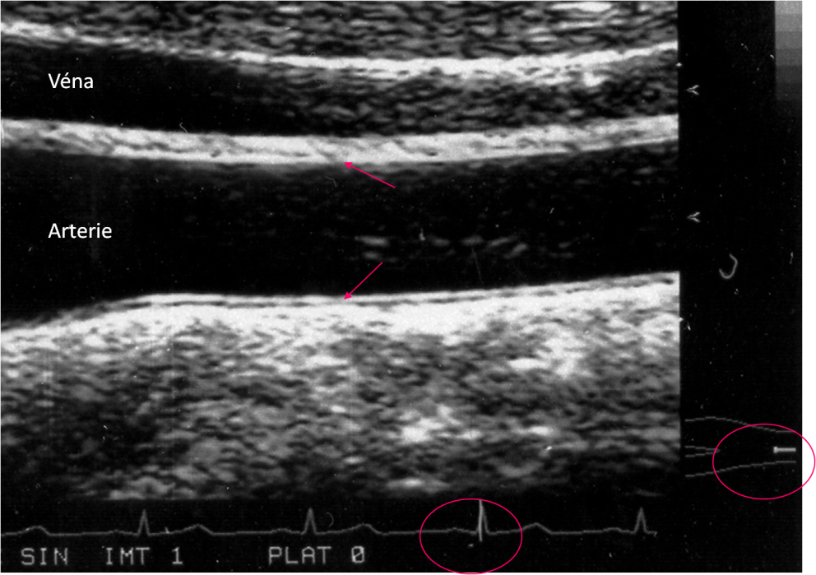

#### Vyhodnocení farmakoterapie

U každého pacienta byla spočtena kumulativní dávka glukokortikoidů (převedeno na jednotný ekvivalent prednisonu) a všech dalších imunosupresivních preparátů (hydroxychlorochinu, azathioprin, mykofenolát mofetil, cyklosporin A, cyklofosfamid a methotrexat). Dále jsme se zaměřili na užívání preparátů ovlivňujících aterosklerózu nebo její komplikace. Zaznamenávali jsme užívaní ACEi, statinů, antikoagulancií nebo antiagregancií.

#### Statistické zhodnocení

Popisné statistiky, regrese, korelace, Mann-Whitney, Kruskal-Wallis test, T-test pro rovnost rozptylů a Levene test pro rovnost rozptylu a Chi-Square test byly použity pro statistické vyhodnocení výsledků. Anova software byl použit pro výpočty a statistické grafy.

## 15. Popisné výsledky

Charakteristika souboru

Soubor činí 63 pacientů z toho 53 žen a 10 mužů. Průměrný věk pacientů byl 38,38 ± 12,7 let (18-72), průměrná doba trvání nemoci 124,12 ± 82,6 měsíců (0-342,9), věk v době diagnózy SLE byl 28,04 ± 12,0 let (medián 25,03, 9,7-60,9 roku) (Tabulka 10).

Tabulka 10 Charakteristika souboru

|  |  |  |
| --- | --- | --- |
|  | Ženy | Muži |
| n = 63 | 53 | 10 |
| Průměrný věk (roky) | 38±12,7 | |
| Průměrná délka trvání choroby (měsíce) | 124,12±82,6 | |
| Věk v době diagnózy SLE (roky) | 28,04 ± 12,0 | |
| Kontrolní skupina | 20 | 4 |

Soubor pacientů se SLE jsme rozdělili podle přítomnosti lupusové nefritidy a na skupinu pacientů bez ní. Vyšetřili jsme také kontrolní skupinu zdravých respondentů, kterých bylo rovněž 24 (ženy: muži, 20:4) průměrný věk 31,04 ± 8,59 let. Všechny tři soubory respondentů jsme pak adjustovali na skupiny stejného věku a pohlaví. Střední hodnota věku v LN skupině byla 33,71 let, u pacientů bez LN 41, 27 let a kontrolní skupina měla průměrný věk 32,13 let.

Prevalence kardiovaskulárních příhod (CMP, IM, TEN)

Anamnézu kardiovaskulární příhody v průběhu SLE mělo 21 pacientů (33%) – 3 infarkty myokardu (4,7% z celého souboru, 14% ze všech KVP), 8 cévních mozkových (12,7% z celého souboru, 38% ze všech KVP) a 12 tromboembolických příhod (19% z celého souboru, 57% ze všech KVP). Dva pacienti měli kombinaci dvou manifestací – CMP a IM, CMP a EAP. Průměrný věk vzniku první kardiovaskulární příhody byl 38,15 let, což bylo v průměru 8,01 roku od diagnózy SLE. V případě čtyř pacientů se KV příhoda objevila v prvním roce od zjištění SLE. Pětiletá incidence KV manifestace činila 33% (7 pacientů).

Prevalence tradičních rizikových faktorů

Arteriální hypertenze byla přítomna u 25 pacientů (39,7%), kritéria pro diabetes mellitus byla splněna u 15 pacientů (23,8%). Aktuální kouření cigaret nebo kouření v posledních pěti letech bylo zaznamenáno u 26 pacientů (41,3%). Pozitivní rodinná anamnéza KVO nebo hypertenze v raném věku byla ve 4,7% resp. 25,4 (3 resp. 16 respondentů). Dle dotazníku dieta s doporučeným množstvím zeleniny (5 krát za den) nebyla dodržována u dvou třetin pacientů (40 respondentů), sedavý způsob života (aerobní cvičení méně než 30 minut. 5x týdně) mezi vyšetřenými pacienty převažoval (n = 43, 68,3%) (139). Užívání alkoholických nápojů více než 20 mg denně nebo absolutní abstinence byla zaznamenána v 6,3% resp. 42,9% (4 resp. 27 pacientů). Průměrná hodnota BMI byla 24,79 ± 5,1 (16,93-39,45), obvod pasu 84,95 ± 14,1 cm (61 do 121 cm), obvod boků 99,11 ± 11,9 cm (78 - 130cm ) (96). Dyslipidémie byla hodnocena podrobněji a zvlášť – viz příslušný odstavec. Prevalenci tradičních rizikových faktorů srhnuje následující tabulka ().

Tabulka 11 Prevalence tradičních rizikových faktorů

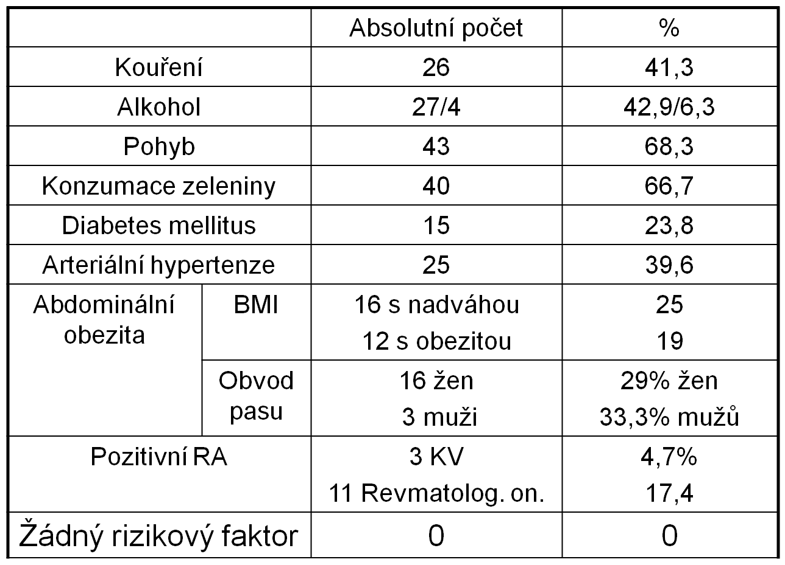

Prevalence tradičních rizikových faktorů byla vysoká, každý pacient měl alespoň jeden z rizikových ukazatelů. Nutno však podotknout, že diabetes mellitus i arteriální hypertenze byly ve většině případů dobře kompenzované, nejčastěji farmakologicky.

Dyslipidémie

Lipidový profil v naší studii byl následující: celkový cholesterol byl 5,15 ± 1,2 mmol / l (3,58-9,65 mmol / l), triglyceridy 1,72 ± 1,0 mmol / l (0,49-5, 16mmol / l), HDL 1,38 ± 0,4 mmol / l (0,75-2,91 mmol / l), LDL 3,02 ± 1,1 mmol / l (1,28-7,18 mmol / l), poměr CH / HDL 3,97 ± 1,2 (1,92-6,72), hladina apolipoproteinu A-1 byla 1,50 ± 0,4 g / l (0,77-2,85 g / l), apolipoproteinu B 0,93 ± 0,3 g / l (0,53-1,83 g / l) a lipoproteinu (a) 0,39 ± 0,5 g / l (0,03-1,76). Patologické hodnoty celkového cholesterolu mělo 43% pacientů, nízké hodnoty HDL cholesterolu se objevily u 38% pacientů. Nevhodný poměr celkového cholesterolu a HDL cholesterolu mělo 23% pacientů (, , ).

Graf 2 Patologické hodnoty celkového cholesterolu

Graf 3 Patologické hodnoty HLD cholesterolu

Graf 4 Poměr CH/HDL cholesterolu

High sensitivity CRP

High sensitivity CRP jako marker aktivity onemocnění a jako kardiovaskulární rizikový faktor byl zjištěn v průměru 5,14 ± 6,2 mg / l (0,3-27 mmol/), infekce či jiná etiologie byla vyloučena.

Následující graf ukazuje hodnoty hsCRP dle kardiovaskulárního rizika 5-3mmol/l, 3-1mmol/l a hodnoty pod 1mmol/l (). Vysoké kardiovaskulární riziko mělo 31% pacientů, naopak nízké riziko jsme shledali u 44% respondentů.

Graf 5 Kardiovaskulární riziko dle hsCRP

Aktivita onemocnění

Průměrná hodnota SLEDAI byla 7,22 ± 5,4 (0-20). Nízká aktivita choroby (0-3) byla přítomna u 14 (22,2%) pacientů (ženy:muži, 11:3), středně vysoká hodnoty SLEDAI byla identifikována u 36 pacientů se SLE (ženy:muži, 30:6). Vysoká aktivita onemocnění byla zhodnocenu u 14 (22,2%) respondentů (ženy:muži, 13:1) ().

Graf 6 Aktivita choroby podle SLEDAI (%)

Imunologický profil

Hodnota C3 resp. C4 složky komplementu byla 0,99 ± 0,3 g / l (0,42-1,62), resp. 0,15 ± 0,1 g / l (0,05-0,49). Průměrná plazmatická hladina protilátek proti dsDNA byla 98,37 ± 105,3 (3-300) IU / ml a antinukleosomálních protilátek 124,54 ± 79,5 IU / ml. Dvacet pacientů (31,75%) mělo negativní hodnoty anti-dsDNA Ab (průměr 9,56 UI / ml) a devět pacientů (14,2%, průměrná hodnota 13,94 UI / ml) bylo bez pozitivity antinukleozomálních protilátek. Negativitu obou protilátek mělo v době vyšetření deset pacientů (15, 87%, střední anti-dsDNA Ab byla 7,25 IU / ml a antinukleozomálních protilátek Ab 13,8 IU / ml).

Pozitivita ACLA ve třídě IgG byla detekována u deseti pacientů (15,9%), ve třídě IgM to bylo sedm pacientů (11,1%), LSR pod 1,15 mělo 23 pacientů (36,5%). Kombinovanou pozitivitu ACLA a lupus antikoagulans mělo: ACLA IgG + LA bylo pozitivní u osmi respondentů (12,7%), ACLA IgM + LA u čtyř pacientů (6,3%) a pozitivitu ve všech skupinách měli tři pacienti (4,8% ). Imunologický profil pacientů se SLE v našem souboru shrnuje následující graf ().

Graf 7 Imunologický profil pacientů se SLE (pozitivita protilátek v %)

Index poškozená SLICC

Průměrná hodnota SLICC / ACR indexu dosáhla 1,17 ± 1,4 (0-5). Pacientů bez orgánového poškození bylo 27 (42,9%), hodnota indexu 1 byla zjištěna u 18 pacientů (28,6%). SLICC 3 byl vypočten u 7 respondentů (11,1%) a 4 resp. 5 byl zhodnocen u 5 resp. 2 vyšetřených (7,9% resp. 3,2%). Vyšší hodnoty SLICC než 5 nebyly detekovány ().

Graf 8 Hodnocení SLICC/ACR (%)

Ledvinné funkce, lupusová nefritida

Renální funkce byly měřeny hladinami sérového kreatininu s průměrem 71,32 ± 20,5 umol / l (41 až 133) a glomerulární filtrací (výpočet podle MDRD) 1,58 ± 0,47 (0,26-2, 42).

V následujícím kroku jsme si rozdělili SLE pacienty podle přítomnosti lupus nefritidy (38,1%). Zastoupení histologických typů LN byl v tomto rozložení: žádný pacient neměl minimální mesangiální lupus nefritidy (typ I), s druhým typem (mesangiální proliferativní lupus nefritida, typ II) bylo léčeno 6,3% pacientů, fokálně proliferativní lupus nefritidu (typ III) mělo 17,5 % pacientů, difúzně proliferativní forma lupusové nefritidy (typ IV) byl popsána v 7,9%, membranózní lupus nefritidu (typ V) mělo 4,8%, difúzní sklerotizující formu (typ VI) neměl diagnostikovánu žádný pacient. Pacientů bez možnosti histologické verifikace bylo 3,2%.

Markery endotelové dysfunkce

Průměrná hodnota von Willebrandova faktoru u pacientů se SLE byla 197%, vyšší než normální hodnoty byli zaznamenány u 42 pacientů (66,6%). Průměrná hodnota VCAM-1 byla 761±410ug/l, u 8 pacientů se jednalo o nadprůměrné hodnoty (12,7%). ICAM byly zjištěny s průměrem 398±140ug/l, hodnoty u všech pacientů byly v mezích normy. Průměrná hodnota PAI-1 činila 44,58±24,76ng/ml. U 18 respondentů se jednalo o nadhraniční hodnoty, čili u 28,6%.

Intima media thickness

Všichni pacienti podstoupili ultrazvukové vyšetření ve skenu B-mode. Průměrná hodnota IMT na levé straně byla 0,579 mm ± 0,12 (0,38-1,02 mm), na pravé straně pak 0,561 ± 0,10 mm (0,39-0,95) a celkový průměr z měření na obou karotických tepnách byl 0569 ± 0,11 mm (0,39-0,95). Čísla respondentů v kontrolní skupině zdravých byla následující: na levé straně karotidy 0502 mm ± 0,06 (0,41-0,656 mm), na pravé straně 0489 mm ± 0,05 (0,418-0,602 mm) a celkový průměr je 0495 mm ± 0049 (0,414-0,627 mm).

Hodnota IMT ve skupině pacientů s LN na levé straně byla 0548 mm ± 0052 (0,43-0,67 mm), na pravé straně 0538 mm ± 0059 (0,44-0,664 mm), průměr byl 0538 mm ± 0054 ( 0,46-0,67 mm). Hodnota IMT u všech pacientů bez LN byla v rozmezí 0,38 mm do 1,02 mm na levé straně, s průměrem 0,601 mm ± 0,15, 0,34 mm až 0,91 mm na pravé straně (průměr 0,578 mm ± 0,12), celkový průměr při vyšetření obou karotických tepen byl 0589 mm ± 0,13 (0,37-0,945 mm) ().

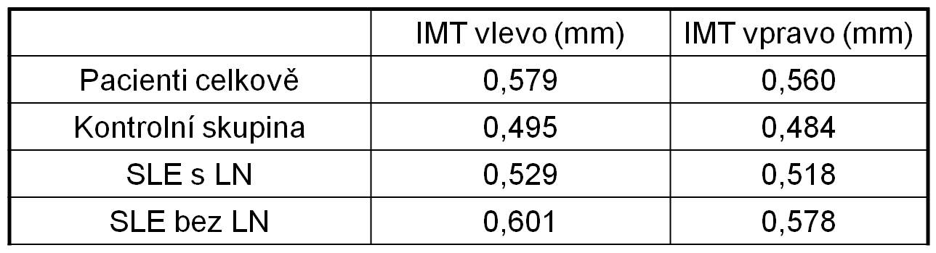Tabulka 12 IMT u pacientů s/bez LN a kontrolní skupinou

Ze skupiny pacientů bez LN bylo náhodně vybráno 24 pacientů stejného věku a pohlaví jako bylo složení souboru s LN, zde byly hodnoty IMT vlevo 0,529 mm ± 0,07 (0,383-0,73 mm), na pravé straně 0,518 ± 0,07mm (0,39-0,66), celkový průměr byl 0,524 mm ± 0,07 (0,387-0,661 mm).

Faktory spojené s léčbou

Tři pacienti byli glukokortikoidy naivní, ostatní užívali glukokortikoidy s průměrnou kumulativní dávkou 27,87 ± 25,2 mg prednisonu nebo jeho ekvivalentu (0,24-132mg), průměr denní dávky byl 14,90 ± 18, 9mg (3,1-131,3) při délce užívání 97,80 ± 72,7 měsíců (2-285). Někteří pacienti užívali glukokortikoidy ještě před stanovením diagnózy SLE, tato dávka byla do výše uvedených výpočtů zahrnuta. Třicet pět pacientů někdy užívalo hydroxychlorochin nebo v minulosti chlorochin (55,5%) s průměrnou kumulativní dávkou 387,09 ± 632,2 g (6-3765), denní dávka byla 205,69 ± 64,8 mg (16-500mg) v trvání 54,97 ± 49,2 měsíců (1-251). Azathioprin mělo v medikaci 31 pacientů (49,2%), kumulativní dávka činila 109,8g, průměrná denní dávka 84,9mg. Devatenáct pacientů užívalo cyklosporin A (30,2%), kumulativní dávka byla 265,7g, průměrná denní dávka pak 160,8mg. Terapie cyklofosfamidem byla zvolena u 23 nemocných (36,5%), kumulativní dávka byla v průměru 6,5g, průměrná denní dávka pak 35,2mg. Zde je nutno brát v potaz, že pacienti ve velké většině případů docházeli přechodně na pulzní terapii parenterálně, což odráží také průměrná délka užívání 9 měsíců. Průměrnou dobu užívání jednotlivých imunosupresiv ukazuje následující graf ().

Graf 9 Průměrná doba užívání imunosupresiv (měsíce)

Třicet pacientů (49,2%) užívalo ACE inhibitory, 13 pacientů (20,6%) statiny, 24 pacientů (38,1%) mělo v medikaci warfarin (16, 25,4%) nebo nízkomolekulární heparin (8, 12,7%) a 23 pacientů (36,5%) bylo na antiagregační terapii.

## 16. Korelace

Přítomnost kardiovaskulární příhody a jejich vztah ke sledovaným parametrům

Signifikantnost kardiovaskulárních příhod a tradičních rizikových faktorů, lupusové nefritidy a sekundárního antifosfolipidového syndromu vyjadřuje následující tabulka (). Parametry obesity, kouření a antifosfolipidového syndromu se významně lišily v obou skupinách. Vyšší výskyt KV onemocnění byl zaznamenán s hraniční korelací u mužů (p=0,06).

Tabulka 13 Vztah anamnézy kardiovaskulární příhody vzniklé v průběhu SLE s vybranými tradičními rizikovými faktory, věkem, pohlavím a trváním choroby

|  |  |  |  |  |  |
| --- | --- | --- | --- | --- | --- |
|  | Pacienti s kardiovaskulární  příhodou | | Pacienti bez kardiovaskulární příhody | | p |
| n | 21 | | 42 | |  |
| Věk (let) | 40.38 | | 37.38 | | NS |
| Pohlaví (muži:ženy) | 5 : 16 | | 4 : 38 | | 0.06 |
| Trvání nemoci (měsíce) | 181.51 | | 123.98 | | NS |
| Věk v době diagnózy SLE | 30.02 | | 27.05 | | NS |
| Hypertenze (n, %) | 8 | 38.1 | 17 | 40.5 | NS |
| Lupusová nefritida (n,%) | 8 | 38.1 | 17 | 40.5 | NS |
| Diabetes mellitus (n,%) | 2 | 9.5 | 3 | 7.1 | NS |
| Postmenopauzální pacientky (n,%) | 3 | 18.8 | 7 | 18.4 | NS |
| Antifosfolipidový syndrom (n,%) | 12 | 57.1 | 5 | 11.9 | **˂0.001** |
| Rodinná anamnéza kardiovaskulárního onemocnění (n,%) | 1 | 4.8 | 2 | 4.8 | NS |
| Obvod pasu (cm) | 89.07 | | 80.54 | | **0.02** |
| Obvod boků (cm) | 104.14 | | 96.59 | | **0.007** |
| BMI | 26.20 | | 24.08 | | **0.05** |
| Kouření* (n,%) | 11 | 52.4 | 10 | 23.8 | **0.01** |
| Zelenina ve stravě** (n,%) | 12 | 57.1 | 28 | 66.7 | NS |
| Pohybová aktivita*** (n,%) | 9 | 42.9 | 22 | 52.4 | NS |
| Alkohol**** (n,%) | 8+1 | 38.1+4.8 | 24+1 | 57.1+2.4 | NS |

Kouření *– aktuální kuřák, exfumator v posledních 5 letech

Zelenina **– konzumace zeleniny a ovoce méně jak 3 kg týdně

Pohyb*** – aerobní cvičení méně jak 30 minut 5xtýdně

Alkohol ****– absolutní abstinent + poživatel více než doporučené denní dávky 20-40g

Porucha lipidového spektra byla signifikantně spjata s přítomností KVP, a to zejména v případě celkového cholesterolu, LDL, poměru CH/HDL, nízkých hladin apo lipoproteinu A-1 a naopak vysokých hladin apo lipoproteinu B. Určitý, byť statisticky nesignifikantní rozdíl byl zjištěn v aktivitě choroby (SLEDAI), koncentraci hsCRP, pozitivitě RNP protilátek, dále antikardiolipinových protilátek a lupus antikoagulant (p=0,06). Hodnoty složek komplementu C3 a C4 byly statisticky významně vyšší u pacientů s KVP. V hodnotě šířky intima media se obě skupiny lišily jen hraničně (p=0,07). Pacienti s KVP užívají statisticky významně více statiny a antikoagulancia a jejich kumulativní dávky cyklofosfamidu byla vyšší ().

Tabulka 14 Vztah anamnézy kardiovaskulární příhody a aktivity onemocnění, lipidového a imunologického profilu, hodnoty tloušťky intima media a léčby

|  |  |  |  |  |  |  |  |
| --- | --- | --- | --- | --- | --- | --- | --- |
|  | Pacienti s kardiovaskulární příhodou | | | Pacienti bez kardiovaskulární příhody | | | **p** |
| **Aktivita onemocnění** |  | | |  | | |  |
| SLICC | 1.52 | | | 1 | | | NS |
| SLEDAI | 8.67 | | | 6.5 | | | 0.06 |
| hsCRP (g/l) | 6.79 | | | 4.32 | | | 0.06 |
| Kreatinin (µmol/l) | 71.71 | | | 71.12 | | | NS |
| Glomerulární filtrace (ml/s) | 1.55 | | | 1.60 | | | NS |
| **Lipidový profil** |  | | |  | | |  |
| Celkový cholesterol (mmol/l) | 6.07 | | | 5.01 | | | **0.05** |
| Triglyceridy (mmol/l) | 1.93 | | | 1.62 | | | NS |
| HDL (mmol/l) | 1.28 | | | 1.42 | | | NS |
| LDL (mmol/l) | 3.39 | | | 2.84 | | | **0.02** |
| Poměr CH/HDL | 6.23 | | | 3.72 | | | **0.02** |
| Apo lipoprotein A-1 (g/l) | 1.36 | | | 1.57 | | | **0.03** |
| Apo lipoprotein B (g/l) | 1.10 | | | 0.84 | | | **0.001** |
| Lipoprotien (a) (g/l) | 0.45 | | | 0.34 | | | NS |
| **Imunologický profil** |  | | |  | | |  |
| CIK (g/l) | 34.09 | | | 38.69 | | | NS |
| C3 (g/l) | 1.09 | | | 0.94 | | | **0.03** |
| C4 (g/l) | 0.18 | | | 0.13 | | | **0.02** |
| Pozitivita ANA (n,%) | 16 | 76.2 | | 32 | | 76.2 | NS |
| ANUC (UI/ml) | 121.69 | | | 125.96 | | | NS |
| Pozitivita ENA (n,%) | 14 | 66.7 | | 28 | | 66.7 | NS |
| Pozitivita Ro (n,%) | 10 | 47.6 | | 24 | | 57.1 | NS |
| Pozitivita La (n,%) | 2 | 9.5 | | 6 | | 14.3 | NS |
| Pozitivita Sm (n,%) | 8 | 38.1 | | 10 | | 23.8 | NS |
| Pozitivita RNP (n,%) | 10 | 47.6 | | 12 | | 28.6 | 0.06 |
| Anti-dsDNA (UI/ml) | 86.31 | | | 104.40 | | | NS |
| Pozitivita ACLA IgG (n,%, průměr) | 5 | 23.8 | 28.87 | 5 | 11.9 | 9.49 | 0.06 |
| Pozitivita ACLA IgM (n,%, průměr) | 2 | 9.5 | 6.97 | 5 | 11.9 | 6.13 | NS |
| LCR (n,%, průměr) | 5 | 23.8 | 0.81 | 5 | 11.9 | 0.50 | 0.06 |
| **Intima media** |  | | |  | | |  |
| Průměrná IMT | 0.59 | | | 0.55 | | | 0.07 |
| **Medikace** |  | | |  | | |  |
| Metylprednison (mg/den) | 6.04 | | | 30.89 | | | NS |
| Celkový metylprednison (g) | 21.42 | | | 12.09 | | | NS |
| Kumulativní dávka azathioprinu (g) | 50.43 | | | 44.01 | | | NS |
| Kumulativní dávka hydrochloroquinu (g) | 119.87 | | | 235.18 | | | NS |
| Kumulativní dávka cyklosporinu A (g) | 76.64 | | | 75.22 | | | NS |
| Kumulativní dávka cyklofosfamidu (g) | 3.62 | | | 1.768 | | | **0.03** |
| Kumulativní dávka salazopyrinu (g) | 0 | | | 0.71 | | | NS |
| Kumulativní dávka mykofenolátu (g) | 122.86 | | | 28.74 | | | NS |
| Kumulativní dávka metotrexátu (g) | 0.19 | | | 0.25 | | | NS |
| Užívání statinů (n,%) | 9 | 42.3 | | 4 | | 9.5 | **<0.001** |
| Užívání ACEi (n,%) | 11 | 52.3 | | 19 | | 45.2 | NS |
| Užívání warfarinu (n,%) | 13 | 61.9 | | 3 | | 7.1 | **<0.001** |
| Užívání LMWH (n,%) | 6 | 28.6 | | 2 | | 4.3 | **0.03** |
| Užívání kys. acytelsalycilové (n,%) | 9 | 42.3 | | 14 | | 3.3 | NS |

Následuje souhrn signifikantních výsledků u jednotlivých sledovaných parametrů:

Věk koreloval s:

* p≤0,05 – pozitivní kolerace s SLICC, negativní korelace s apo A-1
* p≤0,01 – pozitivní korelace s obvodem pasu, celkovým cholestrolem, sérovým kreatininem
* p≤0,001 – pozitivní korelace s trváním nemoci, obvodem boků, BMI, IMT

Trvání choroby korelovalo s:

* p≤0,05 – pozitivní kolerace s celkovým cholesterolem, hsCRP, negativní korelace s apo A-1
* p≤0,01 – pozitivní korelace s obvodem pasu, obvodem boků, BMI, apo B, vWf, IMT
* p≤0,001 – pozitivní korelace s věkem, kumulativní dávkou glukokortikoidů

Tradiční rizikové faktory

Obvod pasu koreloval s:

* p≤0,05 – pozitivní kolerace s celkovým cholesterolem, triglyceridy, hsCRP
* p≤0,01 – pozitivní korelace s trváním choroby, SLICC, s poměrem CH/HDL, apo B
* p≤0,001 – pozitivní korelace s obvodem boků, BMI, IMT

Obvod boků koreloval s:

* p≤0,05 – pozitivní kolerace s SLICC, triglyceridy, apo B
* p≤0,01 – pozitivní korelace s trváním nemoci, celkovým cholesterolem, IMT
* p≤0,001 – pozitivní korelace s obvodem pasu, BMI, poměrem CH/HDL

BMI koreloval s:

* p≤0,05 – pozitivní kolerace s SLICC, hsCRP, apo B, sérovým kreatininem
* p≤0,01 – pozitivní korelace s trváním nemoci, triglyceridy, s poměrem CH/HDL, IMT, negativní korelace s HDL
* p≤0,001 – pozitivní korelace s věkem, obvodem pasu a boků

Dyslipidémie

Vzájemné korelace celkového cholesterolu a poměru CH/HDL:

Celkový cholesterol koreloval s:

* p≤0,05 – pozitivní korelace s trváním nemoci, obvodem pasu
* p≤0,01 - pozitivní korelace s věkem, obvodem boků, poměrem CH/HDL, HDL, negativní korelace s apo A-1, kumulativní dávkou hydroxychlorochinu

Poměr CH/HDL koreloval s:

* p≤0,05 – pozitivní kolerace s CRP, lipoproteinem (a)
* p≤0,01 – pozitivní korelace s cholesterolem, apolipoproteinem B, negativní korelace s apolipoproteinem A-1, kumulativní dávkou hydroxychlorochinu
* p≤0,001 – pozitivní korelace s obvodem pasu I boků, BMI, triglyceridů, LDL, negativní korelace s HDL

CRP

hsCRP koreloval s:

* p≤0,05 – pozitivní korelace s trváním nemoci, obvodem pasu, BMI, SLEDAI, CH/HDL, negativní korelace s HDL
* p≤0,01 – pozitivní korelace s triglyceridy

Aktivita choroby

SLEDAI koreloval s:

* p≤0,05 – pozitivní korelace s CRP, anti-dsDNA, ACLA, negativně koreloval s HDL
* p≤0,01 – pozitivní korelace s kumulativní dávkou glukokortikoidů
* p≤0,001 – pozitivní korelace s antinukleosomálními protilátkami, negativní korelace s hladinami komplementu

Anti-dsDNA koreloval s:

* p≤0,05 – pozitivní korelace se SLEDAI,
* p≤0,001 – pozitivní korelace s ANUC, negativní korelace s hladinami komplementu

ANUC koreloval s:

* p≤0,05 – pozitivní korelace
* p≤0,01 – pozitivní korelace s lipoproteinem (a)
* p≤0,001 – pozitivní korelace se SLEDAI, negativní korelace s hladinami komplementu

Cirkulující imunokomplexy korelovaly s:

* p≤0,05 – pozitivní korelace s hsCRP, kreatininem

ACLA, lupus antikoagulans korelovaly s:

* p≤0,05 – ACLA negativně korelovaly s HDL, lupus antikoagulans pozitivně koreloval s intima media thickness
* p≤0,01 – ACLA pozitivně korelovaly se SLEDAI a lupus antikoagulans, negativně korelovaly s hladinami komplementu

Kumulativní postižení

SLICC koreloval s:

* p≤0,05 – pozitivní korelace s věkem, obvodem pasu a boků, BMI, triglyceridy, CRP

Ledvinné funkce

Sérový kreatinin koreloval s:

* p≤0,05 – pozitivní korelace s BMI
* p≤0,01 – pozitivní korelace s věkem, IMT

Glomerulární filtrace korelovala s:

* p≤0,05 – pozitivní korelace s pozitivitou anti-Ro protilátek, trváním nemoci, obvodem pasu, negativní korelace se skórovacími systémy SLICC I SLEDAI, triglyceridy, CIK, ANUC, lupus antikoagulans, přítomností lupusové nefritidy, nedostatečného pohybu, alkoholové abstinence či abúzu, kumulativní dávkou glukokortikoidů, azathioprinu, užíváním LWHM

Markery endotelu

V séru byly měřeny hodnoty adhezivních molekul ICAM, VCAM, von Willebrandova faktoru a PAI-1.

Sérové koncentrace ICAM korelovaly s:

* p≤0,05 – pozitivní korelace s obvodem pasu, SLICC, apo B
* p≤0,01 – pozitivní korelace s ACLA, kumulativní dávkou prednisonu

Sérové koncentrace VCAM korelovaly s:

* p≤0,05 – pozitivní korelace apo B i apoA-1, intima media thickness, u pacientů léčený na hypertenzi
* p≤0,01 – negativní korelace s vyšším vzděláním

Sérové koncentrace PAI-1 korelovaly s:

* p≤0,05 – negativní korelace s vyšším vzděláním
* p≤0,01 – pozitivní korelace s apo A-1, pozitivitou antinukleárních protilátek

Sérové koncentrace von Willebrandova faktoru s:

* p≤0,05 – pozitivní korelace apo A-1, pozitivitou anti-La protilátek, negativní korelace s pozitivitou anti-Ro protilátek
* p≤0,01 – pozitivní korelace s vyššími hladinami kreatininu
* p≤0,001 – pozitivní korelace s intima media thickness
* hraniční korelace (p=0,06) u pacientů s cévní mozkovou příhodou a po infarktu myokardu

Pozitivita anti-Ro protilátek negativně korelovala s ICAM a von Willebrandovým faktorem.

Vliv medikace

Hodnoty celkové kumulativní dávky glukokortikoidů korelovaly s:

* p≤0,05 – pozitivní korelace hladinami C3 a C4 komplementu, s přítomností hypertenze, s VCAM, negativní korelace s tělesnou hmotností a obvodem boků, s HDL, s přítomností infarktů myokardu
* p≤0,01 – pozitivní korelace s pozitivitou antinukleosomálních protilátek, negativní korelace s anti-La protilátkami

Průměrné denní dávky glukokortikoidů korelovaly s:

* p≤0,05 – pozitivní korelace hladinami C3 a C4 komplementu, negativní korelace s tělesnou hmotností, apo B, s pozitivitou anti-La a anti-Sm
* p≤0,01 – negativní korelace s hsCRP a PAI-1

Hodnoty celkové kumulativní dávky hydroxychlorochinu korelovaly s:

* p≤0,05 – pozitivní korelace glomerulární filtrací, BMI, obvodem pasu, SLICC, pozitivitou anti-La, negativní korelace PAI-1
* p≤0,01 – pozitivní korelace s hladinami C3, negativní korelace s ACLA

Průměrná denní dávka hydroxychlorochinu korelovala s:

* p≤0,05 – pozitivní glomerulární filtrací, pozitivitou Ro a La protilátek, negativní korelace s PAI-1, hladinami C3
* p≤0,001 – pozitivní korelace s BMI a negativní korelace s ACLA

Intima media thickness

Prokázali jsme signifikantní rozdíly v IMT mezi pacienty se SLE a zdravými respondenty ()

**Tabulka 15 Vztah IMT mezi pacienty se SLE a zdravými kontrolami (dvouvýběrový t-test)**



Hraniční korelace IMT byla prokázána u pacientů aktuálně kouřících či s anamnézou kuřáctví, hladinami C3 a C4 složek komplementu a celkového cholesterolu. Hodnoty p byly v rozmezích 0,056-0,07, nicméně tyto výsledky již nebyly statisticky významné. Při srovnání se zdravou kontrolní skupinou, adjustovanou na věk i pohlaví jsme zjistili významný rozdíl mezi sledovanými respondenty, a to i pokud byli pacienti rozděleni na nemocné s lupusovou nefritidou či bez ní. IMT pozitivně koreloval s věkem (p ≥ 0001, ), dobou trvání nemoci (p = 0,008, ), s BMI (p = 0,014, ), obvodem pasu a boků (p = ≥0,001, resp. p = 0.014, , ) a s poklesem funkce ledvin měřeným hladinou sérového kreatininu (p = 0,01, ) a glomerulární filtrace (p = 0,02). Z tohoto je tedy patrné, že přítomnost lupusové nefritidy není zásadní pro hodnotu IMT, ale známky renálního selhávání již vliv na IMT mají poměrně významný. Nebyl prokázán vliv denní či kumulativní dávky glukokortikoidů či užívání antimalarik na hodnotu IMT. Medikace ACEi představil negativní korelaci s velikostí IMT (p = 0,003) a potvrdili jsme tak jejich antiaterosklerotický efekt i u pacientů se SLE.

Graf 9 Korelace IMT s věkem

Graf 10 Korelace IMT s trváním choroby

Graf 11 Korelace IMT s BMI

Graf 12 Korelace IMT s obvodem pasu

Graf 13 Korelace IMT s obvodem boků

Graf 14 Korelace IMT se sérovým kreatininem

Graf 15 Korelace IMT s glomerulární filtrací

## 17. Aspekty jednotlivých podskupin

Následuje bližší rozbor pacientů s jednotlivými kardiovaskulárními příhodami a arteriální hypertenzí, jako nejvýznamnějším rizikovým faktorem. Dalším sledovaným aspektem bylo zhodnocení intima media thickness ve vztahu ke zdravé populaci a rozbor pacientů s lupusovou nefritidou. Měření intima media thickness bylo vztaženo na kontrolní zdravou populaci, výsledky byly také adjustovány na věk a pohlaví.

Pacienti s arteriální hypertenzí (n=25)

Pro přítomnost hypertenze byla signifikantním rizikovým faktorem u přítomnosti lupusové nefritidy, rizikového obvodu pasu a vyšším BMI. Pacienti s arteriální hypertenzí měli vyšší hodnoty triglyceridů, více užívali LWHM a ACE inhibitorů ().

Tabulka 16 Korelace u pacientů s arteriální hypertenzí

|  |  |
| --- | --- |
|  | p |
| Lupusová nefritida | 0,01 |
| Obvod boků | 0,01 |
| BMI | 0,03 |
| Trygliceridy | 0,01 |
| Užívání LMWH | 0,04 |
| Užívání ACEi | 0,007 |

Pacienti s infarktem myokardu (n=3)

Nízký počet pacientů s infarktem myokardu je nutno zohlednit při statistickém zhodnocení, nicméně lze říci, že pacienti s anamnézou IM měli signifikantně vyšší kumulativním postižením dle SLICC skóre, byli to kuřáci s nedostatkem pohybu. Užší vztah byl prokázán mezi přítomnosti IM a vysokých hladin apo lipoproteinu B a také LDL (p<0,001). Průměrný věk v době diagnózy IM byl 35,5 let, což bylo v průměru 5,1 let od diagnózy SLE.

Pacienti s cévní mozkovou příhodou (n=8)

U nemocných s cévní mozkovou příhodou převažovali muži (p=0,02), diabetici (p=0,01) a obézní (p=0,04). CMP byla pozdní komplikace choroby, vznik CMP pozitivně koreloval s délkou onemocnění. Průměrný věk vzniku CMP byl 38,6 let, což bylo v průměru 9,9 let od diagnózy SLE. Porucha lipidového spektra zde nebyla signifikantně významná, ale vyšší hladiny apolipoproteinu B vykazovaly jistou tendenci k vyšším hodnotám, podobně jako hladiny hsCRP. Pacienti s CMP více užívali statiny a CFA (Tabulka 17).

Tabulka 17 Korelace u pacientů s CMP

|  |  |
| --- | --- |
|  | p |
| Diabetes mellitus | 0,01 |
| Mužské pohlaví | 0,02 |
| Trvání nemoci | 0,003 |
| Obvod pasu | 0,05 |
| Obvod boků | 0,04 |
| Užívání cyklofosfamidu | <0,001 |
| Užívání statinů | 0,01 |

Pacienti s tromboembolickou chorobou (n=12)

U nemocných s TEN se statisticky významně vyskytují vysoké hladiny antikardiolipinových protilátek (p=0,03) a nižší pohybová aktivita (p=0,05). Pacienti s TEN měli poruchu lipidového spektra, a to ve všech sledovaných parametrech s největší signifikancí u nízkých hladin apolipoproteinu A-1 (p<0,001). Nemocní s TEN měli také vyšší kumulativní postižení hodnocené podle SLICC (p=0,05). Průměrný věk vzniku TEN byl v 37,8 letech, což činilo v průměru 6,7 let od diagnózy SLE (Tabulka 18).

Tabulka 18 Korelace u pacientů s TEN

|  |  |
| --- | --- |
|  | p |
| SLEDAI | 0,05 |
| CH | 0,01 |
| HDL | 0,03 |
| LDL | 0,05 |
| CH/HDL | 0,006 |
| apoA | <0,001 |
| apoB | 0,02 |
| ACLA IgG | 0,03 |
| Warfarin | <0,001 |
| LMWH | <0,001 |
| Pohyb | 0,05 |

Vztah IMT a lupusová nefritida

Nebyl prokázán žádný rozdíl mezi pacienty s lupusovou nefritidou či bez ní, ani v žádném z typů lupusové nefritidy ().

Graf 16 Rozdíl v IMT u zdravé populace, pacientů s/bez lupusové nefritidy (adjustováno na věk a pohlaví)

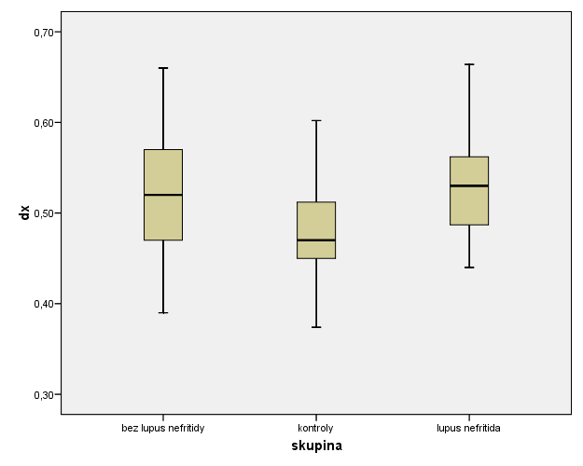 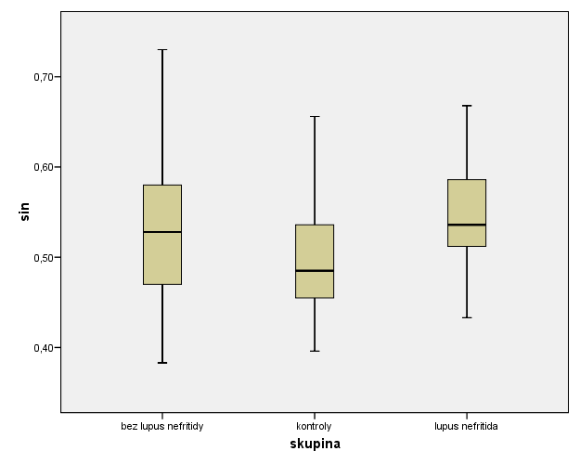

## 18. Diskuse

Ve všeobecné populaci je ateroskleróza a její manifestace velkým medicínským problémem. V České republice je výskyt KVP na první příčce v mortalitě pacientů. Jedná se téměř o 50% všech úmrtí. Vznik KVP je také spojen s vysokým počtem hospitalizací. V roce 2012 zemřelo v České republice na následky aterosklerózy 50–60 000 osob (101).

Vezmeme-li v úvahu prevalenci SLE v Evropě a USA, je odhadovaný počet pacientů se SLE v rámci České republiky asi 6-10.000 (141). Pacienti se SLE jsou vysoce rizikoví pro vznik akcelerované aterosklerózy a jejich komplikací.

Relativní riziko (RR) akcelerované ATS u SLE je 7,1, u mladých žen se SLE je riziko aterosklerózy až 50krát větší než u zdravé populace stejného věku (88) (112). RR výskytu infarktu myokardu a cévní mozkové příhody je 2,27 resp. 2,05 (112). Registr LUMINA (multicentrický, multietnický) sledující prospektivně 637 nemocných se SLE, stanovil roční incidence kardiovaskulárních onemocnění 6,2%, infarktů myokardu 2%, CMP 2,8% (16). Kanadská prospektivní kohorta 1249 nemocných udává incidenci kardiovaskulárního onemocnění 5,7%, IM 1,1% a CMP 1,8% (124). Rizikovými skupinami v obou kohortách byli nemocní pocházející z bílé populace, muži, s pozdějším věkem vzniku SLE, obézní, kuřáci, nemocní s hypertenzí a familiárním výskytem kardiovaskulárních onemocnění. Větší riziko se pojilo s pozitivitou antikardiolipinových protilátek, hsCRP a vyšším indexem poškození (SLICC) při zařazení do studie (124) (123).

Také v našem souboru jsme prokázali vysoký výskyt ateroskleroticky podmíněných KVP – CMP a IM (12,7% resp. 4,8%). Výskyt KVP se pojil s dyslipidémií, hsCRP a s indexem poškození SLICC, také s tradičními rizikovými faktory. Imunologický profil pacientů s KVP byl charakterizován vyšším zastoupením pozitivních antifosfolipidových protilátek, i když signifikance tohoto nálezu byla hraniční.

SLE se často pojí se sekundárním antifosfolipidovým syndromem. V případě APS je výskyt hlubokých žilních trombóz udáván v 32%, mimo žíly dolních končetin jsou postiženy také renální a hepatální žíly, partie horních končetin či mozkové siny. Hluboké žilní trombózy jsou více spjaty s pozitivitou lupus antikoagulans (OR 11,1 oproti aCL OR 1,56). Povrchové trombózy jsou zřídkavější (9%), stejně jako plicní embolie (9%). Vyskytují se i arteriální trombózy, nejčastěji mozkových, koronárních, renálních či mesenterických tepen. Arteriální trombózy jsou více spjaty s pozitivitou antikardiolipinových protilátek. Trombotická mikroangiopatie je další z možných projevů APS. Může se vyskytnout také hemolyticko-uremický syndrom, akutní renální selhání či HELLP syndrom (142).

Výskyt TEN v našem souboru byl vysoký – 19%. Jednalo se o komplikaci vyskytující se v průměru po 7 letech trvání choroby. U našich pacientů s anamnézou TEN jsme detekovali signifikantně významnou poruchu lipidového spektra. Nutno podotknout, že se nejednalo o hodnoty lipidů v čase diagnózy TEN.

V běžné populaci je incidence plicní embolie asi 60-70/100 000 a žilních trombóz asi 124/100 000 (143) (96). Jedná se o onemocnění s vysokou mortalitou, kdy při neléčené akutní EAP zmírá až 30% pacientů a u léčené je mortalita kolem 8% (143).

V literatuře je udávána vysoká prevalence tradičních rizikových faktorů aterosklerózy u SLE. Výskyt metabolického syndromu u SLE pacientů je až 32% (115).

V našem souboru byl výskyt tradičních rizikových faktorů také vysoký. Každý pacient měl alespoň jeden rizikový faktor, nejvyšší zastoupení měl nedostatečný pohyb či nevhodná skladba stravy stran množství zeleniny. Jsou to režimově dobře ovlivnitelné faktory, nicméně zejména pohyb může být u pacientů s dominujícím kloubním postižením dosti limitovaný. Stran komorbidit vyskytujících se jako rizikový faktor se arteriální hypertenze vyskytovala téměř ve 40% a diabetes mellitus ve 23%, nutno však říci, že se ve většině případů jednalo o diagnózy, které byly u našich pacientů dobře kompenzované, s cílovými hodnotami dle doporučení příslušné lékařské společnosti.

Ve srovnání s všeobecnou populací je prevalence kardiovaskulárních projevů u SLE vysoká. Například v české studii POST-MONICA (3612 respondentů), která monitorovala kardiovaskulární rizika u všeobecné populace, byla zjištěna obezita u 32,4% mužů a u 8,3% žen. Prevalence kouření byla u 31,9% mužů a 23,3% žen. Výskyt hypertenze u 47,8% mužů a 36,6% žen byl rovněž vysoký. Diabetes mellitus byl zjištěn u 9,4% mužů a 4,7% žen (144).

Dyslipidémie je dalším významným rizikovým faktorem aterosklerózy. Ve studiích u pacientů se SLE byla zjištěna vysoká prevalence poruchy lipidového spektra dosahující až 50% (164)(165). V našem souboru jsme nezjistili vztah k aktivitě choroby či hladinám kreatinémie. Byl však prokázán vztah dyslipidemie a dysfunkce endotelu hodnocené pomocí hladin adhezivních molekul a von Willebrandova faktoru. Neprokázali jsme negativní vliv kumulativní dávky glukokortikoidů na lipidový profil, ale byl prokázán pozitivní vliv užívání hydroxychlorochinu, což reflektuje fakt, že tento preparát je doporučován k užívání pro většinu pacientů se SLE jako určitá prevence vaskulárního poškození.

Hs-CRP odráží poruchu lipidového spektra a také aktivitu a délku trvání choroby choroby. Koreluje také s parametry abdominální obezity. HsCRP má jistě důležité a dosud opomíjené místo v kontrole aktivity jak samotného onemocnění, tak také kardiovaskulárního rizika.

Přítomnost lupusové nefritidy je častým projevem SLE, vyskytuje se v 40-75% (145). Relativní riziko prevalence KVP v závislosti na hladině sérového kreatininu bylo sledováno ve velké kohortě 2.000 pacientů se SLE a dosahovalo 1,15-1,6. V našem souboru jsme neprokázali vliv přítomnosti ledvinného postižení (přítomnost lupusové nefritidy) na přítomnost KVP, ale vysoké hodnoty sérového kreatininu dobře korelují s tloušťkou intima media thickness. Navíc nízké hodnoty glomerulární filtrace byly spojeny s vyššími kumulativními dávkami zvláště glukokortikoidů a také azathioprinu. Nedostatek pohybu byl v našem pozorování rovněž spojen s nížšími hodnotami glomerulární filtrace.

V našem souboru systém SLICC vykazoval užší souvislost s věkem, parametry abdominální obezity a vyšším hsCRP. Neprokázali jsme korelaci skórovacích systémů (SLEDAI a SLICC) ani protilátek anti-dsDNA a ANUC s tradičními rizikovými faktory aterosklerózy. Naše výsledky hraničně naznačují, že protilátky anti-La a v menší míře také anti-Ro jsou spojeny s nižším kardiovaskulárním rizikem.

Von Willebrandův faktor hraje klíčovou roli v aktivaci destiček a jejich agregaci a je součástí první fáze formace trombu. Je to multimerický protein produkovaný endoteliálními buňkami a jeho vyšší hladiny jsou spojeny s dysfunkcí endotelu (146). Studie prokázaly souvislost vyšších hladin von Willebrandova faktoru a kardiovaskulárních příhod, zvláště CMP. Nizozemská studie u více než 900 pacientů s CMP či TIA prokázala signifikantně vyšší hladiny vWf spojené s kalcifikací karotických tepen (147). Sérové koncentrace adhezivních molekul ICAM-1 a VCAM-1 jsou rovněž spojeny s vyšším výskytem aterosklerózy a jsou ukazatelem subklinické aterosklerózy (148).

Ukazatele dysfunkce endotelu představované v našem souboru adhezivními molekulami, PAI-1 a vWf vykazovaly korelaci s ukazateli tradičních rizikových faktorů a s dyslipidémií. Von Willebrandův faktor byl vyšší u pacientů po prodělané CMP, infarktu myokardu a vyššími hodnotami IMT a kreatinémie.

Měření intima media thickness je velmi dobrým časným ukazatelem subklinické aterosklerózy. Až 37% pacientů se SLE má vyšší hodnotu IMT, která bývá asociovaná s lupusovou nefritidou, snížením komplementu a užíváním některých imunosupresiv (149). K detekci aterosklerózy lze použít i některé invazivní či zobrazovací metody, jako například SPECT s hodnocením kalciového skóre či koronarografii. Počítačovou tomografií lze detekovat kalcifikace koronárnich arterií, ty se pak vyskytují u SLE u 28-31% oproti 9% u zdravých kontrol (150).

V našem souboru jsme prokázali provázanost IMT a tradičních rizikových faktorů, přítomnost lupusové nefritidy nekorelovala s IMT, ale vyšší hodnoty kreatininu a nižší glomerulární filtrace ano. Prokázali jsme vyšší hodnoty IMT u lupusových pacientů oproti zdravým respondentům ajustovaného věku a pohlaví (151).

Imunosupresivní terapie SLE podávaná za účelem kontroly zánětlivé aktivity lupusu na jedné straně působí z hlediska aterosklerózy protektivně. Na druhé straně některá léčiva hrají negativní roli v rozvoji ATS zejména prostřednictvím negativního vlivu na lipidové spektrum. Základem terapie je mimo správné volby imunosupresiva také dostatečná edukace a snaha o co nejlepší compliance pacienta. Proaterogenně působící imunosupresiva jsou především glukokortikoidy a cyklosporin A. Vliv glukokortikoidů na rozvoj aterosklerózy je však ambivalentní. Na jedné straně stojí jejích pozitivní vliv na útlum aktivity choroby, na druhou stranu zásadně zasahují do lipidového spektra včetně oxidace lipoproteinů přes inhibici NO-syntetázy či indukci periferní inzulinové rezistence a výrazně zvyšují tradiční rizikové faktory. Ve velkých kohortách pacientů byl prokázán nárůst kardiovaskulárních onemocnění ve srovnání s probandy, kteří glukokortikoidy neužívali. Byla stanovena riziková dávka prednisonu ≥ 7,5mg podávaná denně déle než šest měsíců, či jeho ekvivalent, která byla spojena se zvyšením rizika více než 2,5krát (152). Zároveň byl prokázán vztah mezi dávkou (zvláště pak kumulativní dávkou) a délkou užívání glukokortikoidů a nárůstem KVO. Také kontinuální podávání oproti intermitentní aplikaci glukokortikoidů má negativnější efekt na ATS. Na druhé straně při užívání dávky nižší než 7mg prednisonu nebyl prokázán rozdíl v hodnotách IMT karotických tepen ve srovnání s pacienty neužívajícími glukokortikoidy (153).

V našem souboru jsme sledovali vliv glukokortikoidů a jejich kumulativní dávky na rizikové faktory aterogeneze. Výsledky byly mnohdy protichůdné, což je ovlivněno zřejmě naší snahou o podávání spíše nízkých dávek glukokortikoidů dlouhodobě a omezenou velikostí našeho souboru.

Cyklosporin A se v terapii SLE používá sice méně než v transplantační medicíně, ale zejména nemocní s membranozními typy glumerulonefritid mají z jeho podávání značný benefit. Jako kalcineurinový blokátor zvyšuje výskyt arteriální hypertenze na podkladě vasokonstrikce aferentních renálních arteriol, zasahuje do metabolismu lipidů a purinů a signifikantně zvyšuje agregabilitu krevních destiček (31).

Antimalarika, zvláště hydroxychlorochin, mají protektivní vliv na vznik ATS. Rovněž mají pozitivní vliv na arteriální hypertenzi či dyslipidémii, kdy pacienti užívající antimalarika mají až o 11% nižší hodnoty celkového cholesterolu než nemocní bez antimalarické terapie. Také pozitivně ovlivňují glukokortikoidy indukovanou dyslipidémii a byly zjištěny i nižší hodnoty IMT u pacientů léčených antimalariky (154) (155).

Mykofenolátu mofetilu užívaný zvláště při léčbě lupusové nefritidy stabilizuje renální funkce a snížuje proteinurii, čímž rovněž působí z hlediska rozvoje aterosklerózy protektivně (156).

Užívání dalších imunosupresiv je spjato s protektivním účinkem na ATS. Mezi tato farmaka patří methotrexát a cyklofosfamid, o jejichž projektivním efektu existují literární údaje (157).

## 19. Závěr

V našem souboru jsme prokázali vysokou prevalenci kardiovaskulárních tradičních rizikových faktorů (každý pacient měl alespoň jeden rizikový faktor). Také výskyt kardiovaskulárních manifestací byl velmi vysoký (33%). CMP je spíše pozdní komplikace, zatímco TEN a IM se vyskytují v průměru mezi 5-7 rokem od diagnózy SLE.

Ve výskytu poruch lipidového spektra se pacienti se SLE nelišily výrazně od všeobecné populace. U všech pacientů se SLE by měla být snaha dosáhnout cílových hodnot celkového cholesterolu a ostatních lipoproteinů, zvláště apo A-1 a apo B.

HsCRP je velmi dobrým ukazatelem kardiovaskulárního rizika, což jsme prokázali také v našem souboru.

Přítomnost lupusové nefritidy není zásadním faktorem přítomnosti akcelerované aterosklerózy, významnější roli hraje renální nedostatečnost.

Hodnocení aktivity choroby pomocí skórovacích systémů by mělo být pravidelnou součástí sledování nemocných se SLE, protože vysoká aktivita onemocnění je spojena s vysokým kardiovaskulárním rizikem. Zároveň přítomnost KV příhody významně zvyšuje kumulativní postižení pacienta a tím také riziko úmrtí.

Měření intima media thickness je dobrým ukazatelem subklinické aterosklerózy, odráží dysfunkci endotelu. Pravidelné měření IMT u pacientů se SLE je vhodným pomocným ukazatelem subklinické aterosklerózy. Je vhodné se zvláště zaměřit na pacienty s přítomností plátů, u kterých bychom se měli snažit o co nejlepší kompenzaci rizikových faktorů pomocí režimových i farmakologických opatření.

Markery endoteliální dysfunkce jsou prediktorem kardiovaskulárních onemocnění. Ve všeobecné populaci korelují s kardiovaskulárními příhodami i rizikovými faktory, toto jsme částečně prokázali i u pacientů se SLE.

Medikace má zásadní vliv na ovlivnění aktivity onemocnění, vysoké kumulativní dávky jsou spojeny s nežádoucími účinky. Nicméně interpretace výsledků je velmi obtížná. Neprokázali jsme jednoznačně proaterogení efekt dávky glukokortikoidů. K minimalizaci negativního vlivu na lipidové spektrum přispívá terapie glukokortikoidy typu „step up“, která vede k redukci kumulativní dávky. Efekt hydroxychlorochinu je z pohledu kardiovaskulárního rizika pozitivní, jeho nasazení by mělo být zvažováno u většiny nemocných.

Snahou našeho sledování byla průřezová analýza skupiny nemocných se SLE sledovaných v jednom centru. Počet pacientů byl poměrně malý. Jsem si vědoma limitovaných možností interpretace získaných dat. Nicméně jsem se snažila o co možná nejširší pohled na souvislosti kardiovaskulárních manifestací u tak variabilní a komplexní choroby jako je SLE. Hlavním cílem bylo poukázat na nutnost detekce a prevence kardiovaskulárních příhod. Ateroskleróza u systémového lupus erythematodes je velmi komplexní děj zahrnující zvýšenou přítomnost tradičních rizikových faktorů, zvýšený výskyt metabolického syndromu a specifika samotného onemocnění. Management dlouhodobé léčby SLE by měl být předvídavý, s včasným odhalením eventuálního relapsu nemocnění, dostatečné kompenzace choroby při minimální terapii a pouze nezbytně nutných dávkách jednotlivých preparátů. Prevence a terapie aterosklerózy u SLE je velmi komplexní a ke každému pacientovi je nutné přistupovat individuálně. Výsledky našeho sledování podporují potřebu prevence kardiovaskulárních onemocnění u pacientů se SLE. Tuto skutečnost reflektují jak evropská, tak česká doporučení pro diagnostiku, sledování a léčbu pacientů se SLE (16) (158).

# III. Literatura

1. Dostál C., Vencovský J. a spol. Systémový lupus erythematodes. Medprint. 1997, s. 9-11.

2. *www.lupus.org, 25.1.2014.*

3. *Pons-Estel GJ, Alarcón GS, Scofield L, et al. Understanding the epidemiology and progression of systemic lupus erythematosus. Semin Arthritis Rheum. 2010;39:257.*

4. *Jarošová H., Ištvánková E, Šmucrová H. Rehabilitace u systémového lupus erythematodes. In: Pavelka K., Vencovský J, Horák P, Šenolt L, Mann H, Štěpán J. Revmatologie. Maxdorf Praha. 2012, s.244-5.*

5. *Chakravarty EF, Bush TM, Manzi S, et al. Prevalence of adult systemic lupus erythematosus in California and Pennsylvania in 2000: estimates obtained using hospitalization data. Arthritis Rheum. 2007;56:2092.*

6. *Petri M. Epidemiology of systemic lupus erythematosus. Best Pract Res Clin Rheumatol. 2002;16:847.*

7. *Chung SA, Tian C, Taylor KE, et al. European population substructure is associated with mucocutaneous manifestations and autoantibody production in systemic lupus erythematosus. Arthritis Rheum. 2009;60:2448.*

8. *Lahita RG. The role of sex hormones in systemic lupus erythematosus. Curr Opin Rheumatol. 1999;11:352.*

9. *Rus V, Maury, EE, Hochberg, MC. The epidemiology of systemic lupus erythematosus. In: Dubois' Lupus Erythematosus, Wallace, DJ, Hahn, BH (Eds), Lippincott Williams and Wilkins, Philadelphia 2002, s. 670-5.*

10. *Costenbader KH, Feskanich D, Stampfer MJ, Karlson EW. Reproductive and menopausal factors and risk of systemic lupus erythematosus in women. Arthritis Rheum. 2007;56:1251.*

11. *Horák P. Systémový lupus erythematodes. In: Pavelka K., Vencovský J., Horák P., Šenolt L., Mann H., Štěpán J. Revmatologie. Maxdorf Praha. 2012, s. 341-69.*

12. *Graham, RR, Ortmann, W, Rodine, P, et al. Specific combinations of HLA-DR2 and DR3 class II haplotypes contribute graded risk for disease susceptibility and autoantibodies in human SLE. Eur J Hum Genet. 2007;15:823.*

13. *Yang, Y, Chung, EK, Wu, YL, et al. Gene copy-number variation and associated polymorphisms of complement component C4 in human systemic lupus erythematosus (SLE). Am J Hum Genet. 2007;80:1037.*

14. *Von Feldt JM, Systemic lupus erythematosus. Recognizing its various presentations. Postgrad Med. 1995;97:79.*

15. Dostál C. Klinické projevy SLE. In: Dostál C, Vencovský J, et al.Systémový lupus erythematosus. Medprint. 1997, s.79-166.

16. *Horák P, Tegzová D, Závada J, Olejárová M, Skácelová M, Smržová A, Žurek M. Doporučení České revmatologické společnosti pro diagnostiku a sledování nemocných se systémovým lupusem erythematodem. Čes. Revmatol. 2013;21(2):59–70.*

17. *Weening JJ, D'Agati VD, Schwartz MM, et al. The classification of glomerulonephritis in systemic lupus erythematosus revisited. J Am Soc Nephrol. 2004;15:241.*

18. *Hoffman BI, Katz WA. The gastrointestinal manifestations of systemic lupus erythematosus: a review of the literature. Semin Arthritis Rheum. 1980;9:237.*

19. *Sultan SM, Ioannou Y, Isenberg DA. A review of gastrointestinal manifestations of systemic lupus erythematosus. Rheumatology (Oxford). 1999; 38:917.*

20. *van Hoek B. The spectrum of liver disease in systemic lupus erythematosus. Neth J Med. 1996;48:244.*

21. *Tian XP, Zhang X. Gastrointestinal involvement in systemic lupus erythematosus: insight into pathogenesis, diagnosis and treatment. World J Gastroenterol. 2010;16:2971.*

22. *Petri M. Dermatologic lupus: Hopkins Lupus Cohort. Semin Cutan Med Surg. 1998;17:219.*

23. *Patel P, Werth V. Cutaneous lupus erythematosus: a review. Dermatol Clin. 2002;20:373.*

24. *Durosaro O, Davis MD, Reed KB, Rohlinger AL. Incidence of cutaneous lupus erythematosus, 1965-2005: a population-based study. Arch Dermatol. 2009;145:249.*

25. *Sibley JT, Olszynski WP, Decoteau WE, Sundaram MB. The incidence and prognosis of central nervous system disease in systemic lupus erythematosus. J Rheumatol. 1992;19:47.*

26. *Wong KL, Woo EK, Yu YL, Wong RW. Neurological manifestations of systemic lupus erythematosus: a prospective study. Q J Med. 1991; 81:857.*

27. *Hanly JG, Urowitz MB, Su L, et al. Prospective analysis of neuropsychiatric events in an international disease inception cohort of patients with systemic lupus erythematosus. Ann Rheum Dis. 2010;69:529.*

28. *Clinical features of SLE. In: Textbook of Rheumatology, Kelley WN, et al (Eds), WB Saunders, Philadelphia 2000, s. 1201-45.*

29. *Orens JB, Martinez FJ, Lynch JP 3rd. Pleuropulmonary manifestations of systemic lupus erythematosus. Rheum Dis Clin North Am. 1994;20:159.*

30. *Pope J. An update in pulmonary hypertension in systemic lupus erythematosus - do we need to know about it? Lupus .2008;17:274.*

31. *Nossent JC, Swaak AJ. Prevalence and significance of haematological abnormalities in patients with systemic lupus erythematosus. Q J Med. 1991; 80:605.*

32. *Keeling DM, Isenberg DA. Haematological manifestations of systemic lupus erythematosus. Blood Rev. 1993;7:199.*

33. *Middleton GD, McFarlin JE, Lipsky PE. The prevalence and clinical impact of fibromyalgia in systemic lupus erythematosus. Arthritis Rheum. 1994;37:1181.*

34. *Cronin ME. Musculoskeletal manifestations of systemic lupus erythematosus. Rheum Dis Clin North Am. 1988;14:99.*

35. *Tan EM, Cohen AS, Fries JF, et al. The 1982 revised criteria for the classificatin of systemic lupus erythematosus. Arthritis Rheum. 1982;25:1271-77.*

36. *Hochberg MC. Updating the American College of Rheumatology revised criteria for the classification of systemic lupus erythematosus. Arthritis Rheum. 1997;40:1725-6.*

37. *Petri M, Orbai AM, Alarcon GS, et al. Derivation and validation of the Systemic Lupus International Collaborating Clinics classification criteria for systemic lupus erythematosus. Arthritis Rheum. 2012; 64: 2677–86.*

38. *Liang M, Socher SA, Roberts WN, Esdaile JM. Measurement of systemic lupus erythematosus activity in clinical research. Arthritis Rheum. 1988;31:817–25.*

39. *Merrill JT. Measuring disease activity in systemic lupus: progress and problems. J Rheumatol. 2002;29:2256-7.*

40. *Yee CS, McElhone K, Teh LS, Gordon C. Assessment of disease activity and quality of life in systemic lupus erythematosus - New aspects. Best Pract Res Clin Rheumatol. 2009;23:457.*

41. Urowitz MB, Gladman DD: Measures of disease activity and damage in SLE. Clinn Rheumatol. 1998;12:405-13.

42. Bombardier C, Gladman DD, Urowitz MB, Caron D, Chang CH. Derivation of the SLEDAI. . A disease activity index for lupus patients. The Committee on Prognosis Studies in SLE. Arthritis Rheum. 1992;35:630-40.

43. Gladman DD, Goldsmith CH, Urowitz MB et al. Cross-cultural validation and reliability of 3 disease activity indices in systemic lupus erythematosus. J Rheumatol. 1992;19:608–11.

44. Isenberg D, Ramsey-Goldman R. Assessing patients with lupus: towards a drug responder index.Rheumatology (Oxford). 1999 Nov;38(11):1045-9.

45. *www.rheumatology.org/Practice/Clinical/Indexes/Systemic_Lupus_Erythematosus_Disease_Activity_Index_SELENA_Modification/ 25.1.2014.*

46. *Gladman DD, Ibanez D, Urowitz MB. Systemic lupus erythematosus disease activity index 2000. J Rheumatol. 2000;29:288-91.*

47. *Gladman DD, Ginzler E, Goldsmith C et al. The development and initial validation of the Systemic Lupus International Collaborating Clinics/American College of Rheumatology damage index for systemic lupus erythematosus. Arthritis Rheum 1996;39:363–9.*

48. *Gladman DD, Urowitz MB, Goldsmith C et al. Assessment of the reliability of the Systemic Lupus International Collaborating Clinics/American College of Rheumatology damage index in patients with systemic lupus erythematosus. Arthritis Rheum. 1997;40:809–13.*

49. *Vitali C et al. Disease activity in SLE: report of the Consensus Study Group of the EWRR. II. Identification of the variables indicative of disease activity and their use in the development of an activity score. Clin Exp Rheumatol. 1992;10:541–7.*

50. *Petri M, Hellman D, Hochberg M. Validity and reliability of lupus activity measures in the routine clinic setting. J Rheumatol. 1992; 19: 53-9.*

51. *Lam GLW, Petri M Assessment of systemic lupus erythematosus. Clin Exp Rheumatol. 2005;23 (Suppl. 39):S120-S132.*

52. *Stoll T, Gordon C, Seifert B et al. Consistency and validity of patient administered assessment of quality of life by the MOS SF-36, its association with disease activity and damage in patients with systemic lupus erythematosus.J Rheumatol. 1997;24:1608–1.*

53. *www.uptodate.com, 25.11.2013.*

54. *Sherer Y, Gorstein A, Fritzler M, Shoenfeld Y.Autoantibodyexplosion in systemic lupus erythematosus: More than 100 different antibodies found in SLE patients. Sem Arthritis Rheum. 2004;34:501-7.*

55. *Solomon DH, Kavanaugh AJ, Schur PH, American College of Rheumatology Ad Hoc Committee on Immunologic Testing Guidelines. Evidence-based guidelines for the use of immunologic tests: antinuclear antibody testing. Arthritis Rheum. 2002; 47:434.*

56. *Fojtíková M. Imunologické vyšetřovací metody v revmatologii. In: Pavelka K., Vencovský J., Horák P., Šenolt L., Mann H., Štěpán J. Revmatologie. Maxdorf Praha 2012, s. 40-58.* stránky 40-52.

57. *Aviña-Zubieta JA, Galindo-Rodriguez G, Kwan-Yeung L, et al. Clinical evaluation of various selected ELISA kits for the detection of anti-DNA antibodies. Lupus. 1995;4:370-4.*

58. *Hahn BH. Antibodies to DNA. N Engl J Med. 1998;338:1359.*

59. *Koffler D, Agnello V, Winchester R, Kunkel HG. The occurrence of single-stranded DNA in the serum of patients with systemic lupus erythematosus and other diseases. J Clin Invest. 1973; 52:198.*

60. *Miles S, Isenberg D. A review of serological abnormalities in relatives of SLE patients. Lupus.1993;2:145.*

61. *Kavanaugh, AF, Solomon, DH. Guidelines for immunologic laboratory testing in the rheumatic diseases: anti-DNA antibody tests. Arthritis Rheum. 2002;47:546.*

62. *Nossent, JC, Huysen, V, Smeenk, RJ, Swaak, AJ. Low avidity antibodies to double stranded DNA in systemic lupus erythematosus: a longitudinal study of their clinical significance. Ann Rheum Dis. 1989;48:677.*

63. *Ter Borg, EJ, Horst, G, Hummel, et al. Measurement of increases in anti-double-stranded DNA antibody levels as a predictor of disease exacerbation in systemic lupus erythematosus. Arthritis Rheum. 1990; 33:634.*

64. *Vlahakos, DV, Foster, MH, Adams, S, et al. Anti-DNA antibodies form immune deposits at distinct glomerular and vascular sites. Kidney Int. 1992;41:1690.*

65. *D'Andrea DM, Coupaye-Gerard, B, Kleyman, TR, et al. Lupus autoantibodies interact directly with distinct glomerular and vascular cell surface antigens. Kidney Int. 1996;49:1214.*

66. *Schur, PH, Monroe, M, Rothfield, N. The gamma G subclass of antinuclear and antinucleic acid antibodies. Arthritis Rheum. 1972;15:174.*

67. *Munves EF, Schur PH. Antibodies to Sm and RNP. Prognosticators of disease involvement. Arthritis Rheum 1983; 26: 848-53.*

68. *Horák P., Skácelová M., Smržová A. Systémový lupus erythematodes – prototyp autoimunitní choroby, diagnostika a léčba Med. Pro Praxi. 2010;7(4):177-181.*

69. *Tan EM, Kunkel HG. Characteristics of a soluble nuclear antigen precipitating with sera of patients with systemic lupus erythematosus. J Immunol. 1966;96:464.*

70. *Arnett FC, Hamilton RG, Roebber MG, et al. Increased frequencies of Sm and nRNP autoantibodies in American blacks compared to whites with systemic lupus erythematosus. J Rheumatol. 1988;15:1773.*

71. Rubin RL. Drug-induced lupus. Toxicology. 2005;209:135.

72. *Cervera R, Viñas O, Ramos-Casals M, et al. Anti-chromatin antibodies in systemic lupus erythematosus: a useful marker for lupus nephropathy. Ann Rheum Dis. 2003;62:431.*

73. *Passam F, Krilis S. Laboratory tests for the antiphospholipid syndrome: current concepts. Pathology. 2004;36:129.*

74. *Harris EN, Gharavi AE, Boey ML, et al. Anticardiolipin antibodies: detection by radioimmunoassay and association with thrombosis in systemic lupus erythematosus. Lancet. 1983; 2:1211.*

75. *Triplett DA, Brandt JT, Musgrave KA, Orr CA. The relationship between lupus anticoagulants and antibodies to phospholipid. JAMA. 1988;259:550.*

76. *Sammaritano LR, Ng S, Sobel R, et al. Anticardiolipin IgG subclasses: association of IgG2 with arterial and/or venous thrombosis. Arthritis Rheum. 1997;40:1998.*

77. *Sammaritano LR, Gharavi AE, Lockshin MD. Antiphospholipid antibody syndrome: immunologic and clinical aspects. Semin Arthritis Rheum. 1990;20:81.*

78. *Roubey RA, Pratt CW, Buyon JP, Winfield JB. Lupus anticoagulant activity of autoimmune antiphospholipid antibodies is dependent upon beta 2-glycoprotein I. J Clin Invest. 1992;90:1100.*

79. *Day HM, Thiagarajan P, Ahn C, et al. Autoantibodies to beta2-glycoprotein I in SLE and primary antiphospholipid antibody syndrome: clinical correlations in comparison with other antiphospholipid antibody tests. J Rheumatol. 1998;25:667.*

80. *Galli M, Finazzi G, Norbis F, et al. The risk of thrombosis in patients with lupus anticoagulants is predicted by their specific coagulation profile. Thromb Haemost. 1999; 81:695.*

81. Ghirardello et al. Anti-ribosomal P protein antibodies detected by immunoblotting in patients with connective tissue diseases: their specificity for SLE and association with IgG anticardiolipin antibodies. Ann Rheum Dis. 2000 Dec;59(12):975-81.

82. Tan Y, Song D, Wu LH, Yu F, Zhao MH. Serum levels and renal deposition of C1q complement component and its antibodies reflect disease activity of lupus nephritis. BMC Nephrol. 2013 Mar 19;14:63.

83. Shukla HD, Pitha PM. Role of hsp90 in systemic lupus erythematosus and its clinical relevance. Autoimmune Dis. 2012;2012:728605.

84. Karimifar M, Pourajam S, Tahmasebi A, Mottaghi P. Serum cryoglobulins and disease activity in systematic lupus erythematosus. J Res Med Sci. 2013 Mar;18(3):234-8.

85. *Mak A, Cheung MW, Chiew HJ, Liu Y, Ho RC. Global trend of survival and damage of systemic lupus erythematosus: meta-analysis and meta-regression of observational studies from the 1950s to 2000s. Semin Arthritis Rheum. 2012 Jun;41(6):830-9.*

86. *Tan TC, Fang H, Magder LS, Petri MA. Differences between Male and Female Systemic Lupus Erythematosus in a Multiethnic Population. J Rheumatol. 2012 Apr;39(4):759-69.*

87. *Centers for Disease Control and Prevention (CDC). Trends in deaths from systemic lupus erythematosus--United States, 1979-1998. MMWR Morb Mortal Wkly Rep. 2002;51:371.*

88. *Smržová A, Horák P, Skácelová M, Ciferská H. Akcelerovaná ateroskleróza u systémového lupus erythematodes. Česká revmatologie. 2009;17(3):173-8.*

89. *Bjornadal L, Yin L, Granath F, et al. Cardiovascular disease a hazard despite improved prognosis in patients with systemic lupus erythematosus: results from a Swedish population based study 1964-95. J Rheumatol. 2004;31:713-9.*

90. *Wadee S, Tikly M, Hopley M. Causes and predictors of death in South Africans with systemic lupus erythematosus. Rheumatology (Oxford). 2007;46:1487.*

91. *van Dijk RA, Virmani R, von der Thüsen JH, et al. The natural history of aortic atherosclerosis: a systematic histopathological evaluation of the peri-renal region. Atherosclerosis. 2010;210:100.*

92. *Cooke JP. Asymmetrical dimethylarginine: the Uber marker? Circulation. 2004;109:1813.*

93. *Kannel WB, Schatzkin A. Sudden death: lessons from subsets in population studies. Am Coll Cardiol. 1985;5(Suppl 6):141B–149B.*

94. *www.uzis.cz, Zdravotnická ročenka České republiky 2012, ÚZIS 2013.*

95. *De Backer G, Ambrosioni E, Borch-Johnsen K, et al. European guidelines on cardiovascular disease prevention in clinical practice. Eur Heart J. 2003;24:1601–10.*

96. *Cífková R a spol. Prevence kardiovaskulárních onemocnění v dospělém věku. Společné doporučení českých odborných společností. Supplementum Cor Vasa. 2005;47(9):3–14.*

97. *Cífková R. a členové společné pracovní skupiny. Prevence ischemické choroby srdeční v dospělém věku. Cor Vasa 2000; 42 (10): K225-K234. Vnitřní lékařství. 2000;46 (Suppl.1):14-22.*

98. *Grundy SM, Cleeman JI, Merz NB, et al. Implications of recent clinical trials for the National Cholesterol Education Program, Adult Treatment Panel III Guidelines. Circulation. 2004;110:227–39.*

99. *Catapano AL, Željko R, De Backer G et al. ESC/EAS Guidelines for the management of dyslipidaemias. Eur Heart J. 2011 Jul;32(14):1769-818.*

100. *Valkonen VP, Päivä H, Salonen JT, et al. Risk of acute coronary events and serum concentration of asymmetrical dimethylarginine. Lancet. 2001;358:2127.*

101. *Vergnani L, Hatrik S, Ricci F, et al. Effect of native and oxidized low-density lipoprotein on endothelial nitric oxide and superoxide production : key role of L-arginine availability. Circulation. 2000;101:1261.*

102. *Berliner JA, Navab M, Fogelman AM, et al. Atherosclerosis: basic mechanisms. Oxidation, inflammation, and genetics. Circulation. 1995;91:2488.*

103. *Veselý J. http://pfyziollfup.upol.cz/castwiki2/?p=1456, z 8.2.2014.*

104. *Ridker PM. Clinical application of C-reactive protein for cardiovascular disease detection and prevention. Circulation. 2003;107:363.*

105. *Garza CA, Montori VM, McConnell JP, et al. Association between lipoprotein-associated phospholipase A2 and cardiovascular disease: a systematic review. Mayo Clin Proc. 2007; 82:159.*

106. *Tsimikas S, Bergmark C, Beyer RW, et al. Temporal increases in plasma markers of oxidized low-density lipoprotein strongly reflect the presence of acute coronary syndromes. J Am Coll Cardiol. 2003;41:360.*

107. *Falk E. Pathogenesis of atherosclerosis. J Am Coll Cardiol. 2006; 47:C7.*

108. *Pirillo A1, Norata GD, Catapano AL. LOX-1, OxLDL, and atherosclerosis. Mediators Inflamm. 2013;2013:152786.*

109. *Lorenz MW, Markus HS, Bots ML, et al. Prediction of clinical cardiovascular events with carotid intima-media thickness: a systematic review and meta-analysis. Circulation. 2007;115:459.*

110. *Vlachopoulos C, Aznaouridis K, Stefanadis C. Prediction of cardiovascular events and all-cause mortality with arterial stiffness: a systematic review and meta-analysis. J Am Coll Cardiol. 2010;55:1318.*

111. *Bruce IN, Gladman DD, Urowitz MB. Premature atherosclerosis in systemic lupuserythematosus. Rheum Dis Clin North Am. 2000;26:257-78.*

112. *Wallace JD., Hahn BH. Dubois´Lupus erythematosus 2007;670-671.*

113. *Urowitz MB et al. Atherosclerotic vascular events in a single large lupus cohort: Prevalence and risk factors. J Rheumatol. 2007;34:70.*

114. *Esdaile JM, Abrahamowicz M, Grodzicky T, et al. Traditional Framingham risk factors fail to fully account for accelerated atherosclerosis in systemic lupus erythematosus. Arthritis Rheum. 2001;44:2331–7.*

115. *Chung CP, Avalos I, Oeser A, et al. High prevalence of the metabolic syndrome in patients with systemic lupus erythematosus: association with disease characteristics and cardiovascular risk factors. Ann Rheum Dis. 2007;66:1542-43.*

116. *Wang JM, Sica A, Peri G, et al. Expression of monocyte chemotactic protein and interleukin-8 by cytokine-activated human vascular smooth muscle cells. Arterioscler Thromb. 1991 Sep-Oct;11(5):1166-74.*

117. *Navab M, Hama SY, Anantharamaiah GM, et al. Normal high density lipoprotein inhibits three steps in the formation of mildly oxidized low density lipoprotein: steps 2 and 3. J Lipid Res. 2000;41:1495– 508.*

118. *Sen D, Isenberg DA. Antineutrophil cytoplasmic autoantibodies in systemic lupus erythematosus. Lupus. 2003;12:651.*

119. *McMahon M et al. Pro-Inflammatory HDL as a biomarker for Atherosclerosis in patients with Systemic Lupus Erythematosus and Rheumatoid Arthritis. Arthritis Rheum. 2006 Aug;54(8):2541-9.*

120. *McMahon M et al. Dysfunctional proinflammatory high-density lipoproteins confer increased risk of atherosclerosis in women with systemic lupus erythematosus. Arthritis Rheum. 2009 Aug;60(8):2428-37.*

121. *Petri M. Thrombosis and systemic lupus erythematosus: the Hopkins Lupus Cohort perspective. Scand J Rheumatol. 1996;25:191.*

122. *Manzi S et al Prevalence and risk factors of carotid plaque in women with systemic lupus erythematosus.Arthritis Rheum. 1999 Jan;42(1):51-60.*

123. *Urowitz MB et al. Systemic Lupus International Collaborating Clinics.Atherosclerotic vascular events in a multinational inception cohort of systemic lupus erythematosus. Arthritis Care Res (Hoboken). 2010 Jun;62(6):881-7.*

124. *Toloza SM et al. Systemic lupus erythematosus in a multiethnic US cohort (LUMINA). XXIII. Baseline predictors of vascular events. Arthritis Rheum. 2004 Dec;50(12):3947-57.*

125. *Kao AH et al. Relation of Carotid Intima-Media Thickness and Plaque With Incident Cardiovascular Events in Women With Systemic Lupus Erythematosus. Am J Cardiol. 2013 Oct 1;112(7):1025-32.*

126. *Souverein PC, Berard A, Van Staa TP, et al. Use of oral glucocorticoids and risk of cardiovascular and cerebrovascular disease in a population based case-control study. Heart. 2004; 90:859.*

127. *Trelle S, Reichenbach S, Wandel S, et al. Cardiovascular safety of non-steroidal anti-inflammatory drugs: network meta-analysis. BMJ 2011; 342:c7086.*

128. *Wang R. Hydroxychloroquine Cardiotoxicity. Clin Toxicol. 1995;33(5):548.*

129. *Výbor České revmatologické společnosti. Bezpečnost biologické léčby – doporučení České revmatologické společnostiČes. Revmatol.2009;17(3):146-160.*

130. *Navarra SV, Guzmán RM, Gallacher AE, et al. Efficacy and Safety of Belimumab in Patients With Active Systemic Lupus Erythematosus: A Randomised, Placebo-Controlled, Phase 3 Trial. Lancet. 2011;26(377):721-31.*

131. *Imazio M, Brucato A, Cemin R, et al. Colchicine for Recurrent Pericarditis (CORP) A Randomized Trial. Ann Intern Med. 2011;155(7):409-414.*

132. *Smolen JS, Kalden JR, Scott DL, et al. Efficacy and Safety of Leflunomide Compared With Placebo and Sulfasalazine in Active Rheumatoid Arthritis: A Double-Blind, Ramdomised, Multicentre Trial. Lancet. 1999;353(9149):259-66.*

133. *Gottenberg JE, Guillevin L, Lambotte O, et al. Tolerance and Short Term Efficacy of Rituximab in 43 Patients With Systemic Autoimmune Diseases. Ann Rheum Dis. 2005,64(6):913-20.*

134. *Moroni G, Doria A, Mosca M, et al. A Randomized Pilot Trial Comparing Cyclosporine and Azathioprine for Maintenance Therapy in Diffuse Lupus Nephritis Over Four Years. Clin J Am Soc Nephrol. 2006 Sep;1(5):925-32.*

135. *Barst RJ, Ivy D, Dingemanse J, et al. Pharmacokinetics, Safety, and Efficacy of Bosentan in Pediatric Patients With Pulmonary Arterial Hypertension. Clin Pharmacol Ther. 2003 Apr;73(4):372-82.*

136. *Singh JA, et al. 2012 Update of the 2008 American College of Rheumatology Recommendations for the Use of Disease-Modifying Antirheumatic Drugs and Biologic Agents in the Treatment of Rheumatoid Arthritis. Arthritis Care Res. 2012; 64(5):625-39.*

137. *Floyd JD, Nguyen DT, Lobins RL, et al. Cardiotoxicity of Cancer Therapy. J Clin Oncol. 2005;23(30):7685-96.*

138. *McGill HC Jr, McMahan CA, Zieske AW, et al. Association of Coronary Heart Disease Risk Factors with microscopic qualities of coronary atherosclerosis in youth. Circulation. 2000;102:374.*

139. *Vaverková H, Soška V, Rosolová H a spol. Doporučení pro diagnostiku a léčbu dyslipidemií v dospělosti, vypracované výborem České společnosti pro aterosklerózu. Vnitřní lékařství. 2007; 53(2):181-197.*

140. *Touboul PJ, Hennerici MG, Mears S et al. Mannheim intima - media thickness consensus. Cerebrovasc Dis. 2004;18(4):346-9.*

141. *Jonsson H, Nived O, Sturfelt G, et al. Estimating the incidence of systemic lupus erythematosus in a defined population using multiple sources of retrieval. Br J Rheumatol. 1990;29:185–8.*

142. *Keeling D. Guidelines on the investigation and management of antiphospholipid syndrom. British Journal of Haematology. Br J Haematol. 2012 Apr;157(1):47-58.*

143. *Widimský J., Malý J., Eliáš P. et al. Doporučení pro diagnostiku a léčbu akutní plicní embolie. Vnitř Lék. 2008;54:1S25–1S72.*

144. *Cífková R, Bruthans J, Adámková V, et al. Prevalence základních kardiovaskulárních rizikových faktorů v české populaci v letech 2006–2009. Studie Czech post-MONICA. Cor Vasa. 2011;53:220–229.*

145. *Kelley, WN, et al .Clinical features of SLE. In: Textbook of Rheumatology, WB Saunders, Philadelphia 2000.*

146. *Lip GY, Blann A. Von Willebrand factor: a marker of endothelial dysfunction in vascular disorders? Cardiovasc Res. 1997 May;34(2):255-65.*

147. *Sonneveld MA, et al. Relationship of Von Willebrand Factor with carotid artery and aortic arch calcification in ischemic stroke patients. Atherosclerosis. 2013 Oct;230(2):210-5. .*

148. *Orbay H, Hong H, Zhang Y, Cai W. Positron emission tomography imaging of atherosclerosis. Theranostics. 2013 Nov 2;3(11):894-902.*

149. *Thompson T et al. Progression of carotid intima-media thickness and plaque in women with systemic lupus erythematosus. Arthritis Rheum. 2008;58:835-42.*

150. *Manger K, Kusus M, Forster, C, et al. Factors associated with coronary artery calcification in young female patients with SLE. Ann Rheum Dis. 2003;62:846-50.*

151. *Smrzova A, Horak P, Skacelova M, Hermanova Z, Langova K, Zadrazil J, Novotny D. Intima media thickness measurement as a marker of subclinical atherosclerosis in SLE patient. Biomed Pap Med. 2013 Jul; 29,157(2):98-1.*

152. *Wei L, MacDonald TM, Walker BR. Taking glucocorticoids by prescription is associated with subsequent cardiovascular disease. Ann Intern Med 2004; 141:764.*

153. *Hafström I et al. Effects of low-dose prednisolone on endothelial function, atherosclerosis, and traditional risk factors for atherosclerosis in patients with rheumatoid arthritis--a randomized study. J Rheumatol. 2007 Sep;34(9):1810-6.*

154. *Rahman P, Gladman DD, Urowitz MB, et al. The cholesterol lowering effect of antimalarial drugs is enhanced in patients with lupus taking corticosteroid drugs. J Rheumatol. 1999;26:325-30.*

155. *Belizna CC, Richard V, Primard E, Kerleau JM, Cailleux N, Louvel JP, Marie I, Hamidou M, Thuillez C, Lévesque H. Early atheroma in primary and secondary antiphospholipid syndrome: an intrinsic finding.Semin Arthritis Rheum. 2008 Jun;37(6):373-80.*

156. *Gibson WT, Hayden MR. Centre for Molecular Medicine and Therapeutics, Child and Mycophenolate mofetil and atherosclerosis: results of animal and human studies. Ann N Y Acad Sci. 2007 Sep;1110:209-21.*

157. *Roman MJ, Shanker BA, Davis A, et al. Prevalence and correlates of accelerated atherosclerosis in systemic lupus erythematosus. N Engl J Med. 2003;349:2399-406.*

158. *Horák P., Tegzová D., Závada Z., Olejárová M., Skácelová M., Smržová A., Žurek M. Doporučení ČRS pro léčbu nemocných se SLE. Čes. Revmatol. 2013;21(3),110-122.*

# IV. Seznam zkratek

|  |  |
| --- | --- |
| ACEi | Inhibitory angiotenzin konvertujícího enzymu |
| aCL | antifosfolipidové protilátky |
| ACLA | antikardiolipinové protilátky |
| ACR | American College of Rheumatology |
| ADMA | asymetrického dimethylargininu |
| ANA | antinukleární protilátky |
| ANCA | protilátky proti cytoplazmě leukocytů |
| anti-dsDNA | protilátky proti dvouvláknové DNA |
| Anti-ssDNA | protilátky proti jednovláknové DNA |
| anti TNF | inhibitor tumor necrosis factor alfa |
| anti-Xa | inhibitor faktoru Xa |
| Anti-β2GPI | protilátky proti β2-glykoprotienu I |
| ANUC | antinukleozomální protilátky |
| apo A-1 | apolipoprotein A-1 |
| apo B | apolipoprotein B |
| APS | antifosfolipidový syndrom |
| AT | ateroskleróza |
| AV | atrioventrikulární |
| AZA | azathioprin |
| BAFF | B-cell activating factor |
| BILAG | British Isles Lupus Assessment Group |
| BMI | body mass index |
| C1q | subkomponenta C1 složky komplementu |
| C3 | složka C3 komplementu |
| C4 | složka C4 komplementu |
| CD40 | kostimulační protein antigen prezentujích buněk |
| CD40L | CD40 ligand |
| CFA | cyklofosfamid |
| CIK | cirkulující imunokomplex |
| CK MB | kreatinkináza MB (musle-brain) |
| CMP | cévní mozková příhoda |
| CNS | centrální nervový systém |
| COX 2 | cyklooxygenáza 2 |
| CRP | C reaktivní protein |
| CT | komputerová tomografie |
| ČRS | Česká revmatologická společnost |
| DKK | dolní končetiny |
| DLCO | difuzní kapacita plic pro oxid uhelnatý |
| DM | diabetes melitus |
| DNA | deoxyribonukleová kyselina |
| EAP | embolie do arteria pulmonalis |
| EBV | virus Ebstein Barové |
| ECLAM | European consesnus lupus activity measurement |
| EKG | elektrokardiogram |
| ELISA | enzyme-linked immuno sorbent assay |
| ENA protilátky | protilátky proti extrahovatelným nukleárním antigenům |
| FANA | Fluorescent antinuclear antibody test |
| FDA | Food and Drug Administration |
| FN | fakultní nemocnice |
| GF | glomerulární filtrace |
| GIT | gastrointestinální trakt |
| HAQ | Health Assessment Questionnaire |
| HBV | virus hepatitidy B |
| HCV | virus hepatitidy C |
| HDL | high density lipoprotein |
| HELLP syndrom | syndrom v těhotenství spojený s hemolýzou, elevací jaterních enzymů a nízkými trombocyty (Hemolysis, Elevated Liver enzymes, Low Platelets) |
| Hep2 buňky | buňky linií lidských epiteliálních buněk derivovaných z karcinomu hrtanu |
| HIV | virus lidské imunitní nedostatečnosti (Human Immunodeficiency Virus) |
| HLA | hlavní histokompatibilní systém |
| hps90 | heat shock protein 90 |
| HRCT | vysoce senzitivní CT |
| hsCRP | high senzitivity C reaktivní protein |
| ICAM-1 | intercelulární adhezivní molekula |
| IgG | imunoglobulin |
| ICHS | ischemická choroba srdeční |
| IL | interleukin |
| IM | infarkt myokardu |
| IMT | intima media thickness |
| INR | Quicků test (International Normalized Ratio) |
| INS | The International Society of Nephrology |
| iPH | idiopatická plicní hypertenze |
| KV | kardiovaskulární |
| KVO | kardiovaskulární onemocnění |
| KVP | kardiovaskulární příhoda |
| LA | lupus antikoagulans |
| LAI | The lupus activity index |
| LDL | low density lipoprotein |
| LN | lupusová nefritida |
| LOX-1 | lectin-like oxidized low-density lipoprotien receptor 1 |
| lp (a) | lipoprotien (a) |
| Lp-PLA2 | fosfolipázy A2 |
| LSR | LAC screen ratio |
| LUMINA | Systemic lupus erythematosus in a multiethnic US cohort |
| LWHM | nízkomolekulární heparin |
| MCDT | smíšená choroba pojiva |
| MCP-1 | monocyty chemotaktický protein |
| MDRD | Modification of Diet in Renal Disease |
| MR | magnetická rezonance |
| mRNA | mikro RNA |
| NO | oxid dusný |
| NSA | nesteroidní antirevmatika |
| NSIP | Non-specific interstitial pneumonia |
| NtproBNP | N ternimální frakce natriuretického peptidu B |
| NYHA | New York Heart Association |
| OR | odds ratio |
| oxLDL | oxidované LDL částice |
| PAH | plicní arteriální hypertenze |
| PAI-1 | inhibitor plasminogenového aktivátoru 1 |
| PET/CT | Pozitronová emisní tomografie/computerová tomografie |
| PGA | Physicians’Global Assessment |
| PH | plicní hypertenze |
| POST-MONICA | extenze studie MONICA (WHO Multinational Monitoring of Trends and Determinants in Cardiovascular Disease Project) |
| RA | rodinná anamnéza |
| RF | Raynaudův fenomén |
| RR | relativní riziko |
| SCORE | The Sequential Organ Failure Assessment score |
| SELENA-SLEDAI | safety of estrogen in lupus erythematosus National assessment |
| SF-20 | Short Form 20 |
| SF-36 | Short Form 36 |
| SIADH | syndrom nepřiměřené sekrece ADH antidiuretického hormonu |
| SLAM | Systelic lupus aktivity measure |
| SLE | systémový lupus erythematodes |
| SLEDAI | Systemic lupus erythematodes Diasease Activity Index |
| SLEDAI-2000 | Systemic lupus erythematodes Diasease Activity Index |
| SLEDAI-2K | Systemic lupus erythematodes Diasease Activity Index |
| SLICC/ACR DI | Systemic lupus International Collaborating Clinics/American College of Rheumatology Damage Index |
| snRNPs | malé ribonukleoproteinové částice RNA |
| SPECT | Single photon emission computed tomography |
| TEN | tromboembolická nemoc |
| TIA | tranzitorní ischemická ataka |
| TNF alfa | tumor necrosis factor |
| tPA | tkáňový aktivátor plasminogenu |
| TTP/HUS | trombotická trombocytopenická purpura/hemolyticko-uremický syndrom |
| UCTD | nediferencovaná systémová choroba pojiva |
| VCAM-1 | vascular cell adhesion molecule 1 |
| VDLR | The Venereal Disease Research Laboratory |
| vWf | von Willebrandův faktor |
| WHO | Světová zdravotnická organizace |

# V. Seznam publikací autorky se vztahem k řešené problematce

**Publikace s IF**

Smrzova A, Horak P, Skacelova M, Hermanova Z, Langova K, Zadrazil J, Novotny D. Intima media thickness measurement as a marker of subclinical atherosclerosis in SLE patient. Biomed Pap Med Fac Univ Palacky Olomouc Czech Repub. 2013 Jul 29. doi: 10.5507/bp.2013.054

**Publikace v recenzovaných časopisech**

Smržová A, Horák P, Skácelová M, Akcelerovaná ateroskleróza u systémového lupus erythematodes. Česká revmatologie. 2009;17(3):173-8.

A. Smržová, et al., Cardiovascular events in patients with systemic lupus erythematosus, Cor et Vasa 56 (2014), v tisku.

Horák P., Tegzová D., Závada Z., Olejárová M., Skácelová M., Smržová A., Žurek M. Doporučení ČRS pro léčbu nemocných se SLE. Čes. Revmatol., 21, 2013, No. 3, p. 110-122.

Horák P., Tegzová D., Závada J., Olejárová M., Skácelová M., Smržová A., Žurek M. Doporučení České revmatologické společnosti pro diagnostiku a sledování nemocných se systémovým lupus erythematodes. Čes. Revmatol., 21, 2013, No. 2, p. 59-70.

**Abstrakta publikovaná v časopise s IF**

Smržová A., Horák P., Skácelová M., Heřmanová Z. Oxidate LDL, oxLDL Ab and fetuin a - potential markers of atherosclerosis in sle patients? Ann Rheum Dis 2013;72:Suppl 3 A905 doi:10.1136/annrheumdis-2013-eular.2709

Smržová A, Horák P, Heřmanová Z, Skácelová M, Žurek M, Ciferská H, Ščudla V, Correlation of intima-media wall thickness with selected lipid serum parametres and markers of SLE aktivity. EULAR 2009

**Kapitoly v knize**

Smržová A., Horák P. Kardiovaskulární postižení u revmatických chorob. In: Pavelka K., Vencovský J., Horák P., Šenol L., Mann H., Štěpán J. Maxdorf Praha 2012, s. 116-21.

VI. Seznam ostatních publikací **Publikace s IF**

Horak P, Smrzova A, Krejci K, Tichy T, Zadrazil J, Skacelova M. Renal manifestations of rheumatic diseases. A review. Biomed Pap Med Fac Univ Palacky Olomouc Czech Repub. 2013 Jun;157(2):98-104. doi: 10.5507/bp.2013.042. Epub 2013 Jun 7.

Horák P, Skácelová M, Hejduk K, Smržová A, Pavelka K. Abatacept and its use in the treatment of rheumatoid arthritis (RA) in the Czech Republic-data from the ATTRA registry. Clin Rheumatol. 2013 Oct;32(10):1451-8.

Denton CP, Krieg T, Guillevin L, Schwierin B, Rosenberg D, Silkey M, Zultak M, Matucci-Cerinic M; DUO Registry investigators (A. Smržová as a investigator). Demographic, clinical and antibody characteristics of patients with digital ulcers in systemic sclerosis: data from the DUO Registry. Ann Rheum Dis. 2012 May;71(5):718-21. doi: 10.1136/annrheumdis-2011-200631. Epub 2012 Jan 12.

**Články v recenzovaných časopisech**

Smržová A, Horák P, Skácelová M, Ciferská H, Hrbek J, Diferenciální diagnostika monoartritidy kolenního kloubu. Ortopedie. 2010, 4 (6), 298-306.

Smržová A, Skácelová M, Horák P. Golimumab v léčbě ankylozující spondylitidy. Remedia. 2011, roč. 21, č. 5, s. 414-415.

Smržová A, Horák P., Skácelová M., Buriánková E., Henzlová L. Polymyalgia rheumatica jako příčina chronických svalových bolestí. Interní Med. 2011; 13(12): 493-495.

Horák P, Skácelová M., Ciferská H., Smržová A., Zadražil J. Nové trendy v léčbě SLE Česká revmatologie. 2009, roč. 17, č. 2, s. 103.

Horák P, Smržová A, Skácelová M, Ciferská H, Žurek M, Diagnostika a úvodní léčba nemocných s akutním či nově vzniklým otokem kolenního kloubu dle doporučení EULAR/EFFORT / Diagnosis and initial management of patients with acute or recent onset swelling of the knee according to the EULAR/EFFORT recommendation. Ortopedie. 2010, 4 (6), 292-296.

Horák P, Skácelová M, Smržová A, Zadražil J, Ciferská H, Tichý M, Heřmanová Z, Langová K, Žurek M Systémový lupus erythematodes – prototyp autoimunitní choroby, diagnostika a léčba. Medicína pro praxi. 2010, 7(4).

Horák P., Skácelová M., Žurek M., Smržová A., Ciferská H., Krejčí K., Zadražil J. Biologická léčba systémového lupus erythematodes Česká revmatologie. 2011, roč. 19, č. 1, s. 27-28

Krejčí K, Tichý T, Horák P, Ciferská H, Smržová A, Hrubý M, Žamboch K, Bachleda P, Zadražil J. Sekvenční protokolární biopsie transplantované ledviny a její komplikace - monocentrická studie Aktuality v nefrologii. 2011, roč. 17, č. 2, s. 79-83

Skácelová M, Horák P, Gallo J, Smržová A. Předoperační a perioperační péče u nemocného s revmatickým onemocněním. Med. Pro Praxi 2010; 7(3): 125-128.

Žurek M., Horak P., Smržová A., Skácelová M. Longitudinální sledování změn denzity kostního minerálu u nemocných se systémovým lupus erytematodes. Česká revmatologie. 2010, roč. 18, č. 3, s. 170.

Guillevin L, Hunsche E, Denton CP, Krieg T, Schwierin B, Rosenberg D, Matucci-Cerinic M; DUO Registry Group (A. Smržová as a investigator). Functional impairment of systemic scleroderma patients with digital ulcerations: results from the DUO Registry. Clin Exp Rheumatol. 2013 Mar-Apr;31(2 Suppl 76):71-80. Epub 2013 Jul 22.

**Kapitoly v knize**

Smržová A., Horák P., Krajsová B. Nediferencované systémové choroby pojiva a překryvné syndromy. In: Pavelka K., Vencovský J., Horák P., Šenol L., Mann H., Štěpán J. Maxdorf Praha 2012, s. 400 - 4.

**Ostatní publikace:**

Smržová A., Horák P. Raynaudův fenomén a digitální ulcerace u systémových chorob pojiva. Causa subita. 2012, roč. 15, č. 3, s. 102-105.

Smržová A. Editorial. Causa subita. 2012, roč. 15, č. 3, s. 99.

Smržová A., Horák P., Skácelová M., Faltýnek L. Úspěšná léčba digitálních ulcerací u pacientky s překryvným syndromem systémové sklerodermie a revmatoidní artritidy. Causa subita. 2012, roč. 15, č. 4, s. 178-181

**Publikovaná abstrakta, postery:**

Se vztahem k tématu disertační práce

Smržová A., Horák P., Skácelová M., Žurek M., Ciferská H. Akcelerovaná ateroskleróza u systémového lupus erythematodes. Česká revmatologie. 2009, roč. 17, č. 2, s. 110.

Smržová A, Horák P, Skácelová M, Ciferská H, Halenka M. Vaverková H, Heřmanová Z, Vztah intima media thickness a aktivity choroby u systémového lupus erythematodes. Česká revmatologie. 2009, roč. 17, č. 4, s. 225.

Smržová A, Horák P, Skácelová M, Vaverková H, Heřmanová Z. Korelace subklinické aterosklerózy s aktivitou choroby u pacientů se systémovým lupus erythematodes. Vnitřní lékařství. 2009, roč. 55, č. 9, s. 884-885.

Smržová A, Horák P, Heřmanová Z, Skácelová M, Žurek M, Ciferská H, Ščudla V. Lack of correlation of intima-media wall thickness with aktivity of SLE. Abstract submited as number AB0295, Eular 2009.

Smržová A. Intima-media wall thickness and other atherosclerotic risk factors in patiens with lupus nephritis, Bench and Bedside Nephrology - Young Investigator Forum Dressden, poster 30. 9. - 2. 10. 2010.

Smržová A., Horák P., Skácelová M., Ciferská H., Heřmanová Z., Langová K. Intima‐media wall thickness and other atherosclerosis risk factors in patients with systemic. Number: PO2.C.14, 9th International Congress on Systemic Lupus Erythematosus, June 24-27, 2010, Vancouver, Canada

Smržová A., Horák P., Heřmanová Z. Hodnocení imtima media thickness u pacientů se systémovým lupus erythematodes, Vnitřní lékařství. 2010, roč. 56, č. 5, s. 472-473.

Smržová A., Horák P., Heřmanová Z., Skácelová M. Oxidované LDL, protilátky proti ox LDL a fetuin – potenciální markery akcelerované aterosklerózy u SLE? Česká revmatologie. 2012, roč. 20, č. 3, s. 123.

Ostatní

Smržová A, Skácelová M, Horák P. Successful treatment of pulmonary hypertension in patient with systemicsclerosis - case report“ 4th International SSc Forum in Barcelona, poster 5. -6. 2. 2011

Smržová A., Horák P., Heřmanová Z., Skácelová M. Oxidované LDL, protilátky proti ox LDL a fetuin – potenciální markery akcelerované aterosklerózy u SLE? Vnitřní lékařství. 2013, roč. 59, č. 4 (XXXII. dny mladých internistů Olomouc, 30.– 31. 5. 2013 Sborník abstrakt), oceněno nejlepší prezentací v sekci Revmatologie a hematologie

Smržová A., Horák P., Ciferská H., Skácelová M. Systémová sklerodermie a myastenia gravis jako příklad autoimunitní duplicity – kazuistika. Vnitřní lékařství. 2008, roč. 54, č. 5, s. 578.

Smržová A. Horák P., Skácelová M, Metelka R., Vymětal J. Arteriální plicní hypertenze u pacientů se systémovým onemocněním pojiva, revmatoidní artritidou a primárním antifosfolipidovým syndromem. Vnitř Lék 2011:57 (5, Příloha 1)

Smržová A., Pagetova kostní choroba - terapie kyselinou zolendrovou : IV. konference ambulantních internistů, Regionální centrum Olomouc, 2. - 3. dubna 2009, Solen, 2009, roč. 11, Suppl. A, s. 16

Smržová A, Horák P., Skácelová M., Buriánová E., Povýšil C. Pagetova kostní choroba - terapie kyselinou holendrovou. Interní medicína pro praxi - konference ambulantních internistů. Solen 2009, roč. 11, Suppl. A, s. 16.

Smržová A. Raunadův fenomén a digitální ulcerace jako komplikace systémových onemocnění pojiva. Dermatologie pro praxi. 2013, roč. 7, č. 1, s. 39.

Smržová A., Horák P., Skácelová M., Žurek M., Fryšáková L. Muskuloskeletální projevy glutenové enteropatie. Osteologický bulletin. 2013, roč. 18, č. 3, s. 117.

# VII. Přílohy publikací, dotazník rizikových faktorů